ОСНОВНА ШКОЛА „СТЕВАН ЧОЛОВИЋ“
АРИЉЕ



ГОДИШЊИ ИЗВЕШТАЈ О РАДУ ШКОЛЕ
ЗА ШКОЛСКУ
2025/2026. ГОДИНУ
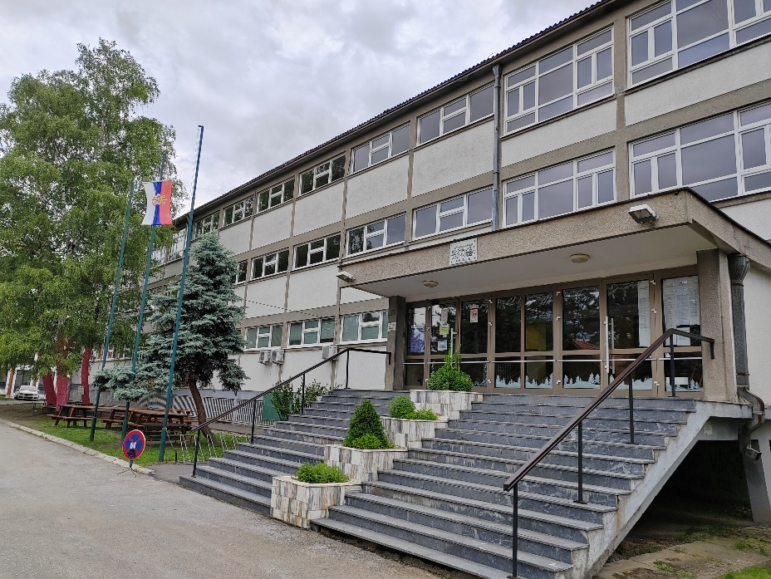

СЕПТЕМБАР 2026. ГОДИНЕ

САДРЖАЈ:
1. Увод 5
1.1. Полазне основе рада 5
2. Материјално-технички и просторни услови рада 5
2.1. Матична школа - увод 5
2.1.1. Матична школа - назив школе, адреса, број телефона, електронска адреса 6
2.2. Опремљеност школе 9
2.3. Реализација програма унапређења материјално-техничких услова рада 9
3. Кадровски услови рада 14
3.1. Наставни кадар 14
3.2. Ваннаставни кадар 14
4. Организација васпитно-образовног рада школе 15
4.1. Бројно стање ученика и одељења 15
4.1.1. Матична школа 15
4.1.2. Одељењe ученика којима је потребна додатна подршка 15
4.1.3. Приказ укупног бројног стање ученика 12 година уназад (кретање броја ученика): 15
4.1.4. Путовање ученика до школе 16
4.2. Ритам рада 16
4.3. Подела одељења на наставнике и остала задужења 19
4.4. Структура и распоред обавеза наставника, васпитача и стручних сарадника у оквиру радне недеље 19
4.4.1. Реализација програма присуства акредитованим семинарима наставника, васпитача и стручних сарадника 25
4.5. Школски календар значајнијих активности у школи 26
4.5.1. Класификациони период 26
4.5.2. Такмичења 27
4.5.3. Време реализације иницијалних тестова, пробног завршног испита и завршног испита 31
4.5.4. Време реализације и садржаји екскурзија, наставе у природи по разредима 32
4.5.5. Реализација стручних посета 39
5. Реализација програма стручних, руководећих, управних и саветодавних органа школе 41
5.1. Реализација програма стручних органа 41
5.1.1. Реализација програма наставничког већа 41
5.1.2. Реализација програма разредних већа 45
5.1.3. Реализација програма стручних већа 57
5.1.4. Реализација програма рада стручних актива 65
5.1.5. Реализација програма рада педагошког колегијума 73
5.1.6. Реализација програма рада стручних сарадника школе 75
5.2. Реализација програма рада руководећих органа 85
5.2.1. Извештај програма рада директора школе 85
5.2.2. Реализација програма рада помоћника директора 85
5.3. Реализација програма управних органа 90
5.3.1. Школски одбор 90
6. Индивидулани планови и програми наставника 92
7. Реализација програма ваннаставних активности 92
7.1. Извештај о реализација програма одељењских старешина 92
7.2. Реализација програма друштвених, техничких, хуманитарних, спортских и културних активности 93
7.3. Реализација програма слободних активности (друштвених, техничких, хуманитарних, спортских и културних–секције) 102
8. Недеља заједништва 103
9. Реализација посебних планова и програма образовно-васпитног рада 109
9.1. Програм за заштиту ученика од насиља, дискриминације злостављања и занемаривања у току школске 2025/2026. године 109
9.2. Реализација плана и програма рада вршњачког тима 110
9.3. Реализација плана стручног тима за инклузивно образовање 111
10. Реализација програма стручног усавршавања 125
10.1. Извештај тима за остваривање угледних часова и стручно усаврша 125
10.2. Реализација програма стручног усавршавања директора 126
11. Извештај тима за професионални развој ученика 126
11.1. Реализоване активности 126
11.1.1. Седми разред 126
11.1.2. Осми разред 127
12. Реализација плана активности школског развојног плана 129
13. Реализација годишњег плана рада тима за културне активности 133
14. Реализација самовредновања рада школе 136
15. Извештај рада тима за контролу квалитета рада установе 137
16. Извештај рада тима за развој међупредметних компетенција и предузетништва 138
17. Извештај рада тима за кризне догађаје за школску 2025/2026. Годину 138
18. Реализација сарадње са родитељима и друштвеном средином 139
18.1. Реализација сарадње са родитељима 139
18.1.1. Реализација савета родитеља 139
18.1.2. Реализација родитељских састанака 141
19. Чланови савета родитеља 142
19.1. Сарадња са друштвеном средином 144
20. Продужени боравак 146
21. Реализација праћења и евалуација годишњег програма рада школе 149
22. Реализација програма школског маркетинга 149
22.1. Интерни маркетинг 149
22.2. Екстерни маркетин 149

- УВОД
  - ПОЛАЗНЕ ОСНОВЕ РАДА
Годишњи план рада за школску 2025/26. годину урађен је према Закону о Основној школи, прелазним одредбама Закона о основама система образовања и васпитања (Службени гласник РС број 55/2013), Правилником о норми часова непосредног рада са ученицима, наставника, стручних сарадника и васпитача (Просветни гласник број 2/92 и 2/2000. год.).
СТАТУТ ШКОЛЕ - Усвојило Наставничко веће и Школски одбор 09.05.2018. године.
ШКОЛСКИ РАЗВОЈНИ ПЛАН - Усвојило Наставничко веће 14.09.2023. године.
АКЦИОНИ ПЛАН - Усвојило Наставничко веће 14.09.2023. године.
- МАТЕРИЈАЛНО-ТЕХНИЧКИ И ПРОСТОРНИ УСЛОВИ РАДА
  - МАТИЧНА ШКОЛА - УВОД
Прва редовна основна школа у Ариљу почела је да ради 9.новембра 1844. године у просторији «Малог Конака» рујанског старешине сердара Јована Мићића.За првог учитеља постављен је Гаврило Поповић, свршени богослов из Погледи те године у разреду било је 20 ученика
Прва школска зграда у Ариљу подигнута је до почетка школске 1848/49. године. Налазила се недалеко од цркве а имала је две веће просторије и ходник.Зграда је сачувана до данас и у њој се налази Градска галерија.
31.децембар 1882. године изабран је по Закону први Школски одбор.Његов задатак је поред осталог и био да изгради нову школску зграду јер је она прва била склона паду.Пошто то нису урадили, 1.марта 1889. године министар просвете доноси решење да се затвори Ариљска Основна школа у интересу здравља ученика.
Нова школска зграда изграђена је 1885.године.У периоду између два светска рата број ђака стално се мењао.Број ученика који су излазили на разредни испит није се слагао са бројем уписаних. Школске 1939/40. године у свим основним школама у нашем Срезу било је уписано 1443 дечака а са девојчицама укупно 2780.
Не постоје подаци колико их је редовно похађало наставу.
У периоду Другог светског рата школа је радила са повременим прекидима.
После рата званични назив школе је био «Народна Основна школа-Ариље». Јуна 1953. године било је прво полагање «Мале матуре» ученика осмог разреда односно прве генерације осмака у нашој школи. Настава је извођена у старој школској згради и објектима који су адаптирани за потребе физичког васпитања и техничког образовања. Од 1. септембра 1962. године школа носи име народног хероја Стевана Чоловића.
Ова школска зграда изграђена је 1966. године а објекти фискултурне сале и кухиње касније.

    - Матична школа - назив школе, адреса, број телефона, електронска адреса
Назив школе: Основна школа "Стеван Чоловић"
Улица: Браће Михаиловић број 8
Поштански број: 31230 Ариље
Телефони:
031-3891-341 (директор школе)
031-3896-701 (помоћник директора)
031-3891-953 (финансијска служба)
031-3893-810 (психолошко - педагошка служба)
031-3892-763 (школска кухиња)
Електронска адреса:
direktor.stevancolovic@gmail.com, pomocnikdirektora.stevancolovic@gmail.com, sekretar.stevancolovic@gmail.com, finansije.stevancolovic@gmail.com, pedagog.stevancolovic@gmail.com, psiholog.stevancolovic@gmail.com,
Веб презентација школе: http://www.osstevancolovic.rs
Просторни услови рада
Кабинети
Редни број | Кабинет за: | Број просторија | Оцена нивоа опремљености  (од 1 до 5) | Површина у m²
1 | Српски језик | 2 | 2 | 104
2 | Математика | 2 | 3 | 99
3 | Биологија | 1 | 3 | 49.5
4 | Хемија | 1 | 2 | 49.5
5 | Географија | 1 | 3 | 70.7
6 | Историја | 1 | 4 | 49.5
7 | Страни језик | 2 | 3 | 148.5
8 | Техничко образовање | 2 | 3 | 99
9 | Ликовна култура | 1 | 3 | 49.5
10 | Музичка култура | 1 | 4 | 49.5
11 | Информатика | 1 | 2 | 49.5
Специјализоване учионице
Редни број | Специјализована учионица | Број просторија | Оцена нивоа опремљености  (од 1 до 5) | Површина у m²
1 | Мултимедијална учионица | 1 | 2 | 49.5

Учионице опште намене
Редни број | Учионица универзална | Број просторија | Оцена нивоа опремљености  (од 1 до 5) | Површина у m²
1 | Учионица универзална | 12 | 3 | 545
2 | Учионица универзална  (специјално одељење) | 1 | 2 | 55

Информатички кабинет
Редни број | Кабинет за: | Број просторија | Оцена нивоа опремљености  (од 1 до 5) | Површина у m²
1 | Информатика | 1 | 2 | 49.5

Фискултурна сала
Редни  број | Назив просторије | Број просторија | Оцена нивоа опремљености  (од 1 до 5) | Површина у m²
1 | Фискултурна сала | 1 | 2 | 1147

Спортски терени
Редни  број | Назив наставног  Објекта | Број  Терена | Оцена нивоа опремљености (од 1 до 5) | Површина у m²
1. | Спортски терени за мали фудбал | 1 | 2 | 924
2. | Терени за одбојку | 1 | 2 | 264
3. | Терени за рукомет | 1 | 2 | 924
4. | Терени за кошарку | 1 | 2 | 510

Библиотека
Редни  број | Назив просторије | Број просторија | Оцена нивоа опремљености (од 1 до 5) | Површина у m²
1 | Учионица универзална | 1 | 4 | 45
Опис: Библиотека поседује скоро 10 000 књига (лектира, књиге, стручни часописи, забавни часописи...). Ученици библиотеку користе и као читаоницу, место у коме реализују активности Ученичког парламента, бројне радионице, место где проводе слободно време...
У оквиру ове просторије ради библиотечка секција.
У просторијама библиотеке врши се и копирање за наставнике и ученике наше школе.

Ђачка кухиња и трпезарија
Редни  број | Назив објекта | Број | Оцена нивоа опремљености (од 1 до 5) | Површина у m²
1. | Кухиња | 1 | 4 | 100
2. | Трпезарија | 1 | 5 | 320

Просторни услови за реализацију социјалне и здравствене функције школе
Редни  број | Назив објекта | Број | Оцена нивоа опремљености (од 1 до 5) | Површина у m²
3. | Зубна амбуланта | 1 | 2 | 24.80

Помоћни простори, оставе и ходници
Редни  број | Назив објекта | Број | Оцена нивоа опремљености (од 1 до 5) | Површина у m²
1. | Холови | 2 | 4 | 195.5
2. | Ходници | 5 | 4 | 710
3. | Магацини | 1 | 3 | 20
4. | Котларница, радионица | 1 | 3 | 180
5. | Санитарне просторије | 9 | 4 | 180

Канцеларије
Редни  број | Назив објекта | Број | Оцена нивоа опремљености (од 1 до 5) | Површина у m²
1. | Наставничка зборница | 1 | 4 | 50
2. | Канцеларија педагога школе | 1 | 4 | 14
3. | Канцеларија психолога школе | 1 | 4 | 14
4. | Канцеларија директора | 1 | 4 | 16
5. | Канцеларија помоћ.директора | 1 | 4 | 8
6. | Административна канцеларија | 3 | 4 | 42
7. | Канцеларија логопеда | 1 | 4 | 8

2.2. ОПРЕМЉЕНОСТ ШКОЛЕ
Анализа опремљености наставним средствима показује да школа поседује наставна средства, која су по врсти, количини и намени делимично усклађена са потребама школе. У протеклој школској години (2025/2026.), набавка наставних средстава и школског намештаја вршена је у складу са финансијским планом.

2.3. РЕАЛИЗАЦИЈА ПРОГРАМА УНАПРЕЂЕЊА МАТЕРИЈАЛНО-ТЕХНИЧКИХ УСЛОВА РАДА
Сви ученици са територије коју покрива школа обухваћени су основним образовањем.
У јуну месецу 2014.године, добили смо школски намештај за 8 учионица (учионице за млађе разреде), средства су обезбеђена од стране Министарства просвете у оквиру пројекта којим смо конкурисали прошле школске године, код Министарства.
Такође у току школске године Савет родитеља је покренуо акцију прикупљања новчаних средстава за видео надзор, упркос слабом одзиву родитеља прикупљења су одређена средства, која су искоришћена за постављање каблова на свим објектима школе и инсталирање видео надзора у школској кухињи.
Крајем јуна 2015. године у оквиру Програмског буџета Општине Ариље, школа је добила средства за реновирање санитарних чворова у Главној школској згради (два спрата), реализована је јавна набавка, извршен је избор извођача и извршено је реновирање санитарних чворова (2.173.406,10 динара).
Крајем августа 2015.године, наставили су се радови на видео надзору (постављање 11 камера у фискултурној сали и школском дворишту)- 156.300,00 динара.
Завршено је ограђивање дела школског дворишта.
У мају месецу 2016. године у просторије школе уведен је интернет путем оптичког кабла, извршено је реструктуирање локалних мрежа и постављање АП уређаја за бежични интернет.
Током школске 2016/17. године извршени су следећи радови у и на објектима школе:
Реконструкција грејања у анексу школе,
Израда громобранске инсталације,
Поствљање видео надзора у једном делу школе (Главна зграда – 10 камера),
Постављена је бежична интернет мрежа у главној згради по спратовима, као и у анексу школе,
Такође током школске године школа је добила прикључак на АМРЕС мрежу Републике Србије.
Током школске 2017/18. године извршени су следећи радови у и на објектима школе:
Постављени су АП уређаји за АМРЕС мрежу на 4 локације (донација МНПТР).
Извршена је реконструкција шахте која се налази у школском дворишту.
Током школске 2018/19. године извршени су следеће ативности у школи:
У септембру 2018. године у оквиру пројекта “2000 дигиталних учионица“, 5 наставника у нашој школи је добило дигиталну учионицу (лаптоп, пројектор, дигитални уџбеници), а у септембру ове школске године још 15 наставника у оквиру овог пројекта добија дигиталне учионице.
У октобру месецу 2018. године у просторијама школе одржан је Фестивал науке где је од прикупљених средстава од улазница купљена Теслина кугла за потребе наставе,
У мају месецу 2019. године у школском дворишту одржана је акција Тима за предузетништво ,,Очистимо – Усрећимо“ где је од прикупљених секундарних сировина купљено наставно средство за Специјално одељење – метална столица за љуљање.
У августу месецу 2019.године, адаптиране су две учионице за просторије за продужени боравак ученика првог и другог разреда.
Почетком другог полугодишта наша школа је прешла на ЕС Дневник (за успешно спровођење ове активности неопходно је било да се „освеже“ 4 рачунара из дигиталног кабинета који је отписан, који су постављени у наставничку канцеларију).
Такође наша школа је током ове школске године ушла у другу фазу пројекта АМРЕС (бежични интеренет у свим просторијама школе), али је та фаза одложена до марта-априла 2020.године, због најављене реконструкције и адаптације коплетних просторија школе (пројекат канцеларије за јавна улагања).
Током школске 2019/2020. године извршени су следеће ативности у школи:
У септембру 2019. године у оквиру пројекта “10000 дигиталних учионица“, 15 наставника у нашој школи је добило дигиталну учионицу (лаптоп, пројектор, дигитални уџбеници) – 6 комплета.
Током септембра 2019.године, адаптирана је једна учионица за потребе продуженог боравка, који је кренуо са радом у новембру 2019.године.
У октобру месецу 2019. године у просторијама школе одржан је Фестивал науке где је од прикупљених средстава од улазница купљена одређена средства за наставу физичког васпитања у млађим разредима,
Током марта, априла и маја 2020.године, у школи реализована фаза 2 АМРЕС мреже (100% покривеност школе бежичним интернетом и ЛАН по учионицама.)
Током школске 2020/2021. године извршени су следеће ативности у школи:
Током децембра 2020. године, адаптиран је кабинет за наставу предмета техника и технологија.
Током фебруара 2021. године, у школи реализована завршна фаза АМРЕС мреже (ЛАН по учионицама.)
У току 2022. г. урађено је следеће:
Замењене су водоводне цеви и окречен је подрум; набављене су столице за наставничку канцеларију; замењена су врата на анексу школе и клима; набављени су рачунари и опрема за надзор;
Током октобра месеца 2022.г.у оквиру Дечије недеље организован је Дечији базар у оквиру кога су прикупљена новчана средства. Средства су намењена за сређивање школског дворишта (направљене клупе) испред школе за потребе ученика.
Током Ускршњих празника 2023.г. организована хуманитарна продаја Ускршњих украса у организацији Вршњачког тима, Ученичког парламента, ученика из Продуженог боравка и ученика из Одељења ученика са ометеним развојем. Прикупљена новчана средства су намењена ученику из Одељења ученика ометених у развоју у циљу материјалне помоћи.
Током априла месеца 2023.г. извршена замена школског намештаја у 9 учионица Анекса школе.
Током маја месеца 2023.г. у оквиру хуманитарне Акције ,, Очистимо – усрећимо“ у организацији Тима за развој мећупредметних компетенција и предузетништва прикупљена су новчана средства. Средства су намењена за помоћ ученику петог разреда који има отежану моторику за куповину помагала које ће му омогућити лакше кретање.
Што се тиче реализације програма унапређења материјално техничких услова рада у 2023/24. години урађено је слесеће:
- кречење ђачке кухиње
- кречење 1. и 2. спрата школе
- набавка наставних средстава
- набавка намештаја за учионице (поједине учионице комплет столови и столице, а поједине само плоче за столове)
- набавка дела компјутерске опреме
- експанзиони суд за централно грејање
- набавка табле „HUAWEI Idea Hub S2-86SA
- ICD OPS i5 D OPS,15-10500,DDR48GB,128GB SSD,Windows 10 Iot ent
- набавка зидног носача
- набавка носача са точкићима
- набавка уређаја за повезивање са PC или мобилним телефоном
- набавка даљинског управљача
- Опремање учионица новим белим таблама
- Опремање школске библиотеке књигама кроз пројекат МП
- Замена ламината и врата у једној учионици млађих разреда

Што се тиче реализације програма унапређења материјално техничких услова рада у 2024/25. години урађено је следеће:
- Репарација врата од канцеларија
- Окречен је објекат Анекса школе и једна канцеларија
- Унапређен је постојећи систем за видео надзор
- Постављен је ламинат у три учионице
- Оплемењен је и уређен Анекс школе
- Замењена је експанзиона посуда за грејање школе
- Набављен је намештај и рачунарска опрема
- Набављен је нови скенер
- Набављена је опрема за сређивање школе и школског дворишта.
Средствима Дечјег базара у школској 2024/2025. години оплемењен је простор у школском
дворишту клупама које су ученицима наше школе добродошле.
Средствима Дечјег базара у школској 2025/2065. години учионице продуженог боравка су уређене и набављена су наставна средства за рад у продуженом боравку, а уређена је још једна амбијентална учионица у дворишту школе.
Током школске 2025/26. године набављене су:
- климе за учионице,
- рачунари,
- опрема за домаре и кухињу,
- беле табле,
- столице и столови за ђаке,
- видео надзор и читач камере,
- књиге за библиотеку,
- платна за пројекторе,
- материјал за образовање према спецификацијама Већа.
Током школске 2025/26. године окречен је део школе (део канцеларија и учионица у приземљу и на 1. спрату).
Током школске 2025/2026. године школа је, у циљу унапређивања дигитализације, савременог представљања школе и унапређивања комуникације са ученицима, родитељима, запосленима и локалном заједницом, ОШ „Стеван Чоловић“ је из сопствених средстава обезбедила и набавила платформу „ Моја школа“, намењену изради и управљању званичним интернет сајтом школе.
Набавком платформе и успостављањем новог званичног сајта школе унапређени су начин представљања установе, доступност информација и информисање свих заинтересованих корисника. На сајту се систематично објављују актуелна обавештења, информације о раду и активностима школе, ученичким постигнућима, пројектима, манифестацијама и другим значајним дешавањима у животу школе.
Увођењем платформе „Моја школа“ школа је направила значајан корак у процесу дигитализације, праћењу транспарентности рада и унапређивању доступности информација, као и у савременом представљању школе и њених постигнућа широј јавности.

Набавка платформе из соптвених средстава школе представља конкретно улагање у унапређивање дигиталне инфраструктуре, модернизацију рада установе и подизање квалитета информисања и комуникације са ученицима.
Унапређивање дигиталне презентације школе – платформа „Моја школа“
Током школске 2025/2026. године школа је, у циљу унапређивања дигиталне презентације и доступности информација о свом раду, обезбедила и имплементирала платформу „Моја школа“, намењену изради и уређивању званичног интернет сајта школе.
Увођењем платформе унапређен је начин представљања школе, њених активности, постигнућа ученика и запослених, актуелних информација, обавештења и других садржаја значајних за ученике, родитеље и локалну заједницу.
Нови сајт школе омогућава систематичније, прегледније и благовремено информисање, као и већу доступност података о раду школе. Посебан значај има унапређивање транспарентности рада школе и њене видљивости у дигиталном окружењу.
Увођење платформе „Моја школа“ представља једну од активности школе усмерених на модернизацију и дигитализацију рада, унапређивање комуникације са корисницима услуга школе и савремено представљање установе.
На иницијативу директора школе, уз подршку Министарства просвете, школи је испоручена донација од 26 лаптоп рачунара 6. марта 2026. године
- КАДРОВСКИ УСЛОВИ РАДА
  - НАСТАВНИ КАДАР
Сви наставници разредне и предметне наставе који су реализовали наставни процес (било континуирано, било на замени одсутног запосленог) у школској 2025/26. години су унети у електронски дневник.
  - ВАННАСТАВНИ КАДАР
Презиме и име | Врста стр. Спреме | Послови на којима ради | % ангажовања у школи
Љиљана Лазовић | професор технике и информатике | Директор школе | 100
Ружица Јоксимовић | професор разредне наставе | Помоћник директора | 40
Ана Миловановић | професор разредне наставе | Помоћник директора | 40
Снежана Илић | дипломирани педагог | Педагог | 100
Гордана Ивановић | дипломирани психолог | Психолог | 100
Анђелка Ковачевић | професор разредне наставе | Библиотекар | 100
Нада Колев | дипломирани економиста | Руководилац рачуноводства | 100
Горги Андонов | економски техничар | Административно финансијски радник | 100
Снежана Јојић | дипломирани правник | Секретар школе | 100
Ратко Терзић | НК радник | Домар школе | 100
Зоран Буљевић | НК радник | Ложач | 100
Дијана Петровић | НК радник | Куварица | 100
Биљана Тодоровић | КВ кувар | Куварица | 100
Наташа Димитријевић | НК радник | Сервирка у школској кухињи | 100
Мирјана Драшкић | НК радник | Сервирка у школској кухињи | 100
Марица Јовановић | НК радник | Чистачица | 100
Гордана Павловић | НК радник | Чистачица | 100
Славица Обрадовић | НК радник | Чистачица | 100
Дивна Глишић | НК радник | Чистачица | 100
Драгица Радошевић | НК радник | Чистачица | 100
Миланка Аврамовић | НК радник | Чистачица | 100
Наташа Ћурчић | НК радник | Чистачица | 100
Предраг Стојић | НК радник | Чистачица | 100
Никола Савић | НК радник | Чистачица | 100
Стојановић Ката | НК радник | Чистачица | 100
Сузана Спасојевић | НК радник | Чистачица | 100

- ОРГАНИЗАЦИЈА ВАСПИТНО-ОБРАЗОВНОГ РАДА ШКОЛЕ
  - БРОЈНО СТАЊЕ УЧЕНИКА И ОДЕЉЕЊА
    - Матична школа
Разред | Број одељења | Број ученика
1. | 5 | 113
2. | 5 | 124
3. | 4 | 114
4. | 5 | 117
5. | 5 | 114
6. | 5 | 113
7. | 4 | 104
8. | 5 | 139
УКУПНО | 38 | 938
    - Одељењe ученика којима је потребна додатна подршка
Разреди | Број ученика
7.- 8. | 3
УКУПНО | 3

    - Приказ укупног бројног стање ученика 12 година уназад (КРЕТАЊЕ БРОЈА УЧЕНИКА):
Школска година | Укупан број ученика у школи  (матична школа и ИО)
2012/2013. | 1217
2013/2014. | 1180
2014/2015. | 1160
2015/2016. | 1143
2016/2017. | 1097
2017/2018. | 1091
2018/2019 | 1080
2019/2020 | 1033
2020/2021 | 1003
2021/2022 | 1003
2022/2023 | 987
2023/2024 | 966
2024/2025 | 963
2025/2026 | 942

    - Путовање ученика до школе
Број ученика који путују аутобуским превозом | 39

  - РИТАМ РАДА
Школа ради у две смене.
У прву (преподневну смену) долазе ученици од 1 до 8 разреда, парна смена, а у другу смену (послеподне) долазе ученици од 1. до 8. разреда, непарна смена.
Настава се редовно одвија и часови трају 45 минута.
У парној смени се налазе ученици:
I_{2,4} | II_{2,4,5} | III_{2,4} | IV_{2,3,4} | V_{2,4} | VI_{2,4,5} | VII_{2,4} | VIII_{2,3,4}
У непарној смени се налазе ученици:
I_{1,3,5} | II_{1,3} | III_{1,3} | IV_{1,5} | V_{1,3,5} | VI_{1,3} | VII_{1,3} | VIII_{1,5}
Промена смена ће се вршити седмично.
Редовна настава за ученике преподневне смене почиње у 7:15 сати, а за ученике поподневне смене у 13:35 сати.
РАСПОРЕД ЗВОЊЕЊА
ПРЕ ПОДНЕ – од 1. до 8.разреда
Редни број часа | Трајање часа
1. | 07:10 – 07:15 - 08:00
Велики одмор | 20 минута
2. | 08:15 – 08:25 - 09:05
Велики одмор | 20 минута
3. | 09:20 – 09:25 - 10:10
4. | 10:15 – 11:00
5. | 11:05 – 11:50
6. | 11:55 – 12:40
7. | 12:45 – 13:30

ПО ПОДНЕ – од 1. до 8.разреда
Редни број часа | Трајање часа
1. | 13:35- 14:20
2. | 14:25 – 15:10
Велики одмор | 20 минута
3. | 15:25 – 15:30 - 16:15
4. | 16:20 – 17:05
5. | 17:10 – 16:55
6. | 18:40 – 18:45

РАСПОРЕД ПО УЧИОНИЦАМА
МЛАЂИ РАЗРЕДИ: од 1. до 4. разреда
УЧИТЕЉ | РАЗРЕД И ОДЕЉЕЊЕ | БРОЈ УЧИОНИЦЕ
Данијела Гачановић | I – 1 | бр. 10
Нена Булатовић | I – 2 | бр. 10
Марија Дукић | I – 3 | бр. 5
Верица Јеремић | I – 4 | бр. 11
Даница Колев | I – 5 | бр. 11
Марина Марјановић | II – 1 | бр. 19
Весна Миливојевић | II – 2 | бр. 5
Славица Петровић | II – 3 | бр. 15
Наташа Раковић | II – 4 | бр. 15
Весна Вуковић | II – 5 | бр. 18
Горан Дукић | III – 1 | бр. 16
Мира Бјекић | III – 2 | бр. 17
Љиљана Савић | III – 3 | бр. 17
Зоран Радовић | III – 4 | бр. 16
Анка Јоксимовић | IV – 1 | бр. 20
Милка Радељић | IV – 2 | бр. 19
Жељко Илић | IV – 3 | бр.21
Мира Вукотић | IV – 4 | бр. 20
Жанка Селаковић | IV – 5 | бр. 21

СТАРИЈИ РАЗРЕДИ: од 5. до 8.разреда
ОДЕЉ. СТАРЕШИНА | РАЗРЕД И ОДЕЉЕЊЕ
Милош Мићић | V – 1 | Кабинетска настава бр. 22
Александра Живковић | V– 2 | Кабинетска настава бр. 23
Александар Чоланић | V– 3 | Кабинетска настава бр. 13
Весна Ђорђевић | V- 4 | Кабинетска настава бр. 3
Славица Ристивојевић | V – 5 | Кабинетска настава бр. 27
Татјана Цветковић | VI – 1 | Кабинетска настава бр. 29
Наташа Митровић | VI – 2 | Кабинетска настава бр. 14
Сања Перовић | VI – 3 | Кабинетска настава бр. 27
Славица Дуканић | VI – 4 | Кабинетска настава бр. 9
Горан Ћирковић | VI– 5 | Кабинетска настава бр. 7
Петар Тодоровић | VII – 1 | Фискултурна сала
Марина Недељковић | VII – 2 | Кабинетска настава бр. 28
Лела Међедовић | VII – 3 | Кабинетска настава бр. 8
Јелена Теофиловић | VII – 4 | Кабинетска настава бр. 27
Драгица Стојановић | VIII – 1 | Кабинетска настава бр. 23
Славица Недељковић | VIII – 2 | Кабинетска настава бр. 28
Вера Исаиловић | VIII – 3 | Кабинетска настава бр. 25
Данијела Симићевић | VIII – 4 | Кабинетска настава бр. 22
Вера Матијевић | VIII – 5 | Кабинетска настава бр. 25
Кабинет за немачки језик: | бр. 23
Кабинет за француски језик: | бр. 23
Кабинет за руски језик: | бр. 23
Драгица Ломовић | Одељење ученика са посебним потребама | кабинет бр. 24
Зорица Стојић | Продужени боравак | бр. 1 и 6
Бранко Илић | Продужени боравак | бр. 1 и 6
Данијела Вранић | Продужени боравак | бр. 1 и 6

ДАН ШКОЛЕ
За Дан школе изабран је 18. мај, који је прослављен пригодним програмом и активностима, у периоду од 17. маја 2026. године (реализација Фестивала науке) до 22. маја 2026. године (реализација Свечане академије са почетком у 18 часова).
  - ПОДЕЛА ОДЕЉЕЊА НА НАСТАВНИКЕ И ОСТАЛА ЗАДУЖЕЊА
Сви наставни предмети, одељења и наставници који су реализовали наставу су унети у електронски дневник - за школску 2025/2026. годину.
  - СТРУКТУРА И РАСПОРЕД ОБАВЕЗА НАСТАВНИКА, ВАСПИТАЧА И СТРУЧНИХ САРАДНИКА У ОКВИРУ РАДНЕ НЕДЕЉЕ
40 –то ЧАСОВНА НЕДЕЉА

ДИРЕКТОР ШКОЛЕ
1. | Студијско-аналитички послови | 2
2. | Организациони послови | 6
3. | Праћење реализације Програма рада школе | 2
4. | Саветодавни рад са наставницима и стручно усавршавње | 6
5. | Педагошко-инструктивни рад | 10
6. | Саветодавни рад са родитељима | 1
7. | Рад у стручним и управним органима школе | 2
8. | Праћење законских прописа и нормативна делатност | 3
9. | Финансијска питања | 4
10. | Сарадња са друштвеном средином | 4
С В Е Г А |  | 40

ПОМОЋНИК ДИРЕКТОРА ШКОЛЕ
1. | Организациони послови у школи | 4
2. | Рад у стручним активима | 2
3. | Рад у стручним органима школе | 4
4. | Рад на школској документацији | 4
5. | Сарадња са друштвеном средином | 3
6. | Праћење реализације наставног процеса | 7
7. | Састављање извештаја, анализа програма | 3
8. | Учешће у културним манифестацијама | 1
9. | Сарадња са родитељима | 2
10. | Рад у настави | 10
С В Е Г А |  | 40

СЕКРЕТАР ШКОЛЕ
1. | Пријем и отпрема поште | 6
2. | Организација и контрола рада помоћних радника | 6
3. | Персонална документација | 6
4. | Нормативна делатност | 6
5. | Издавање јавних исправа ученика | 2
6. | Контрола вођења матичних књига | 6
7. | Дактилографски послови (без Програма и Извештаја) | 3
8. | Евиденција зарада запослених – подаци за ПИО | 1
9. | Рад у Школском одбору и припрема седница | 2
10. | Рад са странкама | 2
С В Е Г А |  | 40

ПЕДАГОГ, ПСИХОЛОГ И ЛОГОПЕД ШКОЛЕ
1. | Планирање-програмирање образовно васпитног рада и вредновање остварених резултата | 3
2. | Унапређивање образовно-васпитног рада и инструктивно педагошко-психолошки рад са наставницима | 7
3. | Рад са ученицима | 10
4. | Сарадња са родитељима | 3
5. | Истраживање васпитно-образовног програма | 3
6. | Рад у стручним органима | 2
7. | Сарадња са стручним институцијама, друштвеном средином и стручно усавршавање | 1
8. | Вођење документације | 1
9. | Припрема за рад | 10
С В Е Г А |  | 40

Табела са подацима за 40-часовну радну недељу наставника
Ред. број | Име и презиме  наставника | Обавезни наставни предмети | Обавезан изборни наставни предмети | Припр.за такм. | Корективни рад | Допунска настава | Додатна настава | Час одељенског старешине | Слободне наставне активности | Друштвене, техничке, хуманитарне, спортске и културне активности | Непосредан рад са ученицима | Припрема и планирање | Вођење школске документације | Рад у стручним органима | Стручно усавршавршавање | Рад са родитељима | Дежурство | Остало | У  К  УПНО
1. | Татјана Цветковић | 17 | - | 1 | 1 | 1 | 1 | 1 | - | 2 | 24 | 10 | 1 | 1 | 1 | 1 | 1 | 1 | 40
2. | Славка Петровић | 8 | - | 1 | 1 | 0,5 | 0,5 | - |  | 1 | 12 | 2 | 1 | 1 | 1 | 1 | 1 | 1 | 20
3. | Јелена Теофиловић | 17 | - | 1 | 1 | 1 | 1 | 1 | - | 2 | 24 | 10 | 1 | 1 | 1 | 1 | - | 2 | 40
4. | Сања Перовић | 18 | - | 1 | 1 | 1 | 1 | 1 | - | 1 | 24 | 10 | 1 | 1 | 1 | 1 | 1 | 1 | 40
5. | Славица Ристивојевић | 21 | - | - | - | 1 | 0,5 | 1 | - | 0,5 | 24 | 12 | 0,5 | 0,5 | 0,5 | 1 | 1 | 0,5 | 40
6. | Јелена Лађевац | 18 | - | 1 | 1 | 1 | 1 | - | - | 2 | 24 | 10 | 1 | 2 | 1 | 0,5 | 1 | 0,5 | 40
7. | Славица Недељковић | 18 | - | 0,5 | 1 | 1 | 1 | 1 | - | 1,5 | 24 | 10 | 1 | 1 | 1 | 1 | 1 | 1 | 40
8. | Неда Вукашиновић | 6 | - | 0,5 | 1 | 0,5 | 0,5 | - | - | 1,5 | 10 | 4 | 1 | 1 | 1 | 1 | 1 | 1 | 20
9. | Марина Недељковић | 20 | - | 0,25 | 0,5 | 1 | 1 | 1 | - | 0,25 | 24 | 10 | 1 | 1 | 1 | 1 | 1 | 1 | 40
10. | Игор Јовановић | 14 | - | 0,5 | 0,5 | 1 | 0,5 | - | - | 1,5 | 18 | 10 | 1 | 1 | 0,5 | 0,5 | 1 | 1 | 30
11. | Драгица Стојановић | 18 | - | 0,5 | 1,5 | 1 | 1 | 1 | - | 1 | 24 | 10 | 1 | 1 | 1 | 1 | 1 | 1 | 40
12. | Љиљана Јовановић | 12 | - | 0,5 | 0,5 | 1 | 0,5 | - | - | 1,5 | 16 | 10 | 1 | 1 | 1 | 1 | 1 | 1 | 32
13. | Александра Живковић | 18 | - | 0,5 | 0,5 | 1 | 1 | 1 | - | 2 | 24 | 11 | 1 | 0,5 | 1 | 1 | 1 | 0,5 | 40
14. | Сузана Божовић | 2 | - | - | 1 | 0,5 | - | - | - | 0,5 | 4 | 2 | 0,5 | 0,5 | 1 | 0,5 | 0,5 | 1 | 10
15. | Саша Дукић | 6 | - | - | - | - | - | - | 2 | 2 | 10 | 4 | 1 | 1 | 1 | 0,5 | 1 | 1,5 | 20
16. | Јелена Василијевић Вукотић | 2 | - | 0,25 | - | - | - | - | 1 | 0,25 | 3,5 | 0,5 | 0,5 | 0,5 | 0,5 | 0,5 | 1 | 2 | 9
17. | Марија Ђорђевић | 20 | - | 1 | - | - | - | - | - | 3 | 24 | 10 | 1 | 1 | 1 | 0,5 | 1 | 1,5 | 40
18. | Вера Матијевић | 13 | - | 0,5 | 0,5 | 0,5 | 0,5 | 1 | 7 | 1 | 24 | 10 | 1 | 1 | 1 | 1 | 1 | 1 | 40
19. | Вера Исаиловић | 20 | - | 0,25 | 0,25 | 1 | 1 | 1 | - | 0,5 | 24 | 10 | 1 | 1 | 1 | 1 | - | 2 | 40
20. | Раденко Сарић | 20 | - | 0,5 | 0,5 | 1 | 1 | - | - | 1 | 24 | 10 | 1 | 1 | 1 | 1 | 1 | 1 | 40
21. | Мирко Павловић | 3 | - | 0,5 | - | 0,5 | 0,5 | - | - | 0,5 | 5 | 1,5 | 0,5 | 0,5 | 0,5 | 1 | 1 | 2 | 12
22. | Славица Дуканић | 10 | - | 0,25 | 0,25 | 1 | 0,5 | 1 | - | 1 | 14 | 5 | 0,5 | 0,5 | 0,5 | 1 | 1 | 1,5 | 24
23. | Весна Ненадић Крстонић | 18 | - | 1 | 1 | 1 | 1 | - | - | 2 | 24 | 10 | 1 | 1 | 1 | 1 | 1 | 1 | 40
24. | Лела Међедовић | 10 | - | 0,5 | 0,5 | 0,5 | 0,5 | 1 | - | 1 | 14 | 5 | 0,2 | 0,3 | 0,5 | 0,5 | 1 | 0,5 | 22
25. | Ана Миловановић | 9 | - | - | - | - | - | - | 1 | 2 | 12 | 5 | 0,5 | 0,5 | 1 | - | - | 1 | 20
26. | Ружица Јоксимовић | 9 | - | - | - | - | - | - | 1 | 2 | 12 | 5 | 0,5 | 0,5 | 1 | - | - | 1 | 20
27. | Милош Мићић | 16 | - | 1 | 1 | 1 | 1 | 1 | - | 3 | 24 | 12 | 0,5 | 0,5 | 0,5 | 0,5 | 1 | 1 | 40
28. | Александар Чоланић | 20 | - | 0,25 | 0,25 | 1 | 1 | 1 | - | 0,5 | 24 | 12 | 0,5 | 0,5 | 0,5 | 0,5 | 1 | 1 | 40
29. | Данијела Симићевић | 20 | - | 0,25 | 0,25 | 1 | 1 | 1 | - | 0,5 | 24 | 12 | 0,5 | 0,5 | 0,5 | 0,5 | 1 | 1 | 40
30. | Диана Николић | 20 | - | 0,5 | 0,5 | 1 | 1 | - | - | 1 | 24 | 12 | 0,5 | 0,5 | 0,5 | 0,5 | 1 | 1 | 40
31. | Милица Мајсторовић | 20 | - | 0,5 | 0,5 | 1 | 1 | - | - | 1 | 24 | 10 | 1 | 1 | 1 | 1 | 1 | 1 | 40
32. | Наташа Митровић | 18 | - | 0,25 | 0,25 | 1 | 1 | 1 | 2 | 0,5 | 24 | 10 | 1 | 1 | 1 | 1 | 1 | 1 | 40
33. | Вера Рајевић | 12 | - | 0,5 | 0,5 | 0,5 | 0,5 | - | - | 2 | 16 | 6 | 0,5 | 0,5 | 0,5 | 0,5 | 1 | 1 | 26
34. | Јелена Алемпијевић | 6 | - | 0,5 | 0,5 | 0,5 | 0,5 | - | - | 2 | 10 | 3 | 1 | 1 | 1 | 1 | 1 | 2 | 20
35. | Јелена Василијевић  Вукотић | 18 | - | 0,5 | 0,5 | - | - | - | 1 | 4 | 24 | 9 | 1 | 1 | 1 | 1 | 1 | 2 | 40
36. | Весна Ђорђевић | 12 | - | 0,5 | 0,5 | - | - | 1 | - | 2 | 16 | 6 | 1 | 1 | 1 | 1 | 1 | 3 | 30
37. | Весна Врањевац | 4 | - | 0,5 | 0,5 | - | - | - | - | 2 | 7 | 2 | 0,2 | 0,2 | 0,2 | 0,2 | - | 0,2 | 10
38. | Драгана Радивојевић Ђунисијевић | 4 | - | 0,5 | 0,5 | - | - | - | - | 2 | 7 | 2 | 0,2 | 0,2 | 0,2 | 0,2 | - | 0,2 | 10
39. | Горан Ћирковић | 19 | - | 0,5 | 1 | - | - | 1 | 1 | 1,5 | 24 | 10 | 1 | 1 | 1 | 1 | - | 2 | 40
40. | Петар Тодоровић | 20 | - | 1 | 1 | - | - | 1 | 0 | 1 | 24 | 10 | 1 | 1 | 1 | 1 | 1 | 1 | 40
41. | Биљана Петровић | 20 | - | 1 | 1 | - | - | - | - | 2 | 24 | 10 | 1 | 1 | 1 | 1 | 1 | 1 | 40
42. | Игор Марковић | 16 | - | 2 | 1 | - | - | - | 3 | 2 | 24 | 10 | 1 | 1 | 1 | 1 | 1 | 1 | 40
43. | Милан Обреновић | 6 | - | 0,5 | 0,5 | - | - | - | - | 3 | 10 | 3 | 1 | 1 | 1 | 1 | 1 | 2 | 20
44. | Станко Аћимовић | 20 | - | - | 1 | - | - | - | - | 3 | 24 | 10 | 1 | 1 | 1 | 1 | 1 | 1 | 40
45. | Драган Јанковић | 7 | - | - | 1 | - | - | - | - | 3 | 11 | 3,5 | 1 | 1 | 1 | 0,5 | 1 | 2 | 21
46. | Биљана Селаковић | 11 | - | 1 | 1 | - | - | - | - | 2 | 15 | 5,5 | 1 | 1 | 1 | 1 | 1 | 2,5 | 28
47. | Симона Илић | 5 | - | - | 1 | - | - | - | - | 3 | 9 | 3 | 1 | 1 | 1 | 1 | 1 | 1 | 18
48. | Драгица Ћировић | 20 | 1 | - | 2 | - | - | - | - | 1 | 24 | 10 | 1 | 1 | 1 | 1 | - | 2 | 40
49. | Марина Марјановић | 19 | 1 | - | - | 1 | - | 1 | - | 2 | 24 | 10 | 1 | 1 | 1 | 1 | 1 | 1 | 40
50. | Весна Миливојевић | 19 | - | 0,5 | 0,5 | 1 | - | 1 | - | 2 | 24 | 10 | 1 | 1 | 1 | 1 | 1 | 1 | 40
51. | Славица Петровић | 19 | - | 0,5 | 0,5 | 1 | - | 1 | - | 2 | 24 | 10 | 1 | 1 | 1 | 1 | 1 | 1 | 40
52. | Наташа Раковић | 19 | - | 0,5 | 0,5 | 1 | - | 1 | - | 2 | 24 | 10 | 1 | 1 | 1 | 1 | 1 | 1 | 40
53. | Весна Вуковић | 19 | 1 | - | - | 1 | - | 1 | - | 2 | 24 | 10 | 1 | 1 | 1 | 1 | 1 | 1 | 40
54. | Горан Дукић | 19 | - | - | - | 1 | 1 | 1 | - | 2 | 24 | 10 | 1 | 1 | 1 | 1 | 1 | 1 | 40
55. | Мира Бјекић | 19 | - | - | - | 1 | 1 | 1 | - | 2 | 24 | 10 | 1 | 1 | 1 | 1 | 1 | 1 | 40
56. | Љиљана Савић | 19 | - | - | - | 1 | 1 | 1 | - | 2 | 24 | 10 | 1 | 1 | 1 | 1 | 1 | 1 | 40
57. | Зоран Радовић | 19 | 1 | - | - | 1 | 1 | 1 | - | 1 | 24 | 10 | 1 | 1 | 1 | 1 | 1 | 1 | 40
58. | Анка Јоксимовић | 19 | 1 | - | - | 1 | 1 | 1 | - | 1 | 24 | 10 | 1 | 1 | 1 | 1 | 1 | 1 | 40
59. | Милка Радељић | 19 | 1 | - | - | 1 | 1 | 1 | - | 1 | 24 | 10 | 1 | 1 | 1 | 1 | 1 | 1 | 40
60. | Мира Вукотић | 19 | 1 | - | - | 1 | 1 | 1 | - | 1 | 24 | 10 | 1 | 1 | 1 | 1 | 1 | 1 | 40
61. | Жељко Илић | 19 | - | - | - | 1 | 1 | 1 | - | 2 | 24 | 10 | 1 | 1 | 1 | 1 | 1 | 1 | 40
62. | Жанка Селаковић | 19 | - | - | - | 1 | 1 | 1 | - | 2 | 24 | 10 | 1 | 1 | 1 | 1 | 1 | 1 | 40
63. | Данијела Гачановић | 18 | - | 0,5 | 1,5 | 1 | - | 1 | - | 2 | 24 | 10 | 1 | 1 | 1 | 1 | 1 | 1 | 40
64. | Нена Булатовић | 18 | - | - | 2 | 1 | - | 1 | - | 2 | 24 | 10 | 1 | 1 | 1 | 1 | 1 | 1 | 40
65. | Марија Дукић | 18 | - | 0,5 | 1,5 | 1 | - | 1 | - | 2 | 24 | 10 | 1 | 1 | 1 | 1 | 1 | 1 | 40
66. | Верица Јеремић | 18 | - | - | 2 | 1 | - | 1 | - | 2 | 24 | 10 | 1 | 1 | 1 | 1 | 1 | 1 | 40
67. | Даница Колев | 18 | - | 0,5 | 1,5 | 1 | - | 1 | - | 2 | 24 | 10 | 1 | 1 | 1 | 1 | 1 | 1 | 40

    - Реализација програма присуства акредитованим семинарима наставника, васпитача и стручних сарадника
У складу са Правилником о сталном стручном усавршавању и стицању звања наставника, васпитача и стручних сарадника објављеном у "Службеном гласнику РС" бр. 13, од 24. фебруара 2012. године, Тим за остваривање угледних часова и стручно усавршавање школе формирао је базу података о стручном усавршавању наставника и стручних сарадника.
Реализован је семинар „Електронски портфолио наставника“ у септембру 2025. године, за све запослене у ОШ „ Стеван Чоловић“.
25. новембра 2025. године је реализован стручни скуп – Од самовредновања до остваривања стандарда.
Наша школа је била домаћин семинара, који је реализовала наша колегиница, професор разредне наставе и педагошки саветник, Жанка Селаковић. 25. априла 2026. године, полазници су успешно завршили реализацију акредитованог семинара „Развој и вредновање математичке и научне писмености у првом циклусу основне школе“.
У јуну (13. јуна 2026. године) године заинтересовани наставници су имали прилику да присуствују семинару под називом „ Примена вештачке интилигенције у настави“ који је реализован у Средњој школи „Свети Ахилије“.

  - ШКОЛСКИ КАЛЕНДАР ЗНАЧАЈНИЈИХ АКТИВНОСТИ У ШКОЛИ
    - Класификациони период
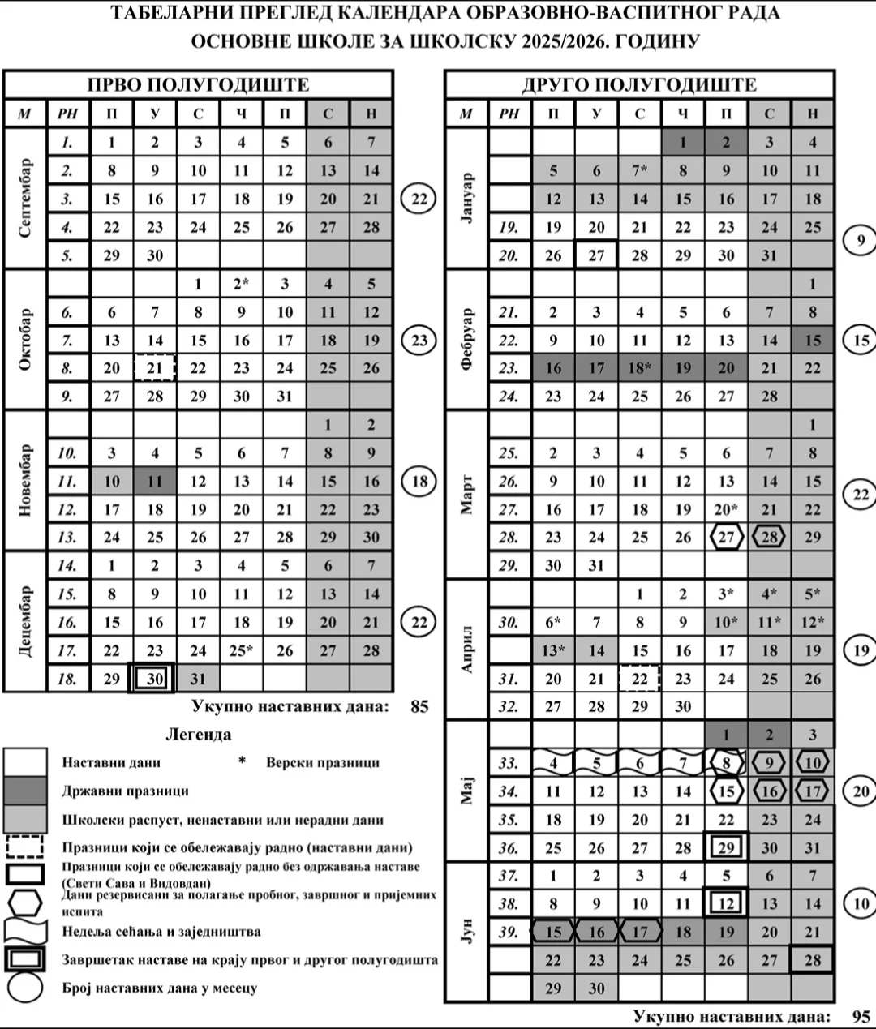

По овом календару предвиђено је и реализовано следеће:
Прво полугодиште је почело у понедељак, 1. септембра 2025. године, а завршило се у уторак, 30. децембра 2025. године.
Друго полугодиште је почело у понедељак, 19. јануара 2026. године и завршило се у петак, 29. маја 2026. године за ученике осмог разреда, односно у петак 12. јуна 2026. године за ученике од првог до седмог разреда.
Зимски распуст је почео у среду 31.12.2025. године, а завршио се у петак, 16. јануара 2026. године.
Уследио је распуст поводом Дана државности који је почео 16. фебруара 2026. године а завршио се 20. фебруара 2026. године.
Пролећни распуст је почео у среду, 16. априла 2025. године, а завршио се у понедељак, 21. априла 2025. године.
За ученике од првог до седмог разреда, летњи распуст је почео у понедељак, 15. јуна 2026. године. За ученике осмог разреда летњи распуст је почео по завршетку завршног испита (18. јуна 2026. године).
Подела сведочанстава и ђачких књижица је била у недељу 28.јуна 2026. године на Видовдан.
Ученици осмог разреда су полагали пробни завршни испит 27. марта 2026. године и 28. марта 2026. године, а завршни испит у понедељак, 15. јуна 2026. године, у уторак, 16. јуна 2025. године и у среду, 17. јуна 2025. године.
Организовање припремне наставе
Припремна настава за ученике осмог разреда је реализована у периоду од 1.6.2026. до 12.6. 2026.
Разредни испити за ученика шестог разреда разреда (руски језик) и за ученика седмог разреда (немачки језик) организовали су се и документација се налази код одељењских старешина и секретара школе.
Није било поправних испита за ученике од 1. до 7. разреда.
    - ТАКМИЧЕЊА
У школској 2025 / 26. години ученици су били учесници бројних такмичења и оставрили су изузетне пласмане:
СРПСКИ ЈЕЗИК - КЊИЖЕВНА ОЛИМПИЈАДА
- Маша Митровић 8-2, 3. место на Окружном такмичењу
- Ева Марјановић, 8-4, 3. место на Окружном такмичењу
Ментор ових ученика је наставница Славица Ристивојевић

СРПСКИ ЈЕЗИК И ЈЕЗИЧКА КУЛТУРА
- Сара Јањић, 8-4, 2. место на Окружном такмичењу и пласман на републичко, ментор наставница Славица Ристивојевић
- Ева Спасојевић, 8-4, 2.место на Окружном такмичењу, ментор наставница Славица Ристивојевић
- Сара Павловић 8-4, 2.место на Окружном такмичењу, ментор наставница Славица Ристивојевић
- Ева Марјановић 8-4, 3.место на Окружном такмичењу, ментор наставница Славица Ристивојевић
- Сара Новаковић, 7-4, 3. место на Окружном такмичењу, ментор наставница Јелена Теофиловић
- Нина Милошевић 7-2, 2. место на Окружном такмичењу, ментор наставница Јелена Теофиловић
- Никола Мајсторовић 5-1, 3. Место на Окружном такмичењу, ментор наставница Татјана Цветковић
- Алекса Бојић 6-3, 3. место на Окружном такмичењу, ментор наставница Сања Перовић
- Тамара Ненадић 6-2, 3. место на Окружном такмичењу, ментор наставница Славица Ристивојевић
- Андреа Илић 6-2, 3. место на Окружном такмичењу, ментор наставница Славица Ристивојевић
БИОЛОГИЈА
- Василије Радојевић 5-4, 1. место окружно такмичење (ментор наставница Наташа Митровић)
- Јелена Стефановић 5-4, 1. место окружно такмичење (ментор наставница Наташа Митровић)
- Андреа Илић 6-2, 1.место окружно такмичење (ментор наставница Наташа Митровић)
- Николина Ђорђевић 6-2, 1.место окружно такмичење (ментор наставница Наташа Митровић)
- Маја Поповић 6-2, 2.место окружно такмичење (ментор наставница Наташа Митровић)
- Тамара Ненадић 6-2, 2.место окружно такмичење (ментор наставница Наташа Митровић)
- Јован Вуловић 6-2, 2.место окружно такмичење (ментор наставница Наташа Митровић)
- Лазар Ненадић 6-2, 2.место окружно такмичење (ментор наставница Наташа Митровић)
- Нина Цветић 8-4, 1.место окружно такмичење (ментор наставница Наташа Митровић) и пласман на републичко такмичење
- Сара Јањић 8-4, 1.место окружно такмичење (ментор наставница Наташа Митровић) и пласман на републичко такмичење
ФИЗИКА
- Филип Ђорђевић 7-4, 2.место на окружном и пласман на републичко такмичење и 3. место на Републичком такмичењу, ментор наставница Весна Крстонић Ненадић
-Андрeа Богдановић 6- 4, 3.место на окружном такмичењу, ментор наставница Весна Крстонић Ненадић
- Јован Вуловић 6-2, 3.место на Окружном такмичењу, ментор наставница Весна Крстонић Ненадић
- Сара Јањић 8-4, 2.место на окружном такмичењу,ментор наставница Весна Крстонић Ненадић

МАТЕМАТИЧКО ТАКМИЧЕЊЕ „МИСЛИША“
Прва награда и пласман на републичко такмичење
- Мићовић Милица 1-5, ментор учитељица Даница Колев
Друга награда
- Вукајловић Лукијан 1-5, ментор учитељица Даница Колев
Трећа награда
- Милинковић Немања 1-5, ментор учитељица Даница Колев
- Таталовић Ђурђе 1-5, ментор учитељица Даница Колев
- Милосављевић Игњат 1-4, ментор учитељица Верица Јеремић
Други разред
Друга награда
- Петровић Богдан 2-3, ментор учитељица Славица Петровић
- Радељић Арсеније 2-4, ментор учитељица Наташа Раковић
Трећи разреда
Прва награда и пласман на републичко
- Илић Димитрије 3-4, ментор учитељ Зоран Радовић
- Марјановић Хана 3-2, ментор учитељица Мира Бјекић
Четврти разред
Трећа награда
-Гачановић Саша 4-2, ментор учитељица Милка Радељић
Пети разред
Трећа награда
- Богдановић Емилија 5-5, ментор наставник Александар Чоланић
- Бојичић Вук 5-5, ментор наставник Александар Чоланић
- Веснић Вукашин 5-3, ментор наставник Александар Чоланић
- Зјалић Искра 5-5, ментор наставник Александар Чоланић
- Кијановић Миља 5-5, ментор наставник Александар Чоланић
-Митровић Стефан 5-5, ментор наставник Александар Чоланић
Седми разред
Друга награда
-Ђорђевић Филип 7-4, ментор наставница Диана Николић
-Новаковић Сара 7-4, ментор наставница Диана Николић

Осми разред
Трећа награда
- Јањић Сара 8-4, ментор наставница Данијела Симићевић
МАТЕМАТИЧКО ТАКМИЧЕЊЕ „МИСЛИША“
- Марјановић Хана 3-2, ментор учитељица Мира Бјекић- прво место на републичком такмичењу „Мислиша“
СРПСКА ОЛИМПИЈАДА „КЕНГУР БЕЗ ГРАНИЦА ”
Трећи разред:
- Димитрије Илић 3-4 – трећа награда и пласман на републичко такмичење (ментор учитељ Зоран Радовић)
Седми разред:
- Филип Ђорђевић 7-4 – трећа награда и пласман на републичко такмичење (ментор наставница Диана Николић)
ОКРУЖНО ТАКМИЧЕЊЕ ИЗ МАТЕМАТИКЕ
Трећи разред
- Милан Лазиница 3-4, друга награда (ментор учитељ Зоран Радовић)
- Димитрије Илић 3-4, трећа награда (ментор учитељ Зоран Радовић)
- Љубица Миливојевић 3-4, трећа награда (ментор учитељ Зоран Радовић)
Четврти разред
- Филип Милинковић 4-5,друга награда (ментор учитељица Жанка Селаковић)
- Вукашин Чворовић 4-1, трећа награда (ментор учитељица Анка Јоксимовић)
Пети разред
- Никола Мајсторовић 5-1, друга награда (ментор наставник Милош Мићић)
Шести разред
Алекса Бојић 6-3, трећа награда (ментор наставник Милош Мићић)
Осми разред
- Сара Јањић 8-4 ,прва награда (ментор наставница Данијела Симићевић) и пласман на Републичко такмичење
ХЕМИЈА
- Сара Јањић 8-4, 2.место окружно такмичење (ментор наставница Вера Рајевић)
- Сара Новаковић 7-4 ,3.место окружно такмичење (ментор наставница Вера Рајевић)
ЕНГЛЕСКИ ЈЕЗИК
- Сара Јањић 8-4, 3. место на окружном такмичењу (ментор наставница Славица Недељковић)
- Матија Антовић 8-1, 3. место на окружном (ментор наставница Јелена Лађевац)
- Наталија Славковић 7-1, 3. место на окружном (ментор наставник Игор Јовановић)
- Виктор Јоксимовић 7- 2, 3. место на окружном (ментор наставница Марина Недељковић)

РУСКИ ЈЕЗИК
- Анђела Перишић 8-4, 1. место на Окружном такмичењу и пласман на републичко (ментор наставница Зорица Стојић)
ФРАНЦУСКИ ЈЕЗИК
- Сара Јањић 8-4, 1. место на Окружном такмичењу и пласман на републичко (ментор наставница Драгица Стојановић)
- Наталија Славковић 7-1, 3. место Окружном такмичењу (ментор наставница Драгица
Стојановић).
ГЕОГРАФИЈА
- Лара Савић 8-2, 2. место на окружном (ментор наставница Славица Дуканић)
- Сара Павловић 8-4, 3. место на окружном (ментор наставница Славица Дуканић)
- Николина Љеваја 8-2, 3. место на окружном (ментор наставница Славица Дуканић)
ДРЖАВНА СМОТРА У ПРОГРАМИРАЊУ УЗ ПОМОЋ МИКРОБИТ УРЕЂАЈА ЗА УЧЕНИКЕ ОД 1. ДО 4. РАЗРЕДА
- Вукашин Раковић 4- 1 - пласман на Републичко такмичење (ментор Анка Јоксимовић)
- Ленка Обреновић 4 – 1 - пласман на Републичко такмичење (ментор Анка Јоксимовић)
ОКРУЖНО ТАКМИЧЕЊЕ „Мали Пјер“
- Алекса Никитовић 4-1, 3. место на окружном такмичењу и пласман на републичко такмичење.
Ментор је учитељица Анка Јоксимовић.
ИСТОРИЈА
- Викторија Грујовић 5-5, 3.место на окружном такмичењу (ментор наставница Вера Матијевић)
ОКРУЖНА СМОТРА РЕЦИТАТОРА «ПЕСНИЧЕ НАРОДА МОГ »
- Уна Неговановић 8-4, 2.место на окружном такмичењу у категорији средњег узраста (ментор наставница Славица Ристивојевић)
МЕЂУНАРОДНО ТАКМИЧЕЊЕ“ EUROMATH AND EUROSCIENCE“
(ментори Диана Николићи и Весна Ненадић Крстонић)
- Сара Новаковић – Учешће на европској ученичкој конференцији
- Лука Луковић - Учешће на европској ученичкој конференцији
- Филип Димитријевић – 2.место на европској ученичкој конференцији

4.5.3. Време реализације Иницијалних тестова, Пробног завршног испита и Завршног испита
У складу са календаром Министарства просвете у нашој школи организована су следећа тестирања:
Пробни Завршни испит за ученике осмог разреда у петак 27. марта 2026. године и у суботу 28. марта 2026. године.
Завршни испит за ученике осмог разреда по следећем распореду:
- српски језик – понедељак 15. јун 2026. године,
- математика – уторак 16. јун 2026. године,
- изборни предмет – среда 17. јун 2026. године.
    - Време реализације и садржаји екскурзија, наставе у природи по разредима
ИЗВЕШТАЈ О РЕАЛИЗАЦИЈИ ЕКСКУРЗИЈЕ УЧЕНИКА
РАЗРЕД: први
Број одељења: 5
Укупан број ученика: 111
Број ученика који је ишао на једнодневну екскурзију: 105
Подаци и одељењским старешинама који су реализовали екскурзију:
Данијела Гачановић – одељењски старешина I-1
Нена Булатовић – одељењски старешина I-2
Maрија Дукић– одељењски старешина I-3
Верица Јеремић – одељењски старешина I-4
Даница Колев – одељењски старешина I-5
Релација: Ариље – Златибор - Ариље
Време реализације: 26. 5. 2026.године
Посећени садржаји: Старо село – Сирогојно (музеј на отвореном), ,,Стопића“ пећина, центар Златибора, Терзића авлија.
Извођач услуге (агенција): Балканик, Ваљево
Квалитет услуге од стране агенције:
Излет реализован у термину и временском оквиру како је и планирано.
Посећени сви планирани садржаји.
Аутобуси удобни и чисти.
Водичи присутни у оба аутобуса и током свих обилазака.
Временски услови: топло и сунчано време.
Примедбе на квалитет услуге: Примедби нема.
Општа запажања: Сви планирани садржаји су реализовани, деца су била задовољна
Руководилац разредног већа: Нена Булатовић
РАЗРЕД: други
Број одељења: 5
Укупан број ученика: 124
Број ученика који је ишао на једнодневну екскурзију: 123
Број ученика који нису ишли на једнодневну екскурзију: 1
Подаци и одељењским старешинама који су реализовали екскурзију:
Марина Марјановић, одељењски старешина II-₁
Весна Миливојевић, одељењски старешина II-₂
Славица Петровић, одељењски старешина II-₃
Наташа Раковић, одељењски старешина II-_{4,} вођа пута
Весна Вуковић, одељењски старешина II-₅
Релација: Ариље, Љубић, Краљево, манастир Жича, Врњачка Бања, Ариље
Време реализације: 14. 5. 2026.године
Посећени садржаји: Сви планирани садржаји су реализовани. Посећени су: споменик Танаску Рајићу и црква у Љубићу, центар Краљева, манастир Жича, Врњачака Бања (обилазак парка, вожња туристичким возићем).
Временски услови: Време је погодовало реализацији излета. Било је сунчано и пријатно топло.
Извођач услуге (агенција): Туристичка агенција „Балканик“ Ваљево
Квалитет услуге од стране агенције: Агенција је углавном испоштовала договор о реализацији излета. Време поласка и повратка, као и реализоване посете, одвијали су се према утврђеној сатници. Обезбеђен је довољан број седишта за ученике и одељењске старешине у два комфорна аутобуса. Возачи су били веома професионални и предусретљиви, као и туристички водичи Ивана и Иван.
Примедбе на квалитет услуге:Препоручујемо да агенција најави долазак групе у Меморијални комплекс и цркву у Љубићу, како би надлежни организовали пријем велике групе деце. Стицајем околности наши ученици су имали прилику да бесплатно присуствују краћој представи коју је за другу групу, предшколце из Крагујевца, према ранијем договору извео један глумац, а што није било у нашој понуди.
Општа запажања: Излет је успешно реализован. Деца су била презадовољна, заинтересована за садржаје и добро су поднела пут.
Руководилац Одељењског већа: Наташа Раковић
Разред: трећи
Број одељења: 4
Укупан број ученика: 114
Број ученика који су ишли на излет: 110
Горан Дукић– одељењски старешина одељења 3-1
Мира Бјекић– одељењски старешина одељења 3-2
Љиљана Савић – одељењски старешина 3-3
Зоран Радовић – одељењски старешина одељења 3-4
Катарина Марјановић, пратилац ученика Кристијана Радовића.
Релација: Ариље – Крагујевац-Свилајнац-Јагодина-Ариље
Време реализације: 25. 5. 2026. године
Сви садржаји планирани планом су у потпуности реализовани: Природњачки музеј, Дино парк (Свилајнац), Музеј воштаних фигура, Зоолошки врт, Летња позорница (Јагодина).
На услуге агенције, као и рад водича нема примедби. У потпуности смо задовољни.
Превоз безбедан, аутобуси чисти.
Водич присутан у аутобусу у одласку и повратку.
Временски услови: топло време.
Запажања: Успешна реализација.
Руководилац разредног већа: Мира Бјекић
РАЗРЕД: четврти
Врста: Екскурзија
Датум: 15. 05. 2026. - 15. 5. 2026.
Место: Aриљe, Србија
Реализатори: Одељењске старешине 4. разреда
Анка Јоксимовић IV1
Милка Радељић IV2
Жељко Илић IV3
Мира Вукотић IV4
Жанка Селаковић IV5
Белешка: Дана 15.5.2026.г. реализована је једнодневна екскурзија на релацији Ариље- Горњи Милановац-Топола-Ариље.
Полазак из Ариља је био у 8 часова.
Затим путовање према Такову и по доласку посетили спомен-комплекс у част Другом српском устанку. У оквиру комплекса посетили споменик где је био договор о подизању устанка, затим Музеј Првог и Другог српског устанка и цркву Брвнару.
Затим долазак на Опленац где смо посетили цркву Светог Ђорђа, Петрову кућу и Музеј Карађорђевића.
Повратак у Ариље је био у 17 часова.
Екскурзија протекла без проблема, време нас је послужило.
Екскурзија реализована преко ,,БАЛКАНИК" агенције.

ИЗВЕШТАЈ О РЕАЛИЗОВАНОЈ НАСТАВИ У ПРИРОДИ
Разред: први
Број одељења: 3
Укупан број ученика: 111
Број ученика који су ишли на рекреативну наставу: 54
Реализатори: Одељењске старешине 1. разреда
Нена Булатовић – одељењски старешина I-2
Верица Јеремић – одељењски старешина I-4
Даница Колев – одељењски старешина I-5
Релација: Ариље – Гоч ,,Станишинци“
Време реализације: 16.3 -22.3. 2026.
Током боравка на настави у природи, сви садржаји планирани планом и програмом су у потпуности реализовани. Реализовани су бројни спортски и културни садржаји
Посећени садржаји: Стаза здравља, Сунчане стене, Црква Пресвете Богородице, Ловачка кућа, Пресло – врх Станишинаца, засеок Дубравци, Мартачићки поток, Голо брдо
Услуге одмаралишта и агенције ,, Балканик“ су без примедби. Храна, хигијена, услуге рекреатора су одличне.
Аутобус чист, вожња безбедна, возач љубазан.
Водич присутан у аутобусу у одласку на наставу у природи.
Временски услови: хладно и без падавина.
Запажања: Сви планирани садржаји су реализовани, деца су била задовољна.
Руководилац разредног већа: Нена Булатовић
Разред: други
Број одељења: 3
Укупан број ученика: 124
Број ученика који су ишли на наставу у природи: 65
Број ученика који су ишли на наставу у природи: 59
Одељењске старешине који су реализовали наставу у природи:
Славица Петровић, одељењски старешина II-₃
Наташа Раковић, одељењски старешина II-_{4,} вођа пута
Весна Вуковић, одељењски старешина II-₅
Релација: Митровац на Тари
Време реализације: 22. 5. 2026 – 28.5.2026.
Посећени садржаји: Посећени су: околина дечјег одмаралишта, Тепих ливада, чека на медведе, Медино дрво, видиковац Заовине. Организоване су бројне рекреативно-спортске активности, као и вечерњи забавни садржаји примерени узрасту.
Временски услови: Време је погодовало реализацији наставе у природи. Било је углавном сунчано и пријатно топло, без падавина.
Извођач услуге (агенција): Туристичка агенција „Балканик“ Ваљево
Квалитет услуге од стране агенције: Агенција је испоштовала договор о реализацији наставе у природи. Време поласка и повратка, као и реализовани садржаји, одвијали су се према утврђеној сатници. Обезбеђен је довољан број седишта за ученике и одељењске старешине у једном аутобусу и комбију. Возачи су били професионални и предусретљиви.
Примедбе на клалитет услуге: Комплетна услуга у одмаралишту била је одлична.
Општа запажања: Настава у природи је успешно реализована. Деца су била здрава презадовољна, заинтересована за садржаје.
Руководилац разредног већа: Наташа Раковић
Разред: трећи
Број одељења: 4
Укупан број ученика: 114
Одељењске старешине који су реализовали наставу у природи:
Горан Дукић– одељењски старешина одељења 3-1
Мира Бјекић– одељењски старешина одељења 3-2
Љиљана Савић – одељењски старешина 3-3
Зоран Радовић – одељењски старешина одељења 3-4
Милица Јанковић, пратилац ученика Кристијана Радовића.
Релација: Ариље – Сокобања
Врема реализације: 28.2-6.3. 2026. године
Током боравка на настави у природи, сви садржаји планирани планом су у потпуности реализовани.
Реализовани су излети, спортски и забавни дечији садржаји.
Посећени садржаји: излетиште „Борићи“, излетиштe “Лептерија”, Шума парк-Чука 2, излет до Озрена и водопада Рипаљка, излетиште Поповица.
На услуге агенције, храну, објекат и хигијену у њему, као и рад рекреатора нема примедби.
У потпуности смо задовољни.
Превоз безбедан, аутобуси чисти.
Водич присутан у аутобусу у одласку и повратку.
Временски услови: топло за овај период године, без падавина.
Запажања: Успешна реализација.
Руководилац разредног већа: Мира Бјекић
Разред: четврти
Датум реализације: 08.02 – 14.02. 2026. (планирано мај/јун)
Број одељења: 2
Број ученика: 4-₁ 17 ученика - 1 гратис
4-₅ 20 ученика - 2 гратиса
Број учитеља: 2
Водич: 1
Агенција: ДТУТ Балканик ДОО Ваљево
Превоз: Ученике je превозио један аутобус (дабл-декер). Аутобус је био удобан са довољним бројем седећих места.
У одласку и повратку ученицима је била обезбеђена пауза где су могли да користе тоалете и ужинају.
Водич и возач су се трудили да сарађују и изађу у сусрет потребама ученика и учитеља.
Сатница одласка и повратка, према плану агенције је испоштована.
Сви предвиђени садржаји су испуњени, тако да је ученицима време било употпуњено.
Све је протекло у најбољем реду. Лекарка и особље у одмаралишту су били предусретљиви и љубазни и увек на услузи. Рекреатори и аниматори су имали осмишљен програм који је био поучан и занимљив деци.
Собе комфорне и чисте.
Планирано, а није остварено: Улазак у Народни музеј Аранђеловац (због припреме отварања изложбе поводом обележавања Дана државности).
Руководилац разредног већа: Анка Јоксимовић

ИЗВЕШТАЈ О РЕАЛИЗАЦИЈИ ЕКСКУРЗИЈЕ УЧЕНИКА ПЕТОГ РАЗРЕДА
Разред: пети
Број одељења: 5
Број ученика који су ишли на екскурзију: 104
Подаци о лицима која су пратила реализацију: Одељењске старешине 5. разреда: Александра Живковић,Александар Чоланић,Весна Ђорђевић, Петар Тодоровић (замена одељењског старешине Милоша Мићића,који из оправданих разлога није могао пратити екскурзију, Славица Ристивојевић.задужена за пратњу и бригу о деци, два водича, лекар.
Релација: Ариље- Ваљево-Крупањ-Соко град- Ариље
Време реализације: 7. и 8. мај 2026. године
Посећени садржаји: Ваљево – народни музеј – Муселимов конак – Бранковина – Текериш – Тршић – Манастир Трониша – Бања Ковиљача – Соко Град
Временски услови: Временски услови су били идеални.
Извођач услуге (агенција): Бакланик
Квалитет услуге ос стране агенције:Овог пута, све похвале агенцији када су водичи у питању. Били су максимално посвећени своме послу, у сваком тренутку спремни да пруже све неопходне информације о локалитетима које смо посетили.Предусретљиви.
Примедбе на квалитет услуге: Једина замерка односи се на организацију ручка другог дана.Мислимо да је непотребно да се враћамо у Крупањ на ручак. Пракса ранијих година је била да се негде уз пут у неком ресторану организује ручак.
Оошта запажања: Дводневна екскурзија ученика петог разреда протекла је у најбољем реду. Ученици су били пажљиви, заинтересовани да сазнају нешто више, водичи посвећени и предусретљиви. Једина опаска је да би посету Бањи Ковиљачи требало искључити из обилазака, јер деца све време проведу у парку.
РУКОВОДИЛАЦ РАЗРЕДНОГ ВЕЋА: Славица Ристивојевић
ИЗВЕШТАЈ О РЕАЛИЗАЦИЈИ ЕКСКУРЗИЈЕ УЧЕНИКА ШЕСТОГ РАЗРЕДА
У шестом разреду 72 ученика су ишла на дводневну екскурзију.
Екскурзија ученика шестог разреда реализована је 12. и 13. маја 2026. године на релацији Ариље – Чачак – Смедерево – Виминацијум – Голубац – Лепенски Вир – Доњи Милановац – ХЕ „Ђердап“ – Зајечар – Гамзиград – Ариље.
Полазак је био 12. маја у 6.30 часова. Током првог дана ученици су посетили Смедеревску тврђаву у Смедереву, археолошки локалитет Виминацијум код Костолца, Голубачку тврђаву и Лепенски Вир, где су се упознали са значајним историјским и културним знаменитостима Србије. Након обилазака стигли су у Доњи Милановац, где су били смештени у хотелу „Лепенски Вир“. После вечере ученици су одређено време провели у дискотеци према предвиђеном плану.
Другог дана, након доручка, ученици су посетили Хидроелектрану „Ђердап“, где су се упознали са њеним значајем за производњу електричне енергије. Потом су наставили пут ка Зајечару, где је организован ручак. Уследила је посета Гамзиграду и археолошком локалитету Феликс Ромулијана, једном од најзначајнијих споменика римског периода на простору Србије.
Екскурзија је протекла према планираном програму, без већих проблема и уз поштовање свих безбедносних мера. Ученици су показали заинтересованост, дисциплину и примерено понашање током целог путовања. Реализовани су образовни, васпитни и рекреативни циљеви екскурзије, а ученици су стекли нова знања о историјском, културном и природном наслеђу источне Србије.
По повратку у Ариље у вечерњим часовима (19 и 30), екскурзија је успешно завршена.
РУКОВОДИЛАЦ РАЗРЕДНОГ ВЕЋА: Татјана Цветковић
ИЗВЕШТАЈ О РЕАЛИЗАЦИЈИ ЕКСКУРЗИЈЕ УЧЕНИКА СЕДМОГ РАЗРЕДА
Екзкурзија ученика 7. разреда реализована је 19. и 20. маја. Релација Ариље-Ниш. На екскурзију је ишло 90 ученика из четири одељења. Сви планирани садржаји су остварени и све је било према предвиђеном плану и програму. Првог дана смо посетили Спомен парк Крагујевачки октобар, Ресавску пећину, манастир Манасију и Раваницу. Други дан смо посетили Чегар, Медијану, Народни музеј Крушевац, цркву Лазарицу. Сарадња са водичима је била одлична. Једина примедба се односи на запослене на Чегру који су били дрски и нису били за сарадњу. Временски услови идеални.
РУКОВОДИЛАЦ РАЗРЕДНОГ ВЕЋА: Јелена Теофиловић

ИЗВЕШТАЈ О РЕАЛИЗАЦИЈИ ЕКСКУРЗИЈЕ ОСМИ РАЗРЕД
Време реализације: 12.,13. и 14.мај 2026. године
Релација: Ариље, Шид, Сремска Митровица, Фрушка Гора, Сремски Карловци, Нови Сад, Суботица, Палић, Београд.
Агенција: ТА Балканик Ваљево
дан -12.мај 2026.
Посета Шиду – Музеј ,,Сремски фронт``, кући и Галерији Саве Шумановића, Сремска Митровица (обилазак археолошког налазишта Сирмијум, Фрушка гора (манастир Хопово), Сремски Карловци (обилазак града), Нови Сад (посета музеју на Петроварадину, смештај у хотелу ,,Стари кровови`` (вечера, дискотека, ноћење)
дан -13.мај 2026.
Доручак у хотелу, посета Суботици (Градска кућа), Палић (жетња поред језера), ручак у ресторану на Палићу, повратак у Нови Сад (посета Природњачком музеју, галерији Матице српске, шетња Змај Јовином и Дунавском улицом), повратак у хотел, дискотека, ноћење.
дан -14.мај 2026.
Доручак у хотелу,путовање до Београда, ручак у Београду, посета Народном музеју града,долазак у вечерњим сатима у Ариље.
Нa екскурзију је ишло 115 ученика, 5 наставника и један пратилац. Сва три дана су протекла у најбољем реду. Смештај и храна су били одлични као и љубазност и гостопримљивост особља у хотелу. Агенција је веома коректно и успешно испунила своје обавезе. Локалитети које смо посетили су веома занимљиви, а посебно је ученике одушевила посета музеју на Петроварадину. Наше заједничко запажање је да је мало времена за квалитеније разгледање појединих локалитета, ка што је на пример Галерија Матице српске и Народног музеја у Београду.
Ученици су се понашали веома лепо и културно и добили су похвале од особља у хотелу, возача аутобуса, а и од нас њихових наставника тако да је тродневна екскурзија осмих разреда веома успешно реализована.
РУКОВОДИЛАЦ РАЗРЕДНОГ ВЕЋА: Драгица Стојановић
    - Реализација стручних посета
Извештај о стручној посети НП Тара
У суботу, 18. 4. 2026. наставнице биологије, Милица Мајсторовић и Наташа Митровић, су реализовале стручну посету НП Тара са ученицима 8. разреда.
У оквиру ове посете реализовани су часови теренског рада, који су предвиђени годишњим планом рада наставе биологије, а за које су ученици претходно припремљени на часовима редовне наставе.
Ученици су се упознали са одликама НП Тара и резервата природе „ Црвени поток “, са начином настанка шумо – тресаве Тепих ливаде, њеним карактеристичним живим светом, угроженим врстама биљака и животиња. Обишли су и место Вис, на коме је Јосиф Панчић пронашао Панчићеву оморику. Ту су се упознали са начином рада два алтернативна извора енергије - соларних панела, који су постављени у близини Заовинског језера и реверзибилне бране на Заовинском језеру. Одређивали су и особине популације ливадских биљака – разноврсност, бројност, густину, покровност, просторни распоред.
Часови су успешно реализовани. Новостечена знања ученика су проверена путем писмене провере.
Извештај о стручној посети Ботаничкој башти „ Јевремовац “
16. 5. 2026. године изведена је стручна посета Ботаничкој башти „Јевремовац " у Београду са ученицима петог разреда. Реализовано је пет наставних јединица предвиђених годишњим планом рада биологије. Садржаји су у потпуности остварени уз помоћ стручних предавача са Биолошког факултета. Ученици су се упознали са историјатом и циљем оснивања Ботаничке баште, биљкама отвореног дела простора Ботаничке баште, где су имали прилику да стекну знања о ретким и заштићеним врстама Србије, да упознају Јапански врт и његове основне одлике. У Стакленику су им представљене биљке тропских, суптропских и медитеранских предела и њихове адаптације. Ученици су се током ове посете још једном подсетили о значају свих облика заштите биљака.
Председник стручног већа: Милица Мајсторовић
Извештај о стручној посети средњој школи „Свети Ахилије“
21.5.2026. године ученици осмог четири, са наставником технике и технологије, Весном Ђорђевић, имаку су стручну посету средњој школи „Свети Ахилије“. Ученицима су представљене и објашњене вежбе из електротехнике ,сачиме су се сусретали из технике и технологије,а и из физике. Поред наставника Раденка Радичевића, присутни су били и ученици средње школе, где су нашим ученицима додатно објаснили и демонстрирали вежбе.
Други део ученика се упознао са економијом, где су уз помоћ наставнице Јасмине и ученика, упознали књижење и економске и финансијске области економије.
Трећи део ученика је био код наставнице Наде Гајић која предаје физику.
Потом су ученици упознати са текстилством, где је наставник текстилне групе предмета, Владимир Кракић, показао савремени рад на рачунару приликом израде модела.
Посета је трајала два сата.
Наставник технике и технологије Весна Ђорђевић
РАСПОРЕД ЧАСОВА НАСТАВНИХ И ВАННАСТАВНИХ
АКТИВНОСТИ
У школској 2025/2026. години ученици и наставници ОШ „ Стеван Чоловић „ су радили по распореду часова који је усвојен на Наставничком већу 29. августа 2025. године.

- РЕАЛИЗАЦИЈА ПРОГРАМА СТРУЧНИХ, РУКОВОДЕЋИХ, УПРАВНИХ И САВЕТОДАВНИХ ОРГАНА ШКОЛЕ

5.1. РЕАЛИЗАЦИЈА ПРОГРАМА СТРУЧНИХ ОРГАНА

5.1.1. Реализација програма Наставничког већа
Време реализације | Активности/теме | Начин реализације: | Носиоци реализације
21.8.2025. | - Анализа успеха и дисциплине ученика на крају другог полугодишта школске 2024/2025. године  -упознавање са школским календаром за школску 2025/2026. години  - разматрање предлога поделе часова наставницима предметне наставе,  - прикупљање података за коначну израду распореда часова,  -давање информација у вези са електронским дневником,  - припреме за израду Извештаја о раду школе за школску 2024/2025. годину,  - припреме за израду Годишњег плана рада школе за школску 2025/2026. годину,  -разматрање и давање мишљења на предлог Анекса Школског програма (септембар 2025 – септембар 2029),  - подела одељењских старешинстава за одељења петог разреда,  -разматрање и усвајање извештаја Тимова за школску 2024/2025. годину,  - израда Годишњих планова наставника разредне наставе/предметне наставе. | Тимски рад, састанци, планирање и анализа, прикупљање података | -директор  -помоћник директора  -чланови Наставничког  Већа
29.8.2025. | -усвајање распореда часова за школску 2025/2026. годину  - планирање семинара за наредну школску годину | Тимски рад, састанци, анализа прикупљених података | -директор  -помоћник директора  -чланови Наставничког  Већа
11.9.2025. | - разматрање Годишњег извештаја о раду школе за школску 2024/2025. годину  -разматрање Годишњег извештаја о раду директора школе за школску 2024/2025. годину  -разматрање Годишњег плана рада школе за школску 2025/2026. годину  - разматрање Анекса Школског програма (септембар 2025 – септембар 2029) | Тимски рад, састанци, анализа прикупљених подата | -директор  -помоћник директора  -чланови Наставничког  Већа
6.11.2025. | - реализација наставних и ваннаставних активности  -усвајање успеха и дисциплине ученика на крају првог класификационог периода  - Анекс Школског програма (познавање мога краја, одељење 3 4, учитељ Зоран Радовић) | Тимски рад, састанци, анализа прикупљених података | -директор  -помоћник директора  -чланови Наставничког  Већа
20.11.2025. | - Анекс Школског програма (2025 – 2029)- утврђивање предлога  - Анекс Годишњег плана рада школе за школску 2025/ 2026. годину- утврђивање предлога | Тимски рад, састанци, анализа прикупљених података | -директор  -помоћник директора  -чланови Наставничког  Већа
30.12.2025. | - реализација Програма наставе и учења на крају првог полугодишта школске 2025/2026. године  - усвајање успеха и дисциплине ученика на крају првог полугодишта школске 2025/2026. године  - анализа успеха и дисциплине ученика на крају првог класификационог периода школске 2025/2026. године | Тимски рад, састанци, анализа прикупљених података | -директор  -помоћник директора  -чланови Наставничког  Већа
12.2.2026. | -обавештење о изменама закона о уџбеницима и покретање поступка о избору уџбеника за 4. и 8. разред | Тимски рад, састанци, анализа прикупљених података | директор  -помоћник директора  -чланови Наставничког  Већа
24.3.2026. | - доношење одлуке о избору уџбеника за 4. и 8. разред за период од наредне четири школске године  - реализација Пробног завршног испита | Тимски рад,састанци, анализа прикупљених података | -директор  -помоћник директора  -чланови Наставничког  Већа
7.4.2026. | - разматрање успеха и дисциплине ученика на крају 3. класификационог периода  - предлог и избор чланова Наставничког већа за Школски одбор из редова запослених | Тимски рад, састанци, анализа прикупљених података | -директор  -помоћник директора  -чланови Наставничког  Већа
2.6.2026. | - Разматран је и усвојен успех ученика 8. разреда на крају 2. полугодишта  - Разматрана је реализација Програма наставе и учења за ученике 8. разреда  - Извршена је анализа успеха и дисциплине ученика на крају 3. класификационог периода  - Речене су информације и ЗИ  - Формирана је Комисија за проглашење  Ђака генерације | Тимски рад, састанци, анализа прикупљених података | -директор  -помоћник директора  - чланови Наставничког  Већа
19.6.2026. | - Разматран је и усвојен успех ученика од 1. до 7. разреда  -Презентован је и једногласно усвојен Елаборат о 3. групи продуженог боравка  - Разматрана је и усвојена одлука о избору Ученика генерације  - Речене су информације о ЗИ  - Речени су термини поделе ђачких књижица и сведочанстава – 28.6.2026.  - Договорено је да се благовремено изврши сређивање педагошке документације  -Речене су информације о изради Извештаја о раду школе за школску 2025/2026. годину, као и информације о изради Годишњег плана рада школе за школску 2026/2027. годину | Тимски рад, састанци, анализа прикупљених података | - директор  - помоћник директора  - чланови Наставничког  Већа
20.8.2026. | - Педагог школе је изнео успех и дисциплину ученика на крају 2.полугодишта школске 2025/2026.  - Речено је колико ће одељења имати школа за наредну школску годину (39)  -Речено је колико ће група бити за верску наставу/грађанско васпитање, као и за 2. страни језик  -Речене су одељењске старешине за одељења 5. разреда и 1. разреда (осим за одељење прво два)  - Разматрани су Извештаји Тимова (код којих ће бити урађене корекције) за наредну седницу Наставничког већа  - Речени су рокови за предају педагошке документације (како би законски рокови били испоштовани) | Тимски рад, састанци, анализа прикупљених података | - директор  - помоћник директора  - чланови Наставничког  Већа
28.8.2026. | -Усвојен је распоред часова за школску 2026/2027. годину  - Презентовано је истраживање на тему  „ Адаптација ученика на предметну наставу“  -Измењено је време реализације екскурзија за ученика од 5. до 8. разреда  -Усвојен је састав стручних тимова и актива за школску 2026/2027. годину | Тимски рад, састанци, анализа прикупљених података | - директор  - помоћник директора  - чланови Наставничког  Већа

5.1.2. РЕАЛИЗАЦИЈА ПРОГРАМА РАЗРЕДНИХ ВЕЋА
РЕАЛИЗАЦИЈА ПРОГРАМА РАЗРЕДНОГ ВЕЋА ПРВОГ РАЗРЕДА
Руководилац разредног већа: Нена Булатовић
Време реализације | Активности/теме | Начин реализације: | Носиоци реализације
ЈУН | Избор руководиоца Разредног већа  Израда извештаја за претходну школску годину  Израда програма и планова  Текућа питања | седница, дискусија  Tимски рад | сви чланови већа
НОВЕМБАР | Реализација наставних и ваннаставних активности  Анализа резултата у образовно- васпитном раду на крају првог класификационог периода  Предлог измене боравка на настави у природи  Актуелна питања | седница, дискусија  предлози, мере  слободно изјашњавање | сви чланови већа  стручна служба  директор и помоћник директора
ЈАНУАР | Реализација наставних и ваннаставних активности  Анализа резултата у образовно васпитном раду на крају првог полугодишта  Припрема за прославу Дана Светог Саве (Савиндана) | седница, дискусија  тимски рад | сви чланови већа  стручна служба  директор и помоћник директора
АПРИЛ | Реализација наставних и ваннаставних активности  Анализа резултата у образовно васпитном раду на крају трећег класификационог периода  Договор око реализације излета  Избор уџбеника за школску 2026/2027. годину | седница, дискусија  предлози, мере  слободно изјашњавање | сви чланови већа  стручна служба  директор и помоћник директора
ЈУН | Реализација наставних и ваннаставних активности  Анализа резултата у образовно васпитном раду на крају другог полугодишта  Подела ђачких књижица | седница, дискусија  анализа | сви чланови већа  стручна служба  директор и помоћник директора  учитељи
АВГУСТ | Анализа рада разредног већа у школској 2025/26.  Избор руководиоца већа  Израда програма већа за 2026/27. | Дискусија  гласање  тимски рад | сви чланови већа
* Начини праћења реализације програма одељенског већа и носиоци праћења:
Праћење реализације програма већа могуће је вршити увидом у записнике са седница.
Праћење реализације врши руководилац већа, стручна служба и руководство школе, као и надлежни инспекцијски органи.

РЕАЛИЗАЦИЈА ПРОГРАМА РАЗРЕДНОГ ВЕЋА ДРУГОГ РАЗРЕДА
РУКОВОДИЛАЦ РАЗРЕДНОГ ВЕЋА: Наташа Раковић
Време реализације | Активности/теме | Начин реализације: | Носиоци реализације
Август | -На првом састанку Разредног већа одржаном 29.8.2025. изабран је председник већа и обављен договор о изради Програма наставе и учења за школску 2025/2026. годину, као и планова стручног усавршавања.  -Програм рада Разредног већа је урађен и усвојен.  -Чланови већа су израдили личне планове стручног усавршавања наставникa. | 1. састанак већа  Тимски рад | Председник и  чланови Разредног већа
Септембар/  ОКТОБАР | -Обављен је договор о набавци помоћних наставних средстава (звучници, пројекционо платно и слично). -Извршено је уједначавање критеријума за бројчано оцењивање, као и договор о припреми писмених вежби и контролних задатака.  -Обављен је договор о организацији међуодељењских спортских такмичења (у оквиру недеље обележавања Дана школе). | Тимски рад | Председник и  чланови Разредног већа
НОВЕМБАР | - На седници Разредног већа одржаној 3.11.2025. извршена је анализа реализације Програма наставе и учења, као и анализа успеха и дисциплине ученика.  - Континуирано се вршила размена дидактичког материјала (наставних листића, додатних наставних средстава и слично). | 2. састанак већа  Тимски рад | Председник и  чланови Разредног већа
ДЕЦЕМБАР | -На седници Разредног већа одржаној 29.12.2025. извршена је анализа реализације Програма наставе и учења на крају првог полугодишта, као и анализа успеха и дисциплине ученика, а договорено је и о подели ђачких књижица.  -Обављен је договор о учешћу ученика на такмичењима „Мислиша“ и „Кенгур“ у другом полугодишту. | 3. састанак већа  Тимски рад | Председник и  чланови Разредног већа
Април/ МАЈ | - На седници Разредног већа одржаној 6.4.2026. извршена је анализа реализације Програма наставе и учења, као и анализа успеха и дисциплине ученика и обављена размена искустава у остваривању Програма наставе и учења.  -Редовно је вршена размена искустава са стручних семинара.  - Обављене су припреме за излет (14.мај) и наставу у природи (22-28.мај). | 4. састанак већа  Тимски рад | Председник и  чланови Разредног већа
Јун | -На седници Разредног већа одржаној 18.6.2026. извршена је анализа реализације Програма наставе и учења и анализа успеха и дисциплине ученика на крају школске годинe.  -Обављен је договор о подели ђачких књижица.  -Председница Разредног већа је написала и доставила извештај о раду већа. | 5. састанак већа  Тимски рад | Председник и  чланови Разредног већа
* Начини праћења реализације програма Разредног већа и носиоци праћења:
Праћење реализације програма већа могуће је вршити увидом у записнике са седница.
Праћење реализације врши руководилац већа, стручна служба и руководство школе, као и надлежни инспекцијски органи.

РЕАЛИЗАЦИЈА ПРОГРАМА РАЗРЕДНОГ ВЕЋА ТРЕЋЕГ РАЗРЕДА
РУКОВОДИЛАЦ РАЗРЕДНОГ ВЕЋА: Мира Бјекић
Време реализације | Активности/теме | Начин реализације: | Носиоци реализације
АВГУСТ | Изабран руководилац већа  Израђен Извештај о раду разредног већа за школску2024/25.год.  Израда Програм разредног већа за школску 2025/26.год.  Израда Програм рада одељењског старешине за 3. Разред | седница, дискусија  тимски рад | сви чланови већа
НОВЕМБАР | Поднет извештај о реализованим наставним и ваннаставним активностима  Извршена анализа успеха и дисциплине ученика на крају првог класификационог периода  Разговарано о актуелним питањима | седница, дискусија  предлози, мере  слободно изјашњавање | сви чланови већа  стручна служба  директор и помоћник директора
ЈАНУАР | Поднет извештај о реализованим наставним и ваннаставним активностима  Извршена анализа успеха и дисциплине ученика на крају првог класификационог периода  Договорени термини за поделу ђачких књижица  Разговарано о актуелним питањима | седница, дискусија  тимски рад | сви чланови већа  стручна служба  директор и помоћник директора
АПРИЛ | 1. Поднет извештај о реализацији наставних и ваннаставних активности  2. Извршена анализа успеха и дисциплине ученика на крају трећег класификационог периода  3. Разговарано о актуелним питањима | седница, дискусија  предлози, мере  слободно изјашњавање | сви чланови већа  стручна служба  директор и помоћник директора
ЈУН | 1. Поднет извештај о реализацији наставних и ваннаставних активности на крају школске године  2. Извршена анализа успеха и дисциплине на крају трећег разреда  3. Подношење извештаја о реализацији наставе у природи и једнодневног излета  4. Договорено време поделе ђачких књижица по сменама | седница, дискусија  анализа | сви чланови већа  стручна служба  директор и помоћник директора
* Начини праћења реализације програма одељенског већа и носиоци праћења:
Праћење реализације програма већа могуће је вршити увидом у записнике са седница.
Праћење реализације врши руководилац већа, стручна служба и руководство школе, као и надлежни инспекцијски органи.

РЕАЛИЗАЦИЈА ПРОГРАМА РАЗРЕДНОГ ВЕЋА ЧЕТВРТОГ РАЗРЕДА
Руководилац разредног већа: Милка Радељић
Време реализације | Активности/теме | Начин реализације | Носиоци реализације
АВГУСТ | Избор руководиоца већа  Израда Извештаја већа за школску 2024/25. год.  Израда Програма већа за школску 2025/26. год.  Израда Програма одељењског старешине  Припремање приредбе за пријем првака у школу  Текућа питања | седница, дискусија  тимски рад | сви чланови већа
СЕПТЕМБАР | Договор о активностима поводом Дечје недеље  Припремање приредбе за пријем првака у Дечји савез | седница, дискусија  предлози  слободно изјашњавање | сви чланови већа  стручна служба  директор и помоћник
НОВЕМБАР | Реализација наставних и ваннаставних активности  Анализа резултата у образовно-васпитном раду на крају првог тромесечја  Текућа питања | седница, дискусија  тимски рад | сви чланови већа  стручна служба  директор и помоћник
ДЕЦЕМБАР | Договор о прослави Савиндана  Договор о учешћу на такмичењима | седница, дискусија  тимски рад | сви чланови већа  стручна служба  директор и помоћник
АПРИЛ | Договор у вези са реализацијом излета и наставом у природи | седница, дискусија  предлози  слободно изјашњавање | сви чланови већа  стручна служба  директор и помоћник директора
ЈУН | Реализација наставних и ваннаставних активности  Анализа резултата у образовно-васпитном раду на крају другог полугодишта  Подела ђачких књижица | седница, дискусија  анализа | сви чланови већа  стручна служба  директор и помоћник директора
* Начини праћења реализације програма одељенског већа и носиоци праћења:
Праћење реализације програма већа могуће је вршити увидом у записнике са седница.
Праћење реализације врши руководилац већа, стручна служба и руководство школе, као и надлежни инспекцијски органи.

РЕАЛИЗАЦИЈА ПРОГРАМА РАЗРЕДНОГ ВЕЋА ПЕТОГ РАЗРЕДА
Руководилац разредног већа: Славица Ристивојевић

Време реализације | Активности/теме | Начин реализације: | Реализација
Август | Избор руководства Већа  Задужења за израду плана и програма рада Одељењског већа | састанак | Активност реализовали разредне старешине петог разреда
Септембар | Задужења по програму рада  Анализа правилника о понашању ученика, наставника и родитеља  Састанак са учитељима који су извели 4. разред  Анализа социјалног стања ученика по одељењима | састанак | Активност реализовали разредне старешине петог разреда, учитељи који су извели 4. разред,  педагошкопсихолошка служба.
октобар | Реализација наставних и ваннаставних активност  Анализа успеха и дисциплине на крају првог класификационог периода | Извештавање, анализа | Активност реализовало Одељењско веће петог разреда
новембар | Мере за побољшање успеха и дисциплине  Усаглашавање ставова са наставницима о начину помоћи ученицима у учењу | Презентовање, предлози | Активност реализовало Одељењско веће петог разреда
децембар | Анализа реализације наставних и ваннаставних активности  Анализа успеха ученика -Дисциплина ученика и предлог васпитно- досциплинских мера | Извештавање, анализа | Активност реализовало Одељењско веће петог разреда
јануар | Учешће у организовању прославе Савиндана | презентовање | Активност реализовало Одељењско веће петог разреда
фебруар | Договор о учешћу ученика на такмичењима  Евентуалне промене у развоју ученика (психолошком, физичком,социјалном погледу) | презентовање | Активност реализовало Одељењско веће петог разреда
март | Праћење резултата у раду и помоћ ученицима који имају тешкоће у савлађивању наставе | извештај, анализа | Активност реализовали Одељењско веће петог разреда, педагошко- психолошка служба
април | Реализација плана и програма наставе и ваннаставних активности  Анализа успеха ученика  Анализа дисциплине ученика | Презентација, извештавање, анализа | Активност реализовало Одељењско веће петог разреда Одељењско веће петог разреда
мај | Анализа постигнутих резултата на такмичењима  Реализација дводневне екскурзије |  | Активност реализовали Одељењско веће петог разреда, педагошко- психолошка служба
јун | Реализација плана и програма наставе и ваннаставних активности  Анализа успеха ученика  Анализа дисциплине ученика  Васпитно-дисциплинске мере, похвале и награде | Презентација, извештавање, анализа | Активност реализовало Одељењско веће петог разреда Одељењско веће петог разреда
РЕАЛИЗАЦИЈА ПРОГРАМА РАЗРЕДНОГ ВЕЋА ШЕСТОГ РАЗРЕДА
РУКОВОДИЛАЦ РАЗРЕДНОГ ВЕЋА: Татјана Цветковић
Време реализације | Активности/теме | Начин реализације | Носиоци реализације
АВГУСТ  СЕПТЕМБАР | -Избор руководиоца већа и подела задужења,  -Анализа остварености плана и  програма за претходну годину,  -Доношење плана и програма за  школску 2025/26. годину,  -Утврђивање распореда писмених радова | -Састанци,  -Планирање,  -Анализа | -Чланови одељењског већа,  -Предметни наставници,  -Педагошко-психолошка  служба,  -Руководство школе
ОКТОБАР  НОВЕМБАР | -Израда распореда допунске и  додатне наставе,  -Сарадња са стручним службама у  оквиру школе,  -Праћење реализације Наставног  плана и програма,  -Усаглашавање критеријума у  оцењивању ученика, | -Састанци,  -Планирање,  -Анализа | -Чланови одељењског већа,  -Предметни наставници,  -Педагошко-психолошка  служба,  -Руководство школе
ДЕЦЕМБАР | -Праћење редовности похађања наставе,  -Сарадња са стручним службама у  оквиру школе, | -Састанци,  -Планирање,  -Анализа | -Чланови одељењског већа,  -Предметни наставници,  -Педагошко-психолошка  служба,  -Руководство школе
ЈАНУАР  ФЕБРУАР | -Сарадња са стручним службама у  оквиру школе и родитељима ученика,  -Праћење реализације Наставног  плана и програма,  -Организовање прославе Савиндана,  -Праћење реализације Наставног  плана и програма на крају првог  полугодишта,  -Утврђивање успеха и дисциплине на крају првог полугодишта,  -Припреме за такмичења, | -Састанци,  -Планирање,  -Анализа | -Чланови одељењског већа,  -Предметни наставници,  -Педагошко-психолошка  служба,  -Руководство школе
МАРТ  АПРИЛ | -Сарадња са стручним службама у  оквиру школе и родитељима ученика,  -Праћење реализације Наставног  плана и програма,  -Праћење резултата допунске Наставе  -Анализа успеха и дисциплине на  крају трећег класификационог периода  -Организовање такмичења, | -Састанци,  -Планирање,  -Анализа | Чланови одељењског већа,  -Предметни наставници,  -Педагошко-психолошка  служба,  -Руководство школе
МАЈ  ЈУН | -Сарадња са стручним службама у  оквиру школе и родитељима ученика,  -Праћење реализације Наставног  плана и програма,  -Анализа резултата постигнутих на  такмичењима,  -Припреме и реализација екскурзија,  -Утврђивање успеха и дисциплине на крају другог полугодишта,  -Израда распореда припремне наставе и поправних испита за ученике са недовољним оценама,  -Подела ђачких књижица и сведочанстава | -Састанци,  -Планирање,  -Анализа | Чланови одељењског већа,  -Предметни наставници,  -Педагошко-психолошка  служба,  -Руководство школе
Све наведена активности које су предвиђене планом успешно су реализоване.

РЕАЛИЗАЦИЈА ПРОГРАМА РАЗРЕДНОГ ВЕЋА СЕДМОГ РАЗРЕДА
РУКОВОДИЛАЦ ОДЕЉЕНСКОГ ВЕЋА: Марина Недељковић
Време реализације | Активности/теме | Начин реализације: | Носиоци реализације
август  септембар | - За руководиоца разредног већа је изабрана Марина Недељковић.  -Анализирана је оствареност плана и програма за претходну школску годину.  -Донет је план и програм за школску 2025/26. годину.  -Утврђен је распоред писмених радова, као и план писмених провера дужих од 15 минута. | -Састанци,  -Планирање  -Анализа | -Чланови одељењског већа,  -Предметни наставници,  -Педагошко-психолошка служба,  -Руководство школе
октобар  новембар | -Израђен је распоред допунске и додатне наставе.  -Вршена је сарадња са стручним службама у оквиру школе.  -Праћена је реализације Наставног плана и програма.  -Усаглашавани су критеријуми у оцењивању ученика. | -Састанци,  -Планирање  -Анализа | -Чланови одељењског већа,  -Предметни наставници,  -Педагошко-психолошка служба  -Руководство школе
децембар јануар  фебруар | -Праћена је редовност похађања наставе.  -Вршена је сарадња са стручним службама у оквиру школе.  -Праћена је реализација Наставног плана и програма на крају првог полугодишта.  -Утврђен је успех и дисциплина на крају првог полугодишта. | -Састанци,  -Планирање,  -Анализа | -Чланови одељењског већа,  -Предметни наставници,  -Педагошко-психолошка служба,  -Руководство школе
децембар јануар  фебруар | -Вршена је сарадња са стручним службама у оквиру школе и родитељима ученика.  -Праћена је реализација Наставног плана и програма.  -Организована је прослава Савиндана.  -Интензивно су вршене припреме за такмичења. | -Састанци,  -Планирање,  -Анализа | -Чланови одељењског већа,  -Предметнинаставници  -Педагошко-психолошка служба Руководство школе
март  април | -Остварена је сарадња са стручним службама у оквиру школе и родитељима ученика.  -Праћена је реализација Наставног плана и програма.  -Праћени су резултати допунске наставе.  -Анализиран је успех и дисциплине на крају трећег класификационог периода.  -Организована су такмичења. | -Састанци,  -Планирање,  -Анализа | -Чланови одељењског већа,  -Предметни наставници,  -Педагошко-психолошка служба,  -Руководство школе
мај  јун | -Вршена је сарадња са стручним службама у оквиру школе и родитељима ученика.  -Праћена је реализација Наставног плана и програма.  -Анализирани су резултати постигнути на такмичењима.  -Договорен је избор уџбеника за наредну школску годину.  -Утврђиван је успех и дисциплина на крају другог полугодишта.  -Израђен је распоред припремне наставе и поправних испита за ученике са недовољним оценама.  -Подељене су сведочанстава о завршеном седмом разреду. | -Састанци,  -Планирање,  -Анализа | -Чланови одељењског већа,  -Предметни наставници,  -Педагошко-психолошка служба,  -Руководство школе

РЕАЛИЗАЦИЈА ПРОГРАМА РАЗРЕДНОГ ВЕЋА ОСМОГ РАЗРЕДА
РУКОВОДИЛАЦ ОДЕЉЕЊСКОГ ВЕЋА: Драгица Стојановић

Време реализације | Активности /теме | Начин реализације |  | Носиоци реализације
АВГУСТ/СЕПТЕМБАР | Обављен избор руководиоца већа | Састанак |  | Чланови Већа
АВГУСТ/СЕПТЕМБАР | Донет план и програм за школску годину | Састанак |  | Чланови Већа
АВГУСТ/СЕПТЕМБАР | Направљен распоред писмених радова | Састанак |  | Чланови Већа
АВГУСТ/СЕПТЕМБАР | Направљен договор о спровођењу професионалне оријентације у 8.разреду | Састанак |  | Чланови Већа
ОКТОБАР | Донет распоред додатне и допунске наставе | Састанак |  | Чланови Већа
ОКТОБАР | Успостављена сарадња са стручним службамау оквиру школе | Састанак |  | ПП службаи чланови Већа
ОКТОБАР | Обављена анализа реализације Наставног плана и програма | Састанак |  | Одељенско Веће ,ППслужба и управа
НОВЕМБАР | Настављена сарадња са стручним службама | Састанак |  | Чланови Већа и ППслужба
НОВЕМБАР | Усаглашени критеријуми о оцењивању ученика | Састанак |  | Чланови Већа и ППслужба
НОВЕМБАР | Анализирано праћење плана и програма | Састанак |  | Чланови Већа и ППслужба
ДЕЦЕМБАР | Анализирано праћење редовности похађања наставе | Састанак |  | Чланови Већа и  ПП служба
ДЕЦЕМБАР | Обављена сарадња са стручним службама у оквиру школе | Састанак |  | Чланови Већа и  ПП служба
ДЕЦЕМБАР | Анализирано праћење реализације Наставног плана и програма | Састанак |  | Чланови Већа и  ПП служба
ЈАНУАР | Обављена сарадња са стручним службама у оквиру школе иродитељима ученика | Састанак |  | Чланови Већа и  ПП служба
ЈАНУАР | Анализирано праћење реализације Наставног плана и програма | Састанак |  | Чланови Већа и  ПП служба
ЈАНУАР | Организована прослава Савиндана | Састанак |  | Стручни активи и управа школе
ЈАНУАР | Утврђен успех и дисциплина на крају првог полугодишта | Састанак |  | Чланови Већа и  ПП служба
ФЕБРУАР | Усвојен план припрема за такмичења | Састанак |  | Стручни активи
ФЕБРУАР | Обављена сарадња са стручним службама у оквиру школе иродитељима ученика | Састанак |  | Наставници,  ПП служба и родитељи
ФЕБРУАР | Анализирано праћење реализације Наставног плана и програма | Састанак |  | ПП служба ,управа школе и чланови Већа
МАРТ | Направљен план у вези са учешћем и организовањм такмичења | Састанак |  | Стручни активи и управа школе
МАРТ | Обављена сарадња са стручним службама у оквиру школе иродитељима ученика | Састанак |  | Наставници,  ПП служба и родитељи
МАРТ | Анализирано праћење реализације Наставног плана и програма | Састанак |  | Чланови Већа и  ПП служба и управа школе
МАРТ | Анализирано праћење резултата допунске наставе | Састанак |  | Чланови Већа и ППслужба
АПРИЛ | Обављена сарадња са стручним службама у оквиру школе иродитељима ученика | Састанак |  | Наставници,  ПП служба и родитељи
АПРИЛ | Анализирано праћење реализације Наставног плана и програма | Састанак |  | Наставници и управа школе
АПРИЛ | Анализиран успех и дисциплина на крају трећег класификационог периода | Састанак |  | Чланови Већа и  ПП служба и управа школе
АПРИЛ | Обављена припрема и реализавана екскурзије | Састанак |  | Чланови Већа и представници туристичких агенција
МАЈ | Обављена сарадња са стручним службама у оквиру школе иродитељима ученика | Састанак | Наставници,  ПП служба и родитељи
МАЈ | Анализирано праћење реализације Наставног плана и програма | Састанак | Чланови Већа и  ПП служба и управа школе
МАЈ | Извршена анализа резултата постигнутих на такмичењима | Састанак | Чланови Већа и  ПП служба и управа школе
МАЈ | Реализована професионална оријентација ученика осмих разреда | Састанак | ПП служба и ученици
МАЈ | Постигнут договор у вези са организовањем матурске вечери | Састанак | Ученички парламент и разрдне старешине
МАЈ | Утврђен успех и дисциплина на крају другог плугодишта | Састанак | Чланови Већа и  ПП служба и управа школе
МАЈ | Направљен распоред припремне наставе и поправних испита за ученике са недовољним оценама | Састанак | Чланови Већа
МАЈ | Обављена свечана подела диплома ,сведочанстава и књижица | Састанак | Чланови Већа и управа школе
МАЈ | Реализоване активности око полагања Завршних испита за ученике осмог разреда | Састанак | Чланови Већа и управа школе
МАЈ | Реализовано матурско вече | Састанак | Чланови Већа и управа школе

5.1.3. Реализација Програма стручних већа
РЕАЛИЗАЦИЈА ПРОГРАМА РАДА СТРУЧНОГ ВЕЋА СРПСКОГ ЈЕЗИКА
Председник стручног већа: Јелена Теофиловић
На почетку школске године, за руководиоца Стручног већа једногласно је изабрана Јелена Теофиловић. Чланови Већа су заједнички израдили План рада и благовремено га проследили надлежној служби, након чега су дефинисали задужења за израду Годишњег програма. Сваки наставник је индивидуално израдио лични план усавршавања у складу са својим потребама, изнео недостатке у вези са наставним средствима и предао појединачни распоред додатне и допунске наставе помоћнику директора. Иако школске секције нису формиране на самом почетку године, договорено је да се овај процес заврши до краја првог тромесечја. Значајан сегмент планирања представљао је и избор уџбеника за осми разред за наредне четири године. Након детаљног прегледа материјала свих прослеђених издавача и поштовања предвиђених критеријума, чланови Већа су једногласно одлучили да се настави са коришћењем БИГЗ-ових уџбеника (читанке и граматике), који су успешно примењивани и претходних година.
Када је реч о такмичењима, Веће је успешно организовало Општинско такмичење из језика и Књижевну олимпијаду. Договором је утврђено да сву децу на Окружно такмичење из језика воде Славица Ристивојевић и Јелена Теофиловић. Ово такмичење одржано је у ОШ „Емилија Остојић“ у Пожеги, а школу је представљао велики број ученика (11 петака, 3 шестака, 3 седмака и 6 осмака) који су остварили запажене резултате. Највећи успех остварила је ученица осмог разреда Сара Јањић, која је изборила пласман на Републичко такмичење из српског језика и језичке културе. Изузетан успех забележен је и у категорији рецитатора, где је ученица осмог разреда Уна Неговановић заузела друго место на Регионалној смотри у Косјерићу. Поред такмичења, важан корак у наставном процесу било је и успешно спровођење пробног тестирања Завршног испита. Тестирање је урађено у складу са протоколом, ученици су упознати са процедуром полагања, а добијени резултати су прослеђени координатору и послужиће као кључна смерница за даљи рад са ученицима.
Културне и ваннаставне активности Већа обележио је богат и разноврстан програм. Дан писмености обележио је сваки наставник на својим часовима у свим одељењима кроз оригиналне активности. У оквиру Дечје недеље, ученици осмог разреда су у холу школе успешно извели монодраму „Српске хероине“, која је реализована у сарадњи са Тимом за културне активности и Тимом за контролу квалитета рада школе. Поводом прославе Савиндана, сви чланови Већа су преузели задужења и донели једногласну одлуку да се Свечана академија састоји од рецитала, хорских партија и кратког драмског програма. Учешће у обележавању Дана школе узео је цео Актив српског језика и књижевност, а иако су се активности одвијале током читаве недеље, Свечана академија је због екскурзије седмог разреда померена за 21. мај. На крају, стручна посета Београду, која је првобитно била у плану, званично је одложена за пролеће 2026. године, у складу са ранијим договором свих чланова Већа.
ИЗВЕШТАЈ О РАДУ НОВИНАРСКЕ СЕКЦИЈЕ У ШКОЛСКОЈ 2025/2026. години
У току школске 2025/26. планиран је рад Новинарске секције. Активности планиране програмом рада делимично су реализоване. Ученици су учествовали у прааћењу активности везаних за обележавање Дечје недеље, Савиндана и Дана школе. Фотографије и забелешке које су направили коришћене су за израду зидних новина.
Славица Ристивојевић

РЕАЛИЗАЦИЈА ПРОГРАМА РАДА СТРУЧНОГ ВЕЋА СТРАНИХ ЈЕЗИКА
Председник стручног већа: Игор Јовановић
На састанку Стручног већа број један (29.9.2025.) контролни и писмени задаци усклађени су на нивоу Стручног већа узимајући у обзир се у обзир и распоред других Стручних већа. За Дан европских језика 26.9.2025. наставници француског, руског, немачког и енглеског језика организовали су израду панела и изложбе инспирисане сленгом нових генерација (з и алфа).
На састанку Стручног већа број два (17.10.2025.) одељенске старешине у саставу Тима представили су активности у оквиру Дечје недеље. („Дан за доброту“, „Проговори да видим ко си“ и цртање по бетону).
На састанку Стручног већа број три (5.11.2025.) истакнуто је да већина ученика има позитиван успех из страних језикаразматрани су начини даљег деловања и додатна подршка за ученике који имају недовољну оцену или су неоцењени, начини рада са ученицима с којима се ради индивидуализација, указано је на потребу за семинарима у усавршавању наставе страног језика.Колеге које су присуствовале семинару о изради предагошког дневника за наставнике у просторијама школе изложили су основне идеје и алате са семинара члановима већа.
На састанку Стручног већа број четири (30.12.2025.) разматрана је реализација васпитнообразовних задатака и успех ученика на крају I полугодишта и констатована је да настава страних језика реализована у потпуности, и да је успех ученика у оквиру просечних за овај евалуациони период.
На састанку Стручног већа број пет (30.1.2026.) је разматрана реализација школског такмичења пошто је распоред померен унапред у односу на планиране активности стручног тима, потврђен је списак ученика који су се пласирали на општинско такмичењ
На састанку Стручног већа број шест (13.2.2026.) је анализиран је разматрана реализација општинског такмичења пошто је распоред померен унапред у односу на планиране активности стручног тима, потврђен је списак ученика који су се пласирали на окружно такмичење.
На састанку Стручног већа број седам (30.3.2026.) Разматрана је реализација регионалног такмичења иако је распоред померен унапред у односу на планиране активности стручног тима, и констатовано је да су ученици успешно урадили тестове и изузетан потенцијал и залагање овогодишњих такмичара. Стручно веће констатовало је да ће амбивалентан однос Друштва према такмичарима и мењање правила и пропозиција у току саме такмичарске године штетити одзиву ђака у наредним школским годинама.
Реализација квиза знања из енглеског језика за ученике од 1. до 4. разреда планирана за мај
На састанку Стручног већа број осам (30.4.2026.) разматрана је реализација васпитно-образовних задатака и успех ученика на крају 3. тромесечја.
На састанку Стручног већа број девет (15.5.2026.) је констатовано да чланови већа нису похађали семинаре о настави страних језика у овој школској години. Квиз знања није реализован.
На састанку Стручног већа број десет (10.6.2026.) разматрана је реализација васпитно-образовних задатака и успех ученика на крају другог полугодишта из страних језика. није запажено никакво битније одступање у успеху иученика на крају другог полугодишта у односу на претходну школску годину.Сва настава реализована је по плану и програму, са одговарајућим бројем часова.

РЕАЛИЗАЦИЈА ПРОГРАМА РАДА СТРУЧНОГ ВЕЋА MУЗИЧКА КУЛТУРА - ЛИКОВНА КУЛТУРА У ШКОЛСКОЈ 2025/2026. години
Председник стручног већа: Ана Миловановић
На састанку Стручног већа број један (29.8.2025.) је изабран руководилац Већа, извршен је договор у вези са начином израде годишњих и месечних планова, а и урађено је усклађивање критеријума на нивоу Стручног већа за школску 2025/2026. године.
На састанку Стручног већа број два (10.9.2025.) је дефинисан рад хора са оркестром, као секције.
На састанку Стручног већа број три (30.10.2025.) су изнете идеје за прославу Савиндана.
На састанку Стручног већа број четири (17.11.2025.) су наведене композиције које се припремају за Савиндан.
На састанку Стручног већа број пет (30.12.2025.) је наставник Саша Дукић потврдио да припреме за прославу Савиндана теку регуларно, а наставници ликовне културе ће изложити тематске радове везане за Савиндан.
На састанку Стручног већа број шест (29.1.2026.) је анализиран комплетан програм за Савиндан.
На састанку Стручног већа број седам (13.2.2026.) је анализиран музички део програма за Савиндан.
На састанку Стручног већа број осам (18.3.2026.) је извршен одабир уџбеника за 8. разред за 4 наредне школске године, како за наставу ликовне културе, тако и за наставу музичке културе.
На састанку Стручног већа број девет (24.4.2026.) је дискутовано о репертоару за прославу Дана школе.
На састанку Стручног већа број десет (29.5.2026.) је извршен предлог поделе часова из ликовне културе и музичке културе.
РЕАЛИЗАЦИЈА ПРОГРАМА РАДА СТРУЧНОГ ВЕЋА ИСТОРИЈА - ГЕОГРАФИЈА
Председник стручног већа: Славица Дуканић
У октобру је дошло до промене члана Већа. Уместо професора географије, Раденка Сарић, дошла је професорка Сенка Танасковић. Професор Раденко Сарић је отишао у пензију.
На састанку одржаном 2. марта 2026. године тема састанка је била припрема за предстојећа такмичења из историје и географије.
На састанку реализованом 20. марта 2026. године одабрани су уџбеници за 8. разред за наредне 4 школске године. Одабир је следећи: из географије је издавачка кућа ЕДУКА, а из историје КЛЕТТ.
На састанку одржаном 6. априла 2026. године чланови Већа су анализирали успех ученика и број недовољних оцена.
РЕАЛИЗАЦИЈА ПРОГРАМА РАДА СТРУЧНОГ ВЕЋА МАТЕМАТИКА - ФИЗИКА
Председник стручног већа: Диана Николић
Током школске године Стручно веће математика-физика реализовало је планиране активности предвиђене Програмом рада. Активности су реализоване кроз тимски рад чланова Стручног већа, уз међусобну сарадњу, размену искустава и анализу постигнућа ученика. Посебна пажња била је усмерена на праћење и анализу успеха ученика из математике, организацију и анализу математичких такмичења, као и на стручно усавршавање наставника.

РЕАЛИЗАЦИЈА ПЛАНИРАНИХ АКТИВНОСТИ
У августу су реализоване активности које се односе на почетак рада Стручног већа. Извршен је избор председника Стручног већа и приступило се изради програма рада за школску годину. Такође су разматране потребе и предлози чланова Стручног већа у вези са стручним усавршавањем. Активности су реализоване кроз тимски рад чланова Стручног већа.
Током новембра извршена је анализа успеха ученика из математике на крају првог тромесечја. Чланови Стручног већа анализирали су остварена постигнућа ученика и разматрали резултате са циљем сагледавања нивоа усвојености наставних садржаја и праћења напредовања ученика. Активност је реализована тимским радом чланова Стручног већа.
У децембру су реализоване активности везане за планирање математичких такмичења „Мислиша“ и „Кенгур без граница“, као и планирање школских и општинских такмичења. Чланови Стручног већа заједнички су разматрали организацију такмичења, припрему ученика и активности које претходе реализацији такмичења. Активности су реализоване тимским радом.
У фебруару је извршена анализа успеха ученика из математике на крају првог полугодишта. Такође је извршена анализа реализованог школског такмичења. Чланови Стручног већа разматрали су остварене резултате ученика и сагледавали њихово учешће и постигнућа на такмичењу. Активности су реализоване тимским радом чланова Стручног већа.
Током марта извршена је анализа резултата општинског такмичења. Такође је извршена анализа посећених семинара стручног усавршавања. Чланови Стручног већа разменили су искуства и разматрали значај реализованих облика стручног усавршавања за унапређивање наставне праксе. Активности су реализоване кроз тимски рад чланова Стручног већа.
У априлу је извршена анализа математичких такмичења „Мислиша“ и „Кенгур без граница“. Такође је извршена анализа регионалног такмичења, са освртом на остварене резултате и учешће ученика. Активности су реализоване тимским радом чланова Стручног већа.
Током маја анализиран је успех ученика из математике на крају трећег тромесечја. Извршена је и анализа резултата остварених на Архимедесовом математичком турниру. Чланови Стручног већа заједнички су разматрали остварена постигнућа ученика и резултате такмичења. Активности су реализоване тимским радом.
У јуну је извршена завршна анализа успеха ученика из математике на крају школске године. Анализирана су остварена постигнућа ученика током школске године и сагледани резултати рада из области математике. Активност је реализована тимским радом чланова Стручног већа.
ЗАКЉУЧАК
На основу реализованих активности може се закључити да су планиране активности Стручног већа математика-физика током школске године реализоване кроз тимски рад и сарадњу чланова Стручног већа. Током године континуирано је праћен и анализиран успех ученика из математике и физике, почев од анализе успеха на крају првог тромесечја, преко анализе успеха на крају првог полугодишта и трећег тромесечја, до завршне анализе успеха на крају школске године. Посебан сегмент рада представљало је планирање, праћење и анализа математичких и физичких такмичења „Мислиша“, „Кенгур без граница“, школских, општинских и регионалних такмичења, као и Архимедесовог математичког турнира. Реализоване су и активности у области стручног усавршавања кроз анализу посећених семинара и размену искустава чланова Стручног већа. На основу свега наведеног, може се закључити да је рад Стручног већа био усмерен на праћење постигнућа ученика, унапређивање наставе математике, подршку ученицима који учествују на такмичењима и континуирано стручно усавршавање наставника.

РЕАЛИЗАЦИЈА ПРОГРАМА РАДА СТРУЧНОГ ВЕЋА БИОЛОГИЈА
У августу је био састанак Већа 21. 8. 2025. године: усвојен је План и програм Стручног већа, договорено је како ће се израђивати планови у настави и договорено је како ће се израђивати план стручног усавршавања.
У септембру је био састанак Већа 11. 9. 2025. године: усаглашени су критеријуми оцењивања, планирани су иницијални тестови и контролни задаци, договорена је организација допунске и додатне наставе као и начин израде ИОП-а, као и начин рада еколошке патроле.
У децембру је био састанак Већа 3. 12. 2025. године и на састанку је извршен договор око набавке наставних средстава, разговарали смо о адаптацији петака на нови наставни предмет – биологију, а извршена је и анализа завршног испита.
У марту је био састанак Већа 17.3. 2026. године: извршена је анализа општинског такмичења из биологије, извршен је одабир уџбеника за 8. разред, анализиран је рад еколошке патроле, а и планирана је организација стручних посета у 5. и 8. разреду.
21. 4. 2026. године: разговарало се о успеху ученика из биологије на трећем тромесечју, урађена је анализа пробног завршног испита и реализације стручне посете НП Тара.
18. 5. 2026. године: организовано је обележавање Дана планете Земље, извршена анализа резултата окружног такмичења из биологије, реализована је стручна посета Ботаничкој башти „ Јевремовац“, анализирали смо учешће на Фестивалу науке.
8. 6. 2026. године: анализирали смо учешће на републичком такмичењу, учешће у обележавању Дана заштите животне средине, припремна настава за завршни испит се одвија по плану. Извршена је анализа рада Стручног већа у току ове школске године.
Председник Стручног већа. Милица Мајсторовић
ИЗВЕШТАЈ О РАДУ ЕКО ПАТРОЛЕ У ШКОЛСКОЈ 2025/2026. ГОДИНИ
Наставници биологије: Милица Мајсторовић и Наташа Митровић
Рад еко патроле је био континуиран у школској 2025/2026. години. Ученици су у току великих одмора чистили школско двориште и уређивали простор око школе. Рад еко патроле се одвијао на добровољној бази. Рад еко патроле се заснивао на речима „ Мисли глобално, делуј локално“.
ИЗВЕШТАЈ О РЕАЛИЗАЦИЈИ ПЛАНА РАДА СТРУЧНОГ ВЕЋА –ХЕМИЈА
Председник Стручног већа - Јелена Алемпијевић
За председника стручног већа изабрана је Јелена Алемпијевић.Урађен је план рада Стручног већа, годишњи планови наставника,као и извештај и план стручног усавршавања. Чланови Већа су похађали заједнички семинар „Електронски портфолио“ који је одржан у просторијама школе у Ариљу. Критеријум оцењивања није мењен, а распоред контролних задатака је уписан у ес дневник.Анализиран је успех ученика на крају класификационих периода и на крају првог полугодишта. Часови додатне и допунске наставе су се држали по потреби и у договору са ученицима. Урађен је план и евалуација ИОПа. Ученици су припремани и вођени на школско, општинско и окружно такмичење. На општинском такмичењу десет ученика је освојило место,док су пласман на окружно такмичење имала два ученика
седмог разреда и један ученик осмог разреда. Пласман на републичко такмичење је имала ученица осмог разреда. Изабрани су уџбеници за осми разред (изврешено је вредновање на основу критеријума у обрасцу процене уџбеника). Није учествовано на Фестивалу науке, јер није било заинтересованих ученика. Поднет је извештај са завршног испита и са пробног завршног испита. Завршни испит из хемије прошле године није полагао ниједан ученик.

Пробни завршни тест су полагала три ученика,и урадили су 68,3% задатака што је више у односу на процената који је предвидео Завод за вредновање постигнућа ученика. Одржани су часови припремне наставе за завршни испит за ученице које су се определили да полажу хемију.
Закључак: Све активности Стручног већа су реализоване.
РЕАЛИЗАЦИЈА ПРОГРАМА РАДА СТРУЧНОГ ВЕЋА ФИЗИЧКО И ЗДРАВСТВЕНО ВАСПИТАЊЕ
Председник стручног већа: Биљана Петровић
На првом састанку реализованом 21. августа 2025. године извршена је подела секција и договорен
распоред часова, усвојен је програм школских такмичења и договорено је како ће се вршити израда плана рада наставника.
На другом састанку реализованом 9. септембра 2025. године договорено је каква мора бити опрема за физичко и здравствено васпитање, а наглашено је да патике морају бити чисте за салу.
На трећем састанку реализованом 23. октобра 2025. године анализирали смо општинско такмичење из стоног тениса и пласмане ученика.
На четвртом састанку реализованом 5. новембра 2025. године анализирано је такмичење из рукомета.
На петом састанку реализованом 28. новембра 2025. године анализирали смо општинско такмичење из стоног тениса (Сјеница) и пласмане ученика.
На шестом састанку реализованом 10. децембра 2025. године анализирали смо општинско такмичење из кошарке.
На седмом састанку реализованом 18. децембра 2025. године анализирали смо општинско такмичење из кошарке (Сјеница) и пласмане ученика.
На осмом састанку реализованом 26. јануара 2026. године анализирали смо такмичење из футсала и пласмане ученика.
На деветом састанку реализованом 12. марта 2026. године анализирали смо такмичење из одбојке и пласмане ученика.
На десетом састанку реализованом 28. маја 2026. године констатовано је да није реализован ни школски, нити пролећни РТС крос.

РЕАЛИЗАЦИЈА ПРОГРАМА РАДА СТРУЧНОГ ВЕЋА ТЕХНИКА И ТЕХНОЛОГИЈА - ИНФОРМАТИКА И РАЧУНАРСТВО
Председник Стручног већа: Весна Врањевац
Стручно веће чине сви наставници технике и технологије, информатике и рачунарства. Већем је руководила Весна Врањевац која је једногласно изабрана за руководиоца. Ове године је одржано девет седница.
На седницама је направљен план и програм Стручног већа, представљен годишњи плана и програма ТT, ИР и представљен план рада саобраћајне секције. Усаглашени су критеријуми за оцењивање ученика на нивоу актива. На седницама су разматрана питања везана за планирање наставе, праћење и унапређивање образовно-васпитног рада и стручног усавршавање. Такође, вршена је анализа успеха ученика. Разговарало се у вези наставних средстава и унапређење услова рада. У оквиру обележавања дечје недеље дана школе наше и фестивала науке веће је узело учешће.
На састанцима се разговарано у вези ученика који раде по иопу и о њиховом напредовању. План рада за ученике по иоп-у је предат и вреднован.
Разговарало се о стручној посети ученика 8-4 одељења средњој школи ,, Свети Ахилије,, Ученици одељења 8-2 и 8-3 су учествовали на фестивалу науке са занимљивом радионицом на којој су присутни могли да изразе своја знања и креативност кроз реализацију истих.
Изложба радова ученика је одржана у склопу обележавања Дана школе. Ове школске године сви ученици обележили Светски дан заштите животне средине кроз часове редовне наставе. Одржана школска, општинска и окружна такмичења из ,, Шта знаш о саобраћају,, предмета техника и технологија на којима су чланови већа узели учешће у организовању истих. Записници већа су евидентирани у ес Дневнику и достављени помоћнику директора електронским путем. Чланови већа су редовно размењивали информације и анализирали рад већа.
Закључак: Све активности стручног већа су реализоване према предвиђеном плану и програму који смо раније установили.

ИЗВЕШТАЈ РАДА САОБРАЋАЈНЕ СЕКЦИЈЕ ЗА ШКОЛСКУ 2025/26. ГОДИНУ
Извештај предао председник стручног Већа: Весна Врањевац

Саобраћајну секцију током школске 2025/26. су водили предметни наставници предмета техника и технологија. И ове године као и претходних ученици су бирали секције према својим склоностима и могућностима. На школско такмичење се пријавило 48 ученика. Изабрана је екипа од 8 ученика која је представљала нашу школу на општинском такмичењу, које се одржало у Крушчици 25.априла. На општинском такмичењу Анђелина Митровић је заузела 3. место из Ц екипе, и Никола Ћирјаковић 3. место из Б екипе, Маша Моргенштен 3. место из Б екипе.
На окружни ниво такмичења није било пласираних ученика. План рада секције је реализован.

РЕАЛИЗАЦИЈА ПРОГРАМА РАДА СТРУЧНОГ ВЕЋА ВЕРСКА НАСТАВА - ГРАЂАНСКО ВАСПИТАЊЕ
Председник стручног већа: Станко Аћимовић

Време реализације | Активности/теме | Начин реализације: | Носиоци реализације
Август | Планирање сарадње наставника грађанског васпитања и верске наставе. Планирање наставних и ваннаставних активности, израда годишњих и оперативних планова. | Активност је реализована у потпуности | Чланови стручног већа
Август | Утврђивање потреба и предлога за стручно усавршавање. | Активност је реализована у потпуности | Чланови стручног већа
Септембар | Презентација Портала „Православна вјеронаука“ | Активност реализована | Чланови стручног већа
Октобар | Припрема за Дечију недељу.  Презентација обуке: Модул 3, „Развијање инклузивне праксе“ | Активност је реализована. | Чланови стручног већа верске наставе, ппс, библиотекари  Вероучитељ Станко Аћимовић
Новембар | Анализа активности у претходном периоду.  Презентација радионица у Друштву за подршку особама са инвалидитетом „Импулс“ у Ариљу“ | Активност је реализована у  потпуности | Чланови стручног већа  Вероучитељ Станко Аћимовић
Децембар | Припрема за школску славу Светог Саву. Припреме за Божић. Организација скупљања помоћи за сиромашне. | Активност је реализована у  pотпуности. | Чланови стручног већа;  Учитељи
Јануар | Прослава Савиндана, постављање паноа са ученичким радовима. | Активност је реализована у  pотпуности. | Чланови стручног већа,
Фебруар | Анализа активности из прошлог месеца.  Приказ часописа „Светосавско звонце.“ | Активност је реализована „на даљину“. | Чланови стручног већа
Март | Учешће у ликовном конкурсу часописа „Светосавско звонце“: | Активност је реализована у потпуности. | Чланови стручног већа
Април | Прослава Васкрсења Христовог.  Хуманитарно васкршње радионице: фарбање васкршњих јаја и ликовна радионица | Активност је реализована. | Чланови стручног већа
Мај | Прослава храмовне славе – Свети Ахилије- посета цркви, богослужењима,  Недеља сећања и заједништва | Активност је реализована у  потпуности. | Чланови стручног већа  Вероучитељи,наставници грађанског васпитања, библиотекар
Јун | Анализа активности у протеклој школској години. | Активност је реализована у  потпуности | Чланови стручног већа.

* Начини праћења реализације програма стручног већа и носиоци праћења:
Начин праћења- кроз записнике о раду стручних већа; праћењем и анализом часова; носиоци праћења – чланови актива стручног већа, ппс, библиотекари
О реализацији програма стручног већа води се евиденција кроз записнике, за свако веће посебно. Евиденција о раду већа садржи: Датум рада, име и презиме одсутних наставника, клаузула да ли је оправдано одсутан, дневни ред, преглед садржаја рада/дискусије, закључци, мере које се предузимају. О раду свих сгручних органа се води евиденција на изложени начин.
РЕАЛИЗАЦИЈА ПРОГРАМА РАДА СТРУЧНОГ ВЕЋА ЗА РАЗРЕДНУ НАСТАВУ
Председник стручног већа: Жељко Илић
август: изабран је руководилац Стручног већа, израђен је План рада Стручног већа разредне наставе, разматрано је да се направи списак наставних средстава за текућу школску годину, а чланови Већа су обавештени о понуди дечјих часописа.
септембар – октобар. Константовано је да су све активности за Дечји базар реализоване.
децембар: Анализиран је успех ученика на крају првог полугодишта.
фебруар: Анализиран је успех ученика на такмичењима.
март: Изабрани су уџбеници за 4. разред за 4 наредне школске године.
јун: Анализирани су успех и дисциплина ученика, анализирани су реализовани излети и настава у природи.

5.1.4. Реализација Програма рада стручних актива
Актив за развој школског програма
Милош Мићић (руководилац актива), наставник математике
Сенка Танасковић, наставник географије
Вера Матијевић, наставник историје
Весна Миливојевић, учитељ
Марина Марјановић, учитељ
Ана Миловановић, наставник музичке културе
Милица Мајсторовић, наставник биологије
Верица Рајевић, наставник хемије
Данијела Гачановић, учитељ
Време реализације | Активности/теме | Начин реализације | Носиоци реализације
Август 2025. | 1. Израда Извештаја Актива за школску 2024/25. годину  2. Израда Програма Актива за школску 2025/26. годину  3.Израђен предлог Школског програма за период септембар 2025. – септембар 2029. | - Тимски рад | -Сви чланови Актива
Новембар 2025. | Праћење реализације Школског програма у првом класификационом периоду | -Тимски рад | -Сви чланови Актива
Децембар 2025. | Праћење реализације Школског програма у првом полугодишту | -Увид у записнике разредних већа у ЕС Дневнику  -Седница Наставничког већа | -Сви чланови Актива
Април 2026. | Праћење реализације Школског програма у трећем класификационом периоду | -Увид у записнике разредних већа у ЕС Дневнику  -Седница Наставничког већа | -Сви чланови Актива
Јун 2026. | Праћење реализације Школског програма у другом полугодишту | -Увид у записнике разредних већа у ЕС Дневнику  -Седница Наставничког већа | -Сви чланови Актива
У току школске године | Учешће у свим пројектима и акцијама које се реализују у школи | -Појединачно | -Сви чланови Актива
Стручни актив за развој школског програма је донео одлуку да се свим одељенским старешинама старијих разреда као и учитељима у млађим разредима подели штампани материјал у виду табеле са планираним и одржаним часовима редовне, допунске, додатне и припремне наставе за школску 2025/26. годину. Након попуњавања табела следи приказ броја реализованих часова по одељењима.
Тачан број реализованих часова по одељењима на основу Извештаја одељењских старешина за школску 2025/2026. годину
Одељење прво један има реализовано: 180 часова српског језика, 180 часова математике, 72 часова енглеског језика, 72 часа света око нас, 36 часова ликовне културе, 36 часова музичке културе, 108 часова физичког и здравственог васпитања, 36 часова дигиталног света, 36 часова верске наставе, 36 часова одељењског старешине, 72 часа ваннаставних активности, као и 18 часова допунске наставе из српског језика и 18 часова допунске наставе из математике.
Одељење прво два има реализовано: 180 часова српског језика, 180 часова математике, 72 часа енглеског језика, 72 часа света око нас, 36 часова ликовне културе, 36 часова музичке културе, 108 часова физичког и здравственог васпитања, 36 часова дигиталног света, 36 часова верске наставе, 36 часова одељењског старешине, 74 часа ваннаставних активности, као и 18 часова допунске наставе из српског језика и 18 часова допунске наставе из математике.
Одељење прво три има реализовано: 180 часова српског језика, 180 часова математике, 72 часа енглеског језика, 72 часа света око нас, 36 часова ликовне културе, 36 часова музичке културе, 108 часова физичког и здравственог васпитања, 36 часова дигиталног света, 36 часова верске наставе, 36 часова одељењског старешине, 74 часа ваннаставних активности, као и 21 час допунске наставе из српског језика и 18 часова допунске наставе из математике
Одељење прво четири има реализовано: 180 часова српског језика, 180 часова математике, 72 часа енглеског језика, 72 часа света око нас, 36 часова ликовне културе, 36 часова музичке културе, 108 часова физичког и здравственог васпитања, 36 часова дигиталног света, 36 часова верске наставе, 36 часова одељењског старешине, 82 часа ваннаставних активности,као и 18 часова допунске наставе из српског језика, као и 18 часова допунске наставе из математике.
Одељење прво пет има реализовано: 180 часова српског језика, 180 часова математике, 72 часа енглеског језика, 72 часа света око нас, 36 часова ликовне културе, 36 часова музичке културе, 108 часова физичког и здравственог васпитања, 36 часова дигиталног света, 36 часова верске наставе, 36 часова одељењског старешине, 90 часова ваннаставних активности, као и 18 часова допунске наставе из српског језика, као и 18 часова допунске наставе из математике.
Одељење друго један има реализовано: 180 часова српског језика, 180 часова математике, 72 часа енглеског језика, 72 часа света око нас, 72 чава ликовне културе,36 часова музичке културе, 108 часова физичког и здравственог васпитања, 36 часова дигиталног света, 36 часова верске наставе, 36 часова грађанског васпитања, 36 часова одељењског старешине, 72 часа ваннаставних активности, као и 18 часова допунске наставе из српског језика и 18 часова допунске наставе из математике.
Одељење друго два има реализовано: 180 часова српског језика, 180 часова математике, 72 часа енглеског језика, 72 часова света око нас, 72 часа ликовне културе, 36 часова музичке културе, 108 часова физичког и здравственог васпитања, 36 часова дигиталног света, 36 часова грађанског васпитања, 36 часова одељењског старешине, 72 часа ваннаставних активности, као и 18 часова допунске наставе из српског језика и 18 часова допунске наставе из математике.
Одељење друго три има реализовано: 180 часова српског језика, 180 часова математике, 72 часа енглеског језика, 72 часа света око нас, 72 часа ликовне културе, 36 часова музичке културе, 108 часова физичког и здравственог васпитања, 36 часова дигиталног света, 36 часова верске наставе, 36 часова одељењског старешине, 72 часа ваннаставних активности, као и 18 часова допунске наставе из српског језика и 18 часова допунске наставе из математике.
Одељење друго четири има реализовано: 180 часова српског језика, 180 часова математике, 72 часа енглеског језика, 72 часа света око нас, 72 часа ликовне културе, 36 часова музичке културе, 108 часова физичког и здравственог васпитања, 36 часова дигиталног света, 36 часова верске наставе, 36 часова одељењског старешине, 72 часова ваннаставних активности, као и 18 часова допунске наставе из српског језика и 18 часова допунске наставе из математике.
Одељење друго пет има реализовано: 180 часова српског језика, 180 часова математике, 72 часа енглеског језика, 72 часа света око нас, 72 часа ликовне културе, 36 часова музичке културе, 108 часова физичког и здравственог васпитања, 36 часова дигиталног света, 36 часова верске наставе, 36 часова грађанског васпитања, 36 часова одељењског старешине, 66 часова ванаставних активности, као и 18 часова допунске наставе из математике, и 18 часова допунске наставе из српског језика.
Одељење треће један има реализовано: 180 часова српског језика, 180 часова математике, 72 часа енглеског језика, 72 часа света око нас, 72 часа ликовне културе, 36 часова музичке културе, 108 часова физичког и здравственог васпитања, 36 часова дигиталног света, 36 часова верске наставе,36 часова одељењског старешине, 72 часа ваннаставних активности, као и 18 часова допунске наставе из српског језика и 18 часова допунске наставе из математике, и 18 часова додатне наставе из математике.
Одељење треће два има реализовано: 180 часова српског језика, 180 часова математике, 72 часа енглеског језика, 72 часа природе и друштва, 72 часа ликовне културе, 36 часова музичке културе, 108 часова физичког и здравственог васпитања, 36 часова дигиталног света, 36 часова верске наставе, 36 часова одељењског старешине, 72 часа ваннаставних активности, као и 18 часова допунске наставе из српског језика, 18 часова допунске наставе из математике и 36 часова додатне наставе из математике.
Одељење треће три има реализовано: 180 часова српског језика, 180 часова математике, 72 часа енглеског језика, 72 часа природе и друштва, 72 часа ликовне културе, 36 часова музичке културе, 108 часова физичког и здравственог васпитања, 36 часова дигиталног света, 36 часова верске наставе, 36 часова одељењског старешине, 72 часова ваннаставних активности, као и 18 часова допунске наставе из српског језика, 18 часова допунске наставе из математике и 36 часова допунске наставе из математике.
Одељење треће четири има реализовано: 180 часова српског језика, 180 часова математике, 72 часа енглеског језика, 72 часа природе и друштва, 72 часа ликовне културе, 36 часа музичке културе, 108 часа физичког и здравственог васпитања, 36 часова дигиталног света, 36 часова верске наставе, 36 часова грађанског васпитања, 36 часова одељењског старешине, 72 часа ваннаставних активности, као и 18 часова допунске наставе из српског језика и 18 часова допунске наставе из математике и 36 часова додатне наставе из математике.
Одељење треће пет има реализовано: 180 часова српског језика, 150 часова математике, 70 часова енглеског језика, 68 часова природе и друштва, 72 часа ликовне културе, 27 часова музичке културе, 108 часова физичког и здравственог васпитања, 36 часова дигиталног света, 36 часова верске наставе, 36 часова одељењског старешине, 36 часова ваннаставних активности, као и 18 часова допунске наставе из српског језика и 18 часова допунске наставе из математике и 36 часова додатне наставе из математике.
Одељење четврто један има реализовано: 176 часова српског језика, 180 часова математике, 72 часа енглеског језика, 72 часа природе и друштва, 72 часа ликовне културе, 36 часова музичке културе, 108 часова физичког и здравственог васпитања, 36 часова дигиталног света, 36 часова верске наставе, 36 часова грађанског васпитања, 36 часова одељењског старешине, 73 часа ваннаставних активности, као и 18 часова допунске наставе из српског језика и 18 часова допунске наставе из математике и 36 часова додатне наставе из математике.
Одељење четврто два има реализовано: 180 часова српског језика, 180 часова математике, 72 часа енглеског језика, 72 часа природе и друштва, 72 часа ликовне културе, 36 часова музичке културе, 108 часова физичког и здравственог васпитања, 36 часова дигиталног света, 36 часова грађанског васпитања, 36 часова одељењског старешине, 55 часова ваннаставних активности, као и 18 часова допунске наставе из српског језика и 18 часова допунске наставе из математике и 36 часова додатне наставе из математике.
Одељење четврто три има реализовано: 180 часова српског језика, 180 часова математике, 72 часа енглеског језика, 72 часа природе и друштва, 72 часа ликовне културе, 36 часова музичке културе, 108 часова физичког и здравственог васпитања, 36 часова дигиталног света, 36 часова верске наставе, 36 часова одељењског старешине, 72 часа ваннаставних активности, као и 18 часова допунске наставе из српског језика и 18 часова допунске наставе из математике и 36 часова додатне наставе из математике.
Одељење четврто четири има реализовано: 180 часова српског језика, 180 часова математике, 72 часа енглеског језика, 72 часа природе и друштва, 72 часа ликовне културе, 36 часова музичке културе, 108 часова физичког и здравственог васпитања, 36 часова дигиталног света, 36 часова верске наставе, 36 часова грађанског васпитања, 36 часова одељењског старешине, 36 часова ваннаставних активности, као и 18 часова допунске наставе из српског језика и 18 часова допунске наставе из математике и 36 часова додатне наставе из математике.
Одељење четврто пет има реализовано: 180 часова српског језика, 180 часова математике, 72 часа енглеског језика, 72 часа природе и друштва, 72 часа ликовне културе, 36 часова музичке културе, 108 часова физичког и здравственог васпитања, 36 часова дигиталног света, 36 часова верске наставе, 36 часова грађанског васпитања, 36 часова одељењског старешине, 72 часа ваннаставних активности, као и 18 часова допунске наставе из српског језика и 18 часова допунске наставе из математике.
Одељење пето један има реализовано: 180 часова српског језика, 144 часа математике, 72 часа енглеског језика, 36 часова историје, 36 часова географије,73 часа биологије, 38 часова информатике и рачунарства, 72 часа технике и технологије, 72 часа ликовне културе, 72 часа музичке културе, 72 часа физичког и здравственог васпитања, 54 обавезне физичке активности, 36 часова верске наставе, 36 часова грађанског васпитања, 72 часа немачког језика, 72 часа руског језика, 36 часова слободне наставне активности, 36 часова одељењског старешине, као и 1 час допунске наставе из биологије ,3 часа допунске наставе из математике и 2 часа додатне наставе из математике.
Одељење пето два има реализовано: 180 часова српског језика, 144 часа математике, 72 часа енглеског језика, 72 часа историје, 72 часа географије, 72 часа биологије, 36 часова информатике и рачунарства, 72 часа технике и технологије, 72 часа ликовне културе, 72 часа музичке културе, 108 часова физичког и здравственог васпитања, 36 часова верске наставе, 72 часа немачког језика, 72 часа руског језика, 36 часова слободне наставне активности, 36 часова одељењског старешине, као и 6 часова допунске наставе из географије.
Одељење пето три има реализовано: 180 часова српског језика, 144 часа математике, 72 часова енглеског језика, 72 часа историје, 36 часова географије, 73 часа биологије, 36 часова информатике и рачунарства, 72 часа технике и технологије, 72 часа ликовне културе, 72 часа музичке културе, 128 часова физичког и здравственог васпитања, 36 часова верске наставе, 36 часова грађанског васпитања, 74 часа немачког језика, 74 часа руског језика, 36 часова слободне наставне активности, 36 часова одељењског старешине, као и 5 часова допунске наставе из математике и 2 часа додатне наставе из биологије, као и 14 часова додатне наставе математике.
Одељење пето четири има реализовано: 180 часова српског језика, 144 часа математике, 72 часа енглеског језика, 36 часова историје, 36 часова географије, 72 часа биологије, 36 часова информатике и рачунарства, 72 часа технике и технологије, 72 часа ликовне културе, 72 часа музичке културе, 72 часа физичког и здравственог васпитања, 36 часова верске наставе, 72 часа немачког језика, 69 часова руског језика, 36 часова слободне наставне активности, 36 часова одељењског старешине, као и 1 час допунске наставе из географије, потом 8 часова додатне наставе из српског језика, а и 5 часова додатне наставе из биологије.
Одељење пето пет има реализовано: 180 часова српског језика, 144 часа математике, 72 часа енглеског језика, 36 часова историје, 36 часова географије, 72 часа биологије, 36 часова информатике и рачунарства,72 часа технике и технологије, 72 часа ликовне културе, 72 часа музичке културе, 72 часа физичког и здравственог васпитања, 36 часова верске наставе, 36 часова грађанског васпитања, 72 часа немачког језика, 72 часа руског језика, 36 часова слободне наставне активности, 36 часова одељењског старешине, као и 2 часа додатне наставе из биологије.
Одељење шесто један има реализовано: 144 часа српског језика, 144 часа математике, 72 часа енглеског језика, 72 часа историје, 72 часа географије, 72 часа биологије, 36 часова информатике и рачунарства, 72 часа технике и технологије, 36 часова ликовне културе, 36 часова музичке културе, 72 часа физичког и здравственог васпитања, 72 часа физике, 36 часова верске наставе, 36 часова грађанског васпитања, 72 часа немачког језика, 72 часа француског језика, 36 часова слободне наставне активности, 36 часова одељењског старешине као и 5 часова допунске наставе из српског језика, 5 часова допунске наставе из математике, и 1 час допунске наставе из физике, као и 2 часа додатне наставе из српског језика.
Одељење шесто два има реализовано: 144 часа српског језика, 144 часова математике, 72 часа енглеског језика, 72 часа историје, 72 часа географије, 72 часа биологије, 36 часова информатике и рачунарства, 72 часа технике и технологије, 36 часова ликовне културе, 36 часова музичке културе, 72 часа физичког и здравственог васпитања, 72 часа физике, 36 часова верске наставе, 36 часова грађанског васпитања, 72 часа немачког језика, 72 часа француског језика, 72 часа руског језика, 36 часова слободне наставне активности, 36 часова одељењског старешине, као и 1 час допунске наставе из географије,18 часова допунске наставе из математике, као и 10 часова додатне наставе из биологије.
Одељење шесто три има реализовано: 144 часа српског језика, 144 часа математике, 72 часа енглеског језика, 72 часа историје, 72 часа географије, 77 час биологије, 36 часова информатике и рачунарства,72 часа технике и технологије, 36 часова ликовне културе, 36 часова музичке културе, 72 часа физичког и здравственог васпитања,72 часа физике, 36 часова верске наставе, 72 часа немачког језика, 72 часа француског језика, 36 часова слободне наставне активности, 36 часа одељењског старешине, као и 2 часа допунске наставе из математике, 3 часа додатне наставе из биологије и 4 часа додатне наставе из математике.
Одељење шесто четири има реализовано: 144 часова српског језика, 144 часа математике, 72 часа енглеског језика, 72 часа историје, 72 часа географије, 72 часа биологије, 36 часова информатике и рачунарства,72 часова технике и технологије, 36 часова ликовне културе, 36 часова музичке културе, 72 часа физичког и здравственог васпитања,72 часа физике, 36 часова верске наставе, 36 часова грађанског васпитања, 72 часа руског језика,72 часа француског језика, 36 часова слободне наставне активности, 36 часова одељењског старешине, као и 1 час допунске наставе из географије, 5 часова допунске наставе из биологије и 1 час додатне наставе из биологије а и 3 часа додатне наставе из физике.
Одељење шесто пет има реализовано: 144 часова српског језика, 72 часа енглеског језика, 72 часа историје, 72 часа географије, 72 часа биологије, 144 часа математике, 36 часова информатике и рачунарства, 72 часа технике и технологије, 36 часова ликовне културе, 36 часа музичке културе, 126 часа физичког и здравственог васпитања, 72 часа физике, 72 часа хемије, 36 часова верске наставе, 36 часова грађанског васпитања, 72 часа немачког језика, 72 часа француског језика, 36 часова слободне наставне активности,каои 36 часова одељењског старешине, потом и 7 часова допунске наставе из историје, као и 2 часа допунске наставе из географије, потом и 1 час допунске наставе из биологије.

Одељење седмо један има реализовано: 144 часа српског језика, 144 часа математике, 72 часа енглеског језика, 72 часа историје, 72 часа географије, 72 часа биологије, 36 часова информатике и рачунарства,72 часа технике и технологије, 36 часова ликовне културе, 36 часова музичке културе, 108 часова физичког и здравственог васпитања, 72 часа физике, 73 часа хемије, 36 часова верске наставе, 7 часова припремне наставе из немачког језика, 69 часова француског језика, 74 часа руског језика, 35 часова слободне наставне активности, 36 часова одељењског старешине, као и 4 часа додатне наставе из математике, 5 часова допунске наставе из математике, 3 часа допунске наставе из биологије, као и 4 часа додатне наставе из биологије.
Одељење седмо два има реализовано: 144 часа српског језика, 144 часа математике, 73 часа енглеског језика, 72 часа историје, 72 часа географије, 72 часа биологије, 36 часова информатике и рачунарства,72 часа технике и технологије, 36 часова ликовне културе, 36 часова музичке културе, 108 часова физичког и здравственог васпитања, 72 часа физике, 72 часа хемије, 36 часова верске наставе, 36 часова грађанског васпитања, 72 часа француског језика, 72 часа руског језика, 36 часа слободне наставне активности, 36 часова одељењског старешине.
Одељење седмо три има реализовано: 144 часа српског језика, 144 часа математике, 72 часа енглеског језика, 72 часа историје, 72 часа географије, 72 часа биологије, 36 часова информатике и рачунарства, 72 часа технике и технологије, 34 часа ликовне културе, 37 часова музичке културе, 108 часова физичког и здравственог васпитања, 72 часа физике, 72 часа хемије, 36 часова верске наставе, 36 часова грађанског васпитања, 70 часова француског језика, 74 часа руског језика,357 часова слободне наставне активности, 36 часова одељењског старешине, као и 2 часа допунске наставе из биологије, 3 часа допунске наставе из биологије, 5 часова допунске наставе из математике, 4 часа допунске наставе из хемије,13 часова додатне наставе из еннглеског језика,1 час додатне наставе из бологије, као и 4 часа додатне наставе из математике..
Одељење седмо четири има реализовано: 144 часа српског језика, 144 часа математике, 72 часа енглеског језика, 72 часа историје, 72 часа географије, 72 часа биологије, 36 часова информатике и рачунарства, 72 часа технике и технологије, 36 часова ликовне културе, 36 часова музичке културе, 72 часа физичког и здравственог васпитања, 72 часа физике, 72 часа хемије, 36 часова верске наставе, 36 часова грађанског васпитања, 72 руског језика, 36 часова слободне наставне активности,36 часова одељењског старешине, као и 10 часова допунске наставе из енглеског језика, 18 часова допунске наставе из математике, 4 час допунске наставе из физике, потом и 9 часова додатне наставе из српског језика, 11 часова додатне наставе енглеског језика, 8 часова додатне наставе из биологије, 18 часова додатне наставе из математике, 10 часова додатне наставе из технике и технологије, 9 часова додатне наставе из физике као и 5 часова додатне наставе из хемије.
Одељење осмо један има реализовано: 136 часова српског језика, 136 часова математике, 68 часова енглеског језика, 68 часова историје, 68 часова географије, 68 часова биологије, 38 часова информатике и рачунарства, 68 часова технике и технологије, 34 часа ликовне културе, 34 часа музичке културе, 102 часа физичког и здравственог васпитања, 68 часова физике, 68 часова хемије, 38 часова верске наставе, 38 часова грађанског васпитања, 68 часова немачког језика, 68 часова француског језика, 68 часова руског језика, 38 часова слободне наставне активности, 38 часова одељењског старешине, потом 10 часова припремне наставе из географије, 11 часова припремне наставе из историје, 5 часова припремне наставе из историје, 7 часова припремне наставе из биологије, 8 часова припремне наставе из математике.
Одељење осмо два има реализовано: 136 часова српског језика, 136 часова математике, 68 часова енглеског језика, 68 часова историје, 68 часова географије, 68 часова биологије, 34 часа информатике и рачунарства, 68 часова технике и технологије, 34 часа ликовне културе, 34 часа музичке културе, 100 часова физичког и здравственог васпитања, 68 часова физике, 68 часова хемије, 34 часа верске наставе, 34 часа грађанског васпитања, 68 часова немачког језика, 68 часова руског језика, 34 часа слободне наставне активности, 26 часова одељењског старешине, као и 5 часова допунске наставе из физике, 7 часова додатне наставе из биологије, 2 часа додатне наставе из физике, као и 8 часова припремне наставе из српског језика и књижевности, 4 часа припремне наставе из историје, потом 4 часа припремне наставе из географије, 4 часа припремне наставе из биологије, 4 часа припремне наставе из хемије,као и 4 часа припремне наставе из физике.
Одељење осмо три има реализовано: 136 часова српског језика, 136 часова математике, 68 часова енглеског језика, 68 часова историје, 68 часова географије, 68 часова биологије, 34 часа информатике и рачунарства, 68 часова технике и технологије, 34 часа ликовне културе, 34 часа музичке културе, 100 часова физичког и здравственог васпитања, 68 часова физике, 68 часова хемије, 35 часова верске наставе, 34 часа грађанског васпитања, 68 часова немачког језика, 68 часова француског језика, 67 часа руског језика, 33 часа слободне наставне активности, 25 часова одељењског старешине, као и 3 часа допунске наставе из српског језика и књижевности, потом 8 часова припремне наставе из српског језика, 5 часова припремне наставе из историје, 3 часа припремне наставе из географије, 4 часа припремне наставе из биологије, 8 часова припремне наставе из математике.
Одељење осмо четири има реализовано: 136 часова српског језика, 136 часова математике, 68 часова енглеског језика, 68 часова историје, 68 часова географије, 68 часова биологије, 34 часа информатике и рачунарства, 68 часова технике и технологије, 34 часа ликовне културе, 34 часа музичке културе, 102 часа физичког и здравственог васпитања, 68 часова физике, 68 часова хемије, 34 часа верске наставе, 34 часа грађанског васпитања, 68 часова немачког језика, 68 часова француског језика, 67 часова руског језика, 34 часа слободне наставне активности, 35 часова одељењског старешине, као и 1 час допунске наставе из биологије, 5 часова допунске наставе из математике, потом 16 часова додатне наставе из биологије,8 часова додатне наставе из математике, 11 часова припремне наставе из српског језика, 5 часова припремне наставе из историје, 6 часова припремне наставе из географије, 4 часа припремне наставе из биологије, 8 часова припремне наставе из математике, 6 часова припремне наставе из физике.
Одељење осмо пет има реализовано: 136 часова српског језика, 136 часова математике, 67 часова енглеског језика, 68 часова историје, 67 часа географије, 68 часова биологије, 34 часа информатике и рачунарства, 66 часова технике и технологије, 34 часа ликовне културе, 34 часа музичке културе, 102 часа физичког и здравственог васпитања, 67 часова физике, 68 часова хемије, 34 часа верске наставе, 34 часа грађанског васпитања, 68 часова немачког језика, 68 часова француског језика, 67 часова руског језика, 34 часа слободне наставне активности, 34 часа одељењског старешине, као и 7 часова додатне наставе из енглеског језика, 4 часа додатне наставе из биологије, 5 часова додатне наставе из математике, 8 часова допунске наставе из биологије, 3 часа допунске наставе из математике, потом 8 часова припремне наставе из српског језика, 4 часа припремне наставе из историје, 5 часова припремне наставе из географије, 7 часова припремне наставе из биологије, 8 часова припремне наставе из математике, 2 часа припремне наставе из физике.
Одељење ученика којима је потребна додатна подршка 7.разреда, одељењског старешине Драгице Ћировић, има реализовано: 144 часа српског језика, 72 часа енглеског језика, 72 часа немачког језика, 72 часа историје, 72 часа географије, 72 часа биологије, 144 часа математике, 72 часа физике, 36 часова информатике и рачунарства, 72 часа технике и технологије, 36 часова ликовне културе, 36 часова музичке културе, 108 часова физичког васпитања, 36 часова одељењског старешине, 72 часа хемије, 36 часова грађанског васпитања, као и 18 часова допунске наставе из српског језика.

Одељење ученика којима је потребна додатна подршка 8.разреда, одељењског старешине Драгице Ћировић, има реализовано: 136 часова српског језика, 68 часова енглеског језика, 53 часа немачког језика, 68 часова историје, 68 часова географије, 68 часова биологије, 136 часова математике, 68 часова физике, 34 часова информатике и рачунарства, 68 часова технике и технологије, 34 часа ликовне културе, 34 часа музичке културе, 102 часа физичког васпитања, 34 часа одељењског старешине, као и 17 часова допунске наставе из српског језика и 17 часова допунске наставе из математике, потом и 8 часова припремне наставе из српског језика ,4 часа припремне наставе из географије, као и 4 часа припремне наставе из биологије, а и 8 часова припремне наставе из математике.
Извештај поднела Ана Миловановић

5.1.5. Реализација Програма рада Педагошког колегијума
Чланови педагошког колегијума:
Чланови педагошког колегијума:
директор – Љиљана Лазовић
помоћник директора - Ружица Јоксимовић
помоћник директора - Ана Миловановић
педагог - Снежана Илић
психолог – Гордана Васиљевић
логопед - Јелена Марковић
Стручно веће за разредну наставу – Жељко Илић
Српски језик – Јелена Теофиловић
Страни језици – Игор Јовановић
Ликовна и музичка култура – Ана Миловановић
Историја и Географија – Славица Дуканић
Физика и Математика – Диана Николић
Биологија – Милица Мајсторовић
ТиТ и Информатика и рачунарство – Весна Врањевац
Физичко васпитање – Биљана Петровић
Хемија – Јелена Алемпијевић
Грађанско васпитање – Верска настава – Станко Аћимовић
Стручни Тим за инклузивно образовање - Гордана Васиљевић
Стручни Тим за професионални развој -Диана Николић
Стручни актив за Школско развојно планирање- Игор Јовановић
Стручни актив за развој школског програма -Милош Мићић
Тим за заштиту од дискриминације, насиља, занемаривања и злостављања- Снежана Илић
Тим за самовредновање- Весна Ненадић Крстонић
Тим за обезбеђивање квалитета и развој школе – Јелена Теофиловић
Тим за развој међупредметних компетенција и предузетништва – Јелена Василијевић В.
Тим за стручно усавршавање и угледне часове и активности - Жанка Селаковић
Тим за организовање културних активности - Славица Ристивојевић
Тим за кризне догађаје - Горан Дукић
У току школске 2025/26. године одржано је пет седница Педагошког колегијума од планираних седам седмица. Реализоване активности могу се видети из приложене табеле.
Време реализације | Активности/теме | Начин реализације: | Носиоци реализације
АВГУСТ  21.8.2025. | - Усвајање програма рада Педагошког колегијума за школску 2025/26. годину  - Предлог за израду критеријума оцењивања на нивоу стручних већа на основу Правилника о оцењивању ученика у основном образовању и васпитању  - Израда Школског програма (2025- 2029) | - састанак | -чланови Педагошког колегијума  -директор
СЕПТЕМБАР  9.9.2025. | - Конституисање Педагошког колегијума  - Давање мишљења о извештају о остваривању Годишњег плана рада школе школске 2024/25.  - Давање мишњења о Годишњем плану рада школе за школску 2025/26. годину  - Давање мишљења о Извештају о раду директора школе за школску 2024/2025. годину  -Анекс Школског прогррама (2025-2029) | - састанак | -чланови Педагошког колегијума  -директор
ОКТОБАР  21.10.2025. | - Доношење и усвајање ИОП-а на предлог Тима за инклузивно образовање  - Предлог мере за пружање додатне подршке ученицима који не раде по ИОП-у ,али им је потребна додатне подршка  -Анализа Извештај о резултатима школе на Завршном испиту школске 2024/25. године  - Извештај о раду директора школе | - састанак | -чланови Педагошког колегијума  -директор
ФЕБРУАР  10.2.2026. | - Упознавање са календаром такмичења за школску 2025/26.године.  - Припреме за Дан школе  - Вредноввање ИОП-а на нивоу школе | - састанак | -чланови Педагошког колегијума  -директор
ЈУН  8.6.2026. | - Разматрање предлога за израду Анекса Школског програма  - Обавештење о поступку за избор ученика за Ђака генерације | - састанак | -чланови Педагошког колегијума  -директор

5.1.6. Реализација Програма рада стручних сарадника школе
Реализација Програма рада педагога
ГОДИШЊИ ИЗВЕШТАЈ О РАДУ ПЕДАГОГА ШКОЛСКА 2025/2026. ГОДИНА
Р.б. | ОБЛАСТ РАДА | САДРЖАЈ АКТИВНОСТИ
1. | Планирање и програмирање образовно-васпитног рада | -учествовање у изради плана самовредновања и развојног плана установе  -учествовање у изради Извештаја о раду школе и Плану наставе и учења  -Израда личног плана стручног усавршавања и професионалног развоја  -припрема годишњег и месечних планова рада педагога  -израда извештаја о стручном усавршавању за претходну школску годину  -учешће у избору и предлозима одељењских старешинстава  -иницирање и учешће у иновативним видовима планирања наставе и других облика васпитно-образовног рада  -израда пројекта на нивоу установе  -пружање помоћи наставницима у изради плана рада одељењских старешина  - формирање одељења, распоређивању новопридошлих ученика и ученика који су поновили разред  -учешће у припреми ИОП-а за ученике  -учешће у планирању и организовању сарадње са другим институцујама
2. | Праћење и вредновање образовно-васпитног рада | -упознавање наставника са актуелним новинама у образовању и праћење истих  -анализа посећених часова са смерницама за унапређење истих  -писање извештаја о анализи успеха и владања ученика  -праћење остваривања Плана наставе и учења  -праћење наставног процеса и предлози мера за његово побољшање  -праћење примена мера индивидуализације и ИОП-а  -учешће у раду комисије за проверу савладаности програма увођења у посао наставника  -учешће у изради годишњег извештаја о раду установе  - учешће у усклађивању програмских захтева са индивидуалним карактеристикама ученика
3. | Рад са наставницима | -пружање помоћи наставницима на преиспитивању образовне праксе, разматрањем приступа окренутости наставе ка исходима  -укључивање у рад на естетском и педагошком обликовању простора у коме бораве ученици  -помоћ наставницима у припремању наставе  -мотивисање наставника на континуирано стручно усавршавање и напредовање  -анализа реализације часова редовне наставе и давање предлога за њихово усавршавање  -помоћ наставницима у раду са децом из осетљивих група  -оснаживање наставника за Тимски рад кроз подстицање за реализацију тимских задатака  -пружање помоћи наставницима у остваривању задатака професионалне оријентације  -пружање помоћи наставницима за реализацију огледних, односно угледних активности и анализа истих  -упознавање одељењских старешина и одељењских већа са карактеристика нових ученика  -пружање помоћи наставницима у реализацији појединих часова одељењског старешине  -пружање помоћи наставницима у остваривању сарадње са породицом  -пружање помоћи приправницима у процесу увођења у посао  -саветодавни разговори са наставницима у циљу разрешења актуелних ситуација
4. | Рад са ученицима | -саветодавни рад са новим ученицима у циљу лакшег прилагођавања  -саветодавни рад са ученицима који имају проблема у учењу (саветовање у планирању времена и примени техника успешног учења)  - саветодавни рад са ученицима у ПВР ,а који крше правила понашања  -саветодавни рад са ученицима на сопствени захтев, на захтев родитеља, одељењског старешине или предметног наставника  -рад на професионалној оријентацији ученика 7.и 8.разреда  -промовисање активности које имају за циљ смањење насиља, а повећање толеранције  -промовисање активности за конструктивно решавање сукоба  -учешће у изради педагошког профила ученика којима је потребна додатна помоћ и подршка  -помоћ ученицима да реализују идеје и сугестије за унапређење рада школе  - помоћ ученицима у реализацији ваннаставних активности  -помоћ ученицима у планирању и организацији слободног времена  -сарадња са Ђачким парламентом
5. | Рад са родитељима | -укључивање родитеља у поједине облике рада у установи  -упознавање родитеља са важећим законима, протоколима о заштити деце и другим документима значајним за правилан развој деце  -саветодавни разговори и пружање помоћи родитељима чија деца имају тешкоће у у чењу,проблеме у понашању,развоју...  -саветодавни рад са родитељима у вези организовања дечјег слободног времена  -рад са родитељима у циљу прикупљања података о деци  -сарадња са Саветом родитеља  -саветодавни разговори и подршка родитељима – константно
6. | Рад са директором, стручним сарадницима, педаг. асистентом или пратиоцем ученика | -сарадња са директором и стручним сарадницима у оквиру рада стручних тимова и комисија  -редовна размена информација са директором и стручним сарадницима  -сарадња са директором и психологом око расподеле одељењских старешинстава  -сарадња са директором и психологом у вези изналажења најефикаснијих начина вођења педагошке документације  -сарадња са директором и психолог око решавања проблематичних ситуација у школи  -сарадња са директором и психологом на формирању одељења  -сарадња са директором и психологом ради планирања активности усмерених на јачање наставничких и личних компетенција  -сарадња са директором и психологом у вези жалби ученика и њихових родитеља
7. | Рад у стручним органима и тимовима | -учешће у раду Наставничког већа (давање саопштења, информисање о резултатима обављених анализа,истраживања...)  -учешће у раду тимова, већа,актива и комисија које се образују ради остваривања одређених задатака  -учешће у раду Педагошког колегијума  -учешће у раду стручних актива
8. | Сарадња са надлежним установама, организацијама, удружењима и јединицама локалне самоуправе | -сарадња са Црвеним крстом  -сарадња са Домом здравља  -сарадња са Станицом полиције  -сарадња са Центром за социјални рад  -сарадња са Школском управом
9. | Вођење документације, припрема за рад и стручно усавршавање | -вођење евиденције о сопственом раду (дневник рада педагога)  -вођење евиденције о саветодавном раду са ученицима, родитељима, наставницима, стручном службом,директором, помоћником директора  -вођење евиденције о посећеним часовима кроз протоколе за праћење истих  -прикупљање података о деци и чување истих у складу са етичким кодексом педагога  -праћење новина у закону  -праћење информација од значаја за образовање и васпитање  -учешће у активностима струковних удружења (стручни сарадници Златиборског округа,Удружење учитеља)  -учешће на саветовању  -стручно усавршавање праћењем стручне литературе

ПОСЕТЕ ЧАСОВИМА
Р.б. | Име наставника | Предмет | Одељење | Датум
1. | Жанка Селаковић | ЧОС | 4-5 | 08.10.2025.
2. | Драгица Гајовић | Ликовна култура | Одељење за децу којима је потребна додатна подршка | 09.10.2025.
3. | Жанка Селаковић | Дигитални свет | 4-5 | 09.10.2025.
4. | Невенка Милићевић | Немачки језик | 5-3 | 29.10.2025.
5. | Јелена В. Вукотић | Техника и технологија | 8-5 | 30.10.2025.
6. | Сања Перовић | Српски језик | 5-3 | 03.11.2025.
7. | Драгица Стојановић | Француски језик | 7-1,3 | 03.11.2025.
8. | Игор Јовановић | Енглески језик | 2-3 | 04.11.2025.
9. | Славка Петровић | Српски језик | 8-3 | 07.11.2025.
10. | Весна Н. Крстонић | Физика | 8-4 | 13.11.2026.
11. | Весна Ђорђевић | Техника и технологија | 5-4 | 04.12.2025.
12. | Драган Јанковић | Верска настава | 4-3 | 09.02.2026.
13. | Саша Дукић | Музичка култура | 6-2 | 12.02.2026.
14. | Марија Дукић | Српски језик | 1-3 | 25.02.2026.
15. | Љиљана Јовановић | Руски језик | седми | 09.03.2026.
16. | Весна Н. Крстонић | Физика | 6-2 | 08.06.2026.

Извештај о реализацији Програма рада психолога
У складу са Годишњим планом рада школе за 2025/26. годину, психолог је реализовала задатке и активности у следећим областима рада психолога:
I ПЛАНИРАЊЕ И ПРОГРАМИРАЊЕ ОБРАЗОВНО-ВАСПИТНОГ РАДА
Реализоване активности:
- Израда годишњег програма рада и оперативних (месечних) планова рада психолога - учествовала у изради делова Годишњег плана рада школе
- учествовала у изради акционог плана рада Тима за инклузивно образовање
- рад у тимовима за додатну подршку ученицима на изради, праћењу, вредновању и ревизији индивидуалних образовних планова и индивидуализација
- на месечном нивоу планирала посете часовима
- израда годишњег личног плана стручног усавршавања за школску 2025/26. годину
- планирање, учествовање у организацији креативних радионица.
РАД СА НАСТАВНИЦИМА
Реализоване активности:
инструктивни и саветодавни рад са наставницима у решавању тешкоћа у односу са појединим ученицима који манифестују проблеме у учењу и понашању (прилагођавање образовних и васпитних захтева и начина вредновања њиховог постигнућа)
саветодавни рад усмерен ка унапређивању процеса праћења и посматрања дечјег напредовања у функцији подстицања дечјег развоја и учења
пружање подршке у области комуникације и сарадње, конструктивног решавања сукоба и проблема, подршка развоју личности ученика
инструктивни и саветодавни рад са наставницима који раде са ученицима по ИОП-у
координирање израде педагошких профила за ученике којима је потребна додатна подршка у образовно васпитном раду
инструктивни и саветодавни рад са одељењским старешинама са циљем оптималног реализовања задатака одељењског старешине
пружање подршке наставницима у формирању и вођењу ученичког колектива, указивање на психолошке узроке поремећаја интерперсоналних односа у групама, односно одељењским заједницама и предлагање мера за њихово превазилажење
сарадња и подршка наставницима у реализовању појачаног васпитног рада са ученицима
пружање подршке наставницима у раду са родитељима,
упознавање учитеља првог разреда са структуром одељења, подацима до којих дошла психолошко-педагошкаслужба у процесу утврђивања зрелости за полазак у школу (развојним способностима и могућностима ученика, социјалном структуром, запажањима током тестирања)
реализовала посете часовима
- обавила саветодавни рад са наставницима давањем повратне информације о посећеном часу, као и препоруке за унапређење праћеног сегмента образовно-васпитног процеса. Запажања и препоруке за унапређење наставног процеса психолог увек даје предметном наставнику или непосредно по завршетку часа или у у договорено време у канцеларији психолога.
РАД СА УЧЕНИЦИМА
Реализоване активности:
учествовала у организацији пријема ученика, праћења процеса адаптације и подршке ученицима у превазилажењу тешкоћа адаптације на школу
- пратила адаптацију ученика првог разреда и новопридошлих ученика и пружала потребну подршку
структурирала одељења првог разреда према релевантним критеријумима
реализовала индивидуални саветодавни рад са ученицима у циљу превазилажења развојних и емоционалних проблема
пратила и подстицала развоја ученика
учествовала су у активностима појачаног васпитног рада (ПВР) са пет ученика, било непосредно са ученицима и родитељима или саветодавно са одељењским старешинам
урадила социометријско истраживање у једном одељењу
у оквиру свакодневног васпитног рада релизовала разговоре са учеником, групом ученика, одељењем
РАД СА РОДИТЕЉИМА/ СТАРАТЕЉИМА:
Реализоване активности:
- прикупљање података од родитеља (значајних за упознавање детета и праћења њиховог развоја)
- родитељи информисани о психолошким аспектима припреме детета за школу кроз индивидуалне разговоре и тематски пано
- психолог одржала тематске родитељске састанке са родитељима у пет одељења првог разреда на тему Адаптација деце на школу
- реализовала саветодавни рад са родитељима, ученика који имају различите тешкоће у развоју, учењу и понашању
- реализовала подршку јачању родитељских васпитних компетенција, нарочито информисањем о психолошким карактеристикама њихове деце у оквиру индивидуалних консултација
- радила саветодавни рад и усмеравање родитељаученика који врше повреду правила понашања у школи и којима је одређен појачани васпитни рад
-индивидуални саветодавни рад са родитељима у циљу унапређења њихових родитељских вештина, интервенисање у породичној динамици која се негативно одражава на функционисање ученика у школи
- сарађивала са родитељима са циљем пружања подршке ученицима који се школују по ИОП-у
РАД СА ДИРЕКТОРОМ, СТРУЧНИМ САРАДНИЦИМА, ПЕДАГОШКИМ АСИСТЕНТОМ И ПРАТИОЦЕМ УЧЕНИКА:
Реализоване активности
сарадња са директором и стручним сарадницима на припреми докумената установе, прегледа, извештаја и анализа
сагледавање општих услова за одвијање образовног- васпитног рада у школи
редовна размена, планирање и усаглашавање заједничких послова са другим стручним сарадницима, директором и помоћником директора
сарадња са стручним сарадницима на припреми и реализацији разних облика стручног усавршавања за наставнике у оквиру установе
учествовање у раду комисије за проверу савладаности програма за увођење у посао натавника приправника
сарадња са личном пратиоцем ученика на координацији активности у пружању подршке деци, односно ученицима који се школују по ИОП-у

РАД У СТРУЧНИМ ОРГАНИМА И ТИМОВИМА
Реализоване активности:
-Учествовање у раду Тима за заштиту од дискриминације, насиља, злостављања и занемаривања, Тима за међупредметне компетенције и предузетништво, Тима за професионални развој, Тима за унапређење квалитета рада установе, Педагошког колегијума
учешће у раду седница Одељењских већа. Одељењско веће првог и трећег разреда упознала са анализом посећених часова у тим већима. Учествовала у представљању стратегије подршке за ученике петог разреда којима је пружана додатна подршка по ИОП-у и индивидуализацији у млађим разредима одељењском већу петог разреда.
-упознавала Педагошки колегијум о израђеним ИОП-има, вредновањем ИОП-а у сврху
-доношења ИОП-а
САРАДЊА СА НАДЛЕЖНИМ УСТАНОВАМА, ОРГАНИЗАЦИЈАМА, УДРУЖЕЊИМА И ЈЕДИНИЦОМ ЛОКАЛНЕ САМОУПРАВЕ:
Реализоване активности:
- психолог је сарађивала са Центром за социјални рад у Ариљу ради ефикасне и координиране подршке деци, по потреби сарађивала са Интересорном комисијом у раду комисије који се односио на захтеве које је школа упутила, писањем налаза и мишљења, извештаја о педагошком статусу ученика као и прикупљањем потребне документације
- сарадња са школским полицајцем
- сарадња са Предшколском установом, васпитачима и стручном службом на прелазу деце у школу и реалозовања упитника за васпитаче
- сарадња са психологом Завода за запошљавање- Ужице
- сарадња са стручним сарадницима Средњих школа у циљу пружања подршке ученицима на реализацији Плана транзиције на преласку у Средњу школу.
- сарадња са Школском управом Министарства просвете - Ужице
- сарадња са Друштвом психолога Србије и Центром за примењену психологију (набавка тестовног материјала и стручне литературе)
ВОЂЕЊЕ ДОКУМЕНТАЦИЈЕ, ПРИПРЕМА ЗА РАД И СТРУЧНО УСАВРШАВАЊЕ
Реализоване активности:
- вођење документације о свом раду (годишњи план рада, месечни оперативни план)
- вођење дневне евиденције о раду
- психолошког досијеа ученика о индивидуалном раду са ученицима у оквиру којег је и рад са родитељима и наставницима
- евиденција рада са наставницима
- протокол о посети часовима, евиденција о посећеним часовима
- вођење документације која се тиче рада Тима за инклузивно образовање и примену инклузивног образовња (ИОПи, педагошки профили, мишљења Интерресорне комисије)
- формирање одељењских досијеа првог разреда
У школској 2025/26. години у оквиру стручног усавршавања психолог је похађале акредитоване програме обуке и стручне скупове.

Реализација Програма рада библиотекара
Циљ рада школске библиотеке и библиотекара је подстицање читања и развијање информационе писмености код ученика али и код наставника. Библиотека располаже са значајним фондом књига. У току школске 2024-25. године започет је попис књига који се због обимности посла настављен и претходне школске године- 2025/2026.
Библиотека садржи књиге различитих жанрова:
дела из програма матерњег језика, сликовнице, енциклопедије, часописе, уџбенике и приручнике за све предмете као и књижевну и научно – популарну литературу.
Све књиге су уредно заведене у Књиге инвентара за монографске публикације. Такође се евидентира посећеност библиотеке. Тако да у току овог полугодишта ученици су као и наставници значајно посећивали библиотеку приликом чега је узимана ли враћана одговарајућа литература, нешто мање него прошле школске године због тренутне ситуације.
Радно време библиотеке је двократно због смена и то од:
• од 8.00 до 11.00 часова пре подне и,
• од 12.00 до 15.00 часова по подне.
Разлог за такво радно време је да би што више библиотека била на располагању да би се,,покрили“„ велики одмори и период између две смене када је и посећеност највећа.
Задуживање корисника библиотеке врши се преко карте читаоца. Сваки ученик има свој картонски ,,џепић,, са именом, презименом, разредом и одељењем.
Води се:
• Књига инвентара,
• Свеска уписа
• Дневна статистика и др.
Програм рада школске библиотеке као и Програм рада библиотечке секције улази у Годишњи план рада школе и обухвата: образовно – васпитну делатност; библиотечко – информациону делатност; културну и јавну делатност; стручно усавршавање; остале активности. Ђаци наше школе радо посећују библиотеку како за читање обавезно предвиђених дела школске и домаће лектире тако и књига које нису предвиђене наставним планом и програмом.
Школски библиотекар:Анђелка Ковачевић
Извештај рада Библиотечке секције

У оквиру библиотеке постоји и Библиотечка секција коју сачињавају ученици који су заинтересовани за рад у школској библиотеци. На основу списка прави се њихов распоред о дежурству где се они упознају са радом у школској библиотеци као и фондом којим библиотека располаже у циљу популаризације књига. Чланови библиотечке секције су учествовали у реализацији радионица које се организују у школској библиотеци, активно сарађивали са наставницима српског језика и учествовали у културним активностима које се реализовале у школи.
Школски библиотекар: Анђелка Ковачевић

Извештај рада стручног сарадника - логопеда
У току ове школске године рађено је и ради се на:
- Детекцији, превенцији и рехабилитацији говорно језичких поремећаја, стимулација говорно-језичког, психомоторног као и социоемоционалног развоја кроз систематски логопедски третман уз примену метода реедукације психомоторике
- Израда планских докумената школе (планови и програми подршке ученицима којима је потребна додатна подршка у раду - иоп и мере индивидуализације).
- Праћење и вредновање примењених мера индивидуално образовних планова као и мера индивидуализације
- Упознавање и саветодавни рад са родитељима ученика првог разреда,сарадња са осталим родитељима ученика који долазе на логопедске вежбе)
- Сарадња са учитељима, наставницима, стручним сарадницима,дефектологом и директором школе.
- Присуство седницама наставничког већа, педагошког колегијума, вођење тима за инклузивно образовање,
- Редовно обавештавање родитеља о доласцима, недоласцима као и напредовању ученика на третманима.
- Вођење евиденције о сопственом раду, реализацији планираних активности, припрема и реализација свих послова предвиђених годишњим и месечним планом рада
- Стручно усавршавање се реализује према годишњем плану стручног усавршавања за ову школску годину у складу са понудом облика стручних усавршавања, могућношћу школе за учешће.
- Као координатор тима за инклузивно образовање пратим, израђујем акциони план тима, учествујем у изради, праћењу и вредновању примењених мера индивидуализације и индивидуалног образовног плана за ученике са тешкоћама у говорно-језичком развоју и којима је потребна додатна подршка у раду.
Сарађујем при изради 8 ИОП планова за ученике:
Виктор Глишић 1-3 ИОП-1, од другог разреда ИОП-2
Јана Мијатовић 1-4 ИОП-1, од другог разреда ИОП-2
Кристијан Радовић 3-2, ИОП-1
Андреј Крчевинац 6- 3, ИОП1
Ђорђе Поповић 8- 4, ИОП1
Сарађујем при изради мера индивидуализације за ученике:
Лазар Ресимић 2-3
Ивона Петронијевић 4-3
Анђела Сретеновић 4- 4
Јован Глишић 5- 3
Огњен Миросавић 8-1
За потребом логопедских вежби / дефектолошког третмана / вежби реедукације психомоторике,праћења напретка у усвајању градива и развоја детета, има 69 ученикa редовне наставе и 3 ученика специјалног одељења.

Табеларни приказ:
разред | Први  разред | Други разред | Трећи разред | Четврти разред | Пети разред | Шести разред | Седми разред | Осми разред | Специјално одељење
одељење
Прво | 3 | 2 | 3 | 1 |  |  |  | 1 | ученика у чијем праћењеу рада и наставног процеса учествујем
Друго | 5 | 4 | 3 | 5 |  |  |  |  | ученика у чијем праћењеу рада и наставног процеса учествујем
Треће | 5 | 3 | 2 | 1 | 2 | 1 |  |  | ученика у чијем праћењеу рада и наставног процеса учествујем
Четврто | 5 | 4 | 5 | 2 |  |  |  |  | ученика у чијем праћењеу рада и наставног процеса учествујем
Пето | 2 | 5 |  | 4 |  |  |  | 1 | ученика у чијем праћењеу рада и наставног процеса учествујем
 | 20 | 18 | 13 | 13 | 2 | 1 |  | 2 | ученика у чијем праћењеу рада и наставног процеса учествујем
 |  |  |  |  |  |  |  |  | 3
УКУПНО ученикa 86 + 3 ученика специјалног одељења
Услед ангажовања од 50% норме у овој школи и немања довољно времена за адекватан дефектолошки третман са ученицима специјалног одељења, у договору са дефектологом из тог одељења 2 пута месечно (петком) идем у одељење и у сарадњи са учитељицом радимо на реализацији наставе, креативне радионице, групне дефектолошке вежбе, реедукацију психомоторике и слично. Из истог разлога, на третмане узимам само ученике нижих разреда, и то претежно до трећег разреда. За остале сам дала родитељима савет како и шта даље да раде.
На почетку ове школске годинe тестирано је 25 ученика првог разреда, од чега је 18 укључено у логопедски третман. Од октобра месеца, након што су тестирани ученици првог разреда, ретестирани ученици старијих разреда, родитељима, учитељима и разредним старешинама прослеђен је распоред термина и започети су третмани са ученицима који имају потребу за подршком у говорно- језичком развоју. Од априла и током маја месеца ове године, тестирани су и будући ученици првог разреда, предшколсци, који су на тестирањима код педагога и психолога уочени да имају проблема са говорно језичким развојем.
У овој школској години одрађено је 383 третмана. Третмани са ученицима спроводе се једном или два пута у току седмице зависно од степена сметње у трајању од 30 минута. Тачан број ученика који долазе на третмане не могу да кажем веродостојно јер услед ангажованости стручног сарадника логопеда од 50% норме, нисам у могућности да примим све ученике у оној мери колико би то одговарало потребама и говорно језичком стању ученика. Такође, тачан распоред долазака на третмане ђака нисам у могућности да направим јер је физички немогуће читав број ученика горе наведен у табели распоредити у моје радно време поред свих других послова на којима сам ангажована у складу са 20-о часовном радном недељом и задужењима у оквиру Уговора о раду. Приоритет, у договору са директором школе, дајем ученицима нижих разреда, нарочито 1. и 2. разреда да би, док је то још могуће и лакше, кориговали све/већину недостатака, пружила подршку у раду ученицима којима је то потребно (мисли се на подршку у усвајању читања и писања, развој психомоторних способности, графомоторних способности ученика којима је тај аспект развоја испод одговарајућег за узраст!). 8 ученика завршило је са логопедским вежбама. Списак истих је у дневнику рада логопеда.
Имена свих ученика који долазе, не долазе редовно на вежбе, ученика који су завршили третмане или накнадано укључени у програм вежби, као и евиденција долазака и недолазака налази се у дневним извештајима логопеда.Родитељи се редовно информишу о постигнућима и доласцима детета, а и сарадња са већином је континуирана при чему добијам и повратне информације о начину и фреквенцији вежбања код куће.
У наредној школској години биће настављено са терапеутским радом са ученицима који нису завршили са третманима, као и са ученицима који до сада нису били укључени на вежбе, а имају потребу за истим када се за то укаже термин. Такође, биће настављено и са осталим радом који је прописан правилником о раду стручног сарадника-логопеда.
Стручни сарадник логопед Јелена Марковић

5.2. РЕАЛИЗАЦИЈА ПРОГРАМА РАДА РУКОВОДЕЋИХ ОРГАНА

5.2.1. Извештај Програма рада директора школе
Извештај рада директора налази се као посебан документ у прилогу – Прилог број један.

5.2.2. Реализација Програма рада помоћника директора
СЕПТЕМБАР 2025.ГОДИНЕ
-Учествовање у изради Извештаја о раду школе у 2024/2025 и Плана рада школе за школску 2025/2026.године
-Сарадња и комуникација са заполенима на дневном нивоу
-Ажурирање спискова ученика по одељењима – за најразличитије потребе
-Координација и организација поделе бесплатних уџбеника
-Израда распореда дежурства за парну и непарну смену
-Свакодневна сарадња са финансијско-рачуноводственом службом
-Свакодневна сарадња са психолошко-педагошком службом
-Свакодневни послови везани за организацију наставе и координацију рада актива ,већа и тимова наше школе
-Свакодневна сарадња са институцијама града
-Свакодневна сарадња са Домом здравља (заказивање и координирање терминима вакцинације, систематских прегледа, стоматолошких прегледа...)
-Припремање саопштења
-Организација замене одсутних запослених
-Свакодневно прикупљање информација и података о активностима у школи (за летопис и сајт школе и за најразличитије намене)
-Координација и ажурирање критеријума (у јединствен фолдер за текућу школску годину)– на нивоу Стручних већа
-Координација и ажурирање извештаја и планова стручног усавршавања запослених наставника разредне и предметне наставе (у јединствен фолдер за текућу школску годину) - индивидуално
ОКТОБАР 2025.ГОДИНЕ
- Сарадња и комуникација са запосленима на дневном нивоу
- Ажурирање спискова ученика по одељењима – за најразличитије потребе
- Свакодневна сарадња са финансијско-рачуноводственом службом
- Свакодневна сарадња са психолошко-педагошком службом
- Свакодневни послови везани за организацију наставе и координацију рада актива ,већа и тимова наше школе
- Свакодневна сарадња са институцијама града
- Свакодневна сарадња са Домом здравља (заказивање и координирање терминима вакцинације, систематских прегледа,стоматолошких прегледа...)
- Припремање саопштења
- Организација замене одсутних запослених
- Свакодневно прикупљање информација и података о активностима у школи (за летопис и сајт школе,и за најразличитије намене)
- Помоћ у реализацији Дечје недеље
- Координација и ажурирање критеријума (у јединствен фолдер за текућу школску годину)– на нивоу Стручних већа
- Координација и ажурирање извештаја и планова стручног усавршавања запослених наставника разредне и предметне наставе (у јединствен фолдер за текућу школску годину) – индивидуално
НОВЕМБАР 2025.ГОДИНЕ
- Ажурирање спискова ученика по одељењима – за најразличитије потребе
- Сарадња и комуникација са заполенима на дневном нивоу
- Свакодневна сарадња са финансијско-рачуноводственом службом
- Свакодневна сарадња са психолошко-педагошком службом
- Свакодневни послови везани за орзанизацију наставе и координацију рада актива ,већа и тимова наше школе
- Свакодневна сарадња са институцијама града
- Свакодневна сарадња са Домом здравља (заказивање и координирање терминима вакцинације, систематских прегледа, стоматолошких прегледа...)
- Припремање саопштења
- Организација замене одсутних запослених
- Свакодневно прикупљање информација и података о активностима у школи (за летопис и сајт школе, и за најразличитије намене)
ДЕЦЕМБАР 2025.ГОДИНЕ
- Ажурирање спискова ученика по одељењима – за најразличитије потребе
- Сарадња и комуникација са заполенима на дневном нивоу
- Свакодневна сарадња са финансијско-рачуноводственом службом
- Свакодневна сарадња са психолошко-педагошком службом
- Свакодневни послови везани за орзанизацију наставе и координацију рада актива ,већа и тимова наше школе
- Свакодневна сарадња са институцијама града
- Свакодневна сарадња са Домом здравља (заказивање и координирање терминима вакцинације, систематских прегледа,стоматолошких прегледа...)
- Припремање саопштења
- Организација замене одсутних запослених
- Свакодневно прикупљање информација и података о активностима у школи (за летопис и сајт школе,и за најразличитије намене)
- Реализација обележавања Дана особа са инвалидитетом, 3.12.2024.године
- Сарадња и комуникација са заполенима на дневном нивоу
- Организација и координација такмичења
ЈАНУАР 2026.ГОДИНЕ
- Ажурирање спискова ученика по одељењима – за најразличитије потребе
- Сарадња и комуникација са заполенима на дневном нивоу
- Свакодневна сарадња са финансијско-рачуноводственом службом
- Свакодневна сарадња са психолошко-педагошком службом
- Свакодневни послови везани за организацију наставе и координацију рада актива, већа и тимова наше школе
- Свакодневна сарадња са институцијама града
- Свакодневна сарадња са Домом здравља (заказивање и координирање терминима вакцинације,систематских прегледа, стоматолошких прегледа...)
- Припремање саопштења
- Организација замене одсутних запослених
- Свакодневно прикупљање информација и података о активностима у школи (за летопис и сајт школе, и за најразличитије намене)
- Послови везани за организовање Савиндана-школске славе
ФЕБРУАР 2026.ГОДИНЕ
- Ажурирање спискова ученика по одељењима – за најразличитије потребе
- Сарадња и комуникација са заполенима на дневном нивоу
- Свакодневна сарадња са финансијско-рачуноводственом службом
- Свакодневна сарадња са психолошко-педагошком службом
- Свакодневни послови везани за орзанизацију наставе и координацију рада актива ,већа и тимова наше школе
- Свакодневна сарадња са институцијама града
- Свакодневна сарадња са Домом здравља (заказивање и координирање терминима вакцинације,систематских прегледа,стоматолошких прегледа...)
- Припремање саопштења
- Организација замене одсутних запослених
- Свакодневно прикупљање информација и података о активностима у школи (за летопис и сајт школе,и за најразличитије намене)
- Организација и координација такмичења
МАРТ 2026.ГОДИНЕ
- Ажурирање спискова ученика по одељењима – за најразличитије потребе
- Свакодневна сарадња са финансијско-рачуноводственом службом
- Свакодневна сарадња са психолошко-педагошком службом
- Свакодневни послови везани за орзанизацију наставе и координацију рада актива ,већа и тимова наше школе
- Свакодневна сарадња са институцијама града
- Свакодневна сарадња са Домом здравља (заказивање и координирање терминима вакцинације, систематских прегледа, стоматолошких прегледа...)
- Припремање саопштења
- Организација замене одсутних запослених
- Организација предавања полицијског инспектора под називом „ Превенција насиља“ за ученике 6. и 7. разреда
- Свакодневно прикупљање информација и података о активностима у школи (за летопис и сајт школе,и за најразличитије намене)
Припремање материјала за инспекцијски надзор (писана форма и селекција и обележавање потребне документације)

АПРИЛ 2026.ГОДИНА
- Ажурирање спискова ученика по одељењима – за најразличитије потребе
- Свакодневна сарадња са финансијско-рачуноводственом службом
- Свакодневна сарадња са психолошко-педагошком службом
- Свакодневни послови везани за орзанизацију наставе и координацију рада актива, већа и тимова наше школе
- Свакодневна сарадња са институцијама града
- Свакодневна сарадња са Домом здравља (заказивање и координирање терминима вакцинације, систематских прегледа, стоматолошких прегледа...)
- Припремање саопштења
- Организација замене одсутних запослених
- Свакодневно прикупљање информација и података о активностима у школи (за летопис и сајт школе и за најразличитије намене)

МАЈ 2026.ГОДИНЕ
- Ажурирање спискова ученика по одељењима – за најразличитије потребе
- Свакодневна сарадња са финансијско-рачуноводственом службом
- Свакодневна сарадња са психолошко-педагошком службом
- Свакодневни послови везани за орзанизацију наставе и координацију рада актива, већа и тимова наше школе
- Свакодневна сарадња са институцијама града
Подела анкета за ученике 4. разреда: А) верска настава /грађанско васпитање и Б) други страни језик
- Свакодневна сарадња са Домом здравља (заказивање и координирање терминима вакцинације,систематских прегледа,стоматолошких прегледа...)
- Припремање саопштења
- Организација замене одсутних запослених
- Свакодневно прикупљање информација и података о активностима у школи (за летопис и сајт школе,и за најразличитије намене)
- Координација организације Дана школе (17. мај 2026. године- 22.мај 2026.године)
ЈУН 2026.ГОДИНЕ
- Ажурирање спискова ученика по одељењима – за најразличитије потребе
- Свакодневна сарадња са финансијско-рачуноводственом службом
- Свакодневна сарадња са психолошко-педагошком службом
- Свакодневни послови везани за оргазанизацију наставе и координацију рада актива ,већа и тимова наше школе
- Свакодневна сарадња са институцијама града
- Свакодневна сарадња са Домом здравља (заказивање и систематских прегледа за ученике 8. разреда – упис у средње школе)
- Припремање саопштења
- Организација замене одсутних запослених
- Свакодневно прикупљање информација и података о активностима у школи (за летопис и сајт школе и за најразличитије намене)
- Координација организације Завршног испита
- Координација организације поделе ђачких књижица и сведочанстава
- Организација ЗИ као и распоред дежурних наставника у сагласју са запосленима кроз интезивну сарадњу са Тимом за професионалну оријентацију
- Припремање материјала за Наставничко веће (Извештаји о реализованим једнодневним излетима,настави у природи,екскурзијама и стручним посетама)
- Организација ЗИ школске 2025/2026. године (15. јун, 16. јун, 17. јун 2026. године)
- Обављање других послова у складу са општим актима Школе и по налогу директора

5.3. РЕАЛИЗАЦИЈА ПРОГРАМА УПРАВНИХ ОРГАНА

5.3.1.Школски одбор
Састав Школског одбора:
Име и презиме | Ко је овлашћени предлагач
Славица Петровић | Колектив школе
Весна Миловојевић | Колектив школе
Славица Ристивојевић | Колектив школе
Драгана Утвић | Савет родитеља
Драган Ристановић | Савет родитеља
Радосав Ђуковић | Савет родитеља
Владимир Краковић | Локална заједница
Славка Максимовић | Локална заједница
Милева Требињац | Локална заједница

РЕАЛИЗАЦИЈА ПРОГРАМА РАДА ШКОЛСКОГ ОДБОРА
МЕСЕЦ СЕДНИЦЕ И ДАТУМ СЕДНИЦЕ | РЕАЛИЗОВАНЕ АКТИВНОСТИ
СЕПТЕМБАР  12.9.2025. | - Разматран је и усвојен Годишњи извештај о раду школе за школску 2024/2025. годину  - Разматран је и усвојен Годишњи извештај о раду директора школе за школску 2024/2025. годину  -Разматрана је и усвојена измена Финансијског плана за 2025. годину,  -Разматран је и усвојен Финансијски план за 2026. годину  - Разматран је и усвојен Годишњи план рада школе за школску 2025/2026. годину  -Именовани су чланови Актива за школско развојно планирање  - Усвојени су Извештаји о раду за школску 2024/2025. годину:  1. Стручног актива за Школско развојно планирање  2.Стручног актива за развој школског програма  3.Тима за самовредновање рада школе  4.Тима за обезбеђивање квалитета радаи развој школе  -Размотрен је и усвојен Школски програм (септембар 2025 – септембар 2029)  - Размотрен је и усвојен је Анекс Школског програма (септембар 2025 – септембар 2029)
СЕПТЕМБАР  24.9.2025. | - Усвојени су успех и дисциплина на крају школске 2024/2025.  - Одбачен је приговор Л.С. (детаљно у записнику)  - Разматрано је, и до даљњег одбијено, издавање школске,фискултурне сале  - Радосав Ђуковић је поднео неопозиву оставку на функцију члана  Школског одбора. (детаљно у записнику)
ДЕЦЕМБАР  29.12.2025. | - Усвојене су Измене Финансијског плана за 2025. годину  - Разматран је случај везан за Вању Ђунисијевић (Мрдовић)-детаљно у записнику и за исти је једногласно усвојено да се тражи повратак новца од општине  - Разматрана су питања везана за квалитет рада школске кухиње (детаљно у записнику)
ФЕБРУАР  26.2.2026. | -Разматран је и усвојен је Полугодишњи извештај о раду директора школе за период од 1.9.2025. до 28.2.2026. године  - Усвојен је Извештај о успеху и дисциплини ученика на крају првог полугодишта школске 2025/2026. године
МАРТ  26.03.2026. | - Разматран је и усвојен Извештај о финансијском пословању према завршном рачуну за 2025. годину  - Усвојен је Правилник о рачуноводственим политикама  - Усвојен је Правилник о начину припреме, састављања и подношења финансијских извештаја  - Усвојен је Правилник о програму стручног оспособљавања
ЈУН  30.6.2026. | - Усвојен је Извештај о успеху и дисциплини ученика на крају 3.класификационог периода  - Усвојен је Извештај о раду Савета родитеља  -Усвојене су измене Финансијског плана за 2026. годину  - Усвојен је Извештај о реализованим једнодневним излетима, екскурзијама и настави у природи у школској 2025/2026. години  - Усвојен је Извештај са такмичења реализованих у 2025/2026.  - Донешена је одлука о увођењу 3. групе продуженог боравка за 2026/2027. школску годину

- ИНДИВИДУЛАНИ ПЛАНОВИ И ПРОГРАМИ НАСТАВНИКА
Програм наставе и учења се налазе у електронској форми (помоћник директора), а месечни планови рада наставника се налазе у електронској форми (педагог школе).
- РЕАЛИЗАЦИЈА ПРОГРАМА ВАННАСТАВНИХ АКТИВНОСТИ
  - Извештај о реализација програма одељењских старешина
Разред: ПРВИ
У школској 2025/2026. години реализован је следећи број часова одељењског старешине: у одељењу прво један 72 часа, у одељењу прво два 74 часа, у одељењу прво три 74 часа, у одељењу прво четири 82 часа и у одељењу прво пет 90 часова.
Разред: ДРУГИ
У школској 2025/2026. години реализован је следећи број часова одељењског старешине: у одељењу друго један 72 часа, у одељењу друго два 72 часа, у одељењу друго три 72 часа, у одељењу друго четири 72 часа, и у одељењу друго пет 66 часова.
Разред: ТРЕЋИ
У школској 2025/2026. години реализован је следећи број часова одељењског старешине: у одељењу треће један 72 часа, у одељењу треће два 72 часа, у одељењу треће три 72 часа, у одељењу треће четири 72 часа.
Разред: ЧЕТВРТИ
У школској 2025/2026. години реализован је следећи број часова одељењског старешине: у одељењу четврто један 73 часа, у одељењу четврто два 55 часова, у одељењу четврто три 72 часа, у одељењу четврто четири 36 часова и у одељењу четврто пет 72 часа.
Разред: ПЕТИ
У школској 2025/2026. години реализован је следећи број часова одељењског старешине: у одељењу пето један 36 часова, у одељењу пето два 36 часова, у одељењу пето три 36 часова, у одељењу пето четири 36 часова и у одељењу пето пет 36 часова.
Разред: ШЕСТИ
У школској 2025/2026. години реализован је следећи број часова одељењског старешине: у одељењу шесто један 36 часова, у одељењу шесто два 36 часова, у одељењу шесто три 36 часова, и у одељењу шесто четири 36 часова, као у одељењу шесто пет 36 часова.
Разред: СЕДМИ
У школској 2025/2026. години реализован је следећи број часова одељењског старешине: у одељењу седмо један 36 часова, у одељењу седмо два 36 часова, у одељењу седмо три 36 часова, у одељењу седмо четири 36 часова.
Разред: ОСМИ
У школској 2025/2026. години реализован је следећи број часова одељењског старешине: у одељењу осмо један 38 часова, у одељењу осмо два 26 часа, у одељењу осмо три 25 часа, у одељењу осмо четири 35 часова и у одељењу осмо пет 34 часа.
  - Реализација Програма друштвених, техничких, хуманитарних, спортских и културних активности
ПРВИ РАЗРЕД
ВАННАСТАВНЕ АКТИВНОСТИ
НАСТАВНЕ ТЕМЕ | АКТИВНОСТИ НАСТАВНИКА | АКТИВНОСТИ УЧЕНИКА |  | ОБЛИЦИ РАДА | ИСХОДИ
Друштвене активности:  Активности поводом  Дечје недеље | Припрема потребан материјал  планира садржаје  - поставља циљеве рада | - израда паноа  - посете  - изложбе |  | - метода практичних  радова  - текстуална  - кооперативна | -сарадња са локалном заједницом  - Развијање и подстицање стваралачке активности  - поштовање разлика и уважавање својих и туђих потреба
Техничке активности:  - Уређење школског простора  - Израда честитки поводом значајних датума | Припрема потребан материјал  планира садржаје  - поставља циљеве рада | - чишћење  - купљење папирића  - сечење, лепљење,  цртање, сликање |  | - метода практичних  радова  -демонстративна | - развијање креативности, стваралачког рада, уредности, прецизности, изграђивање личних критичких ставова према загађењу животне средине
Хуманитарне активности  - Акције поводом Дечје недеље  - Јесењи крос  - Сарадња са Црвеним крстом  - Помоћ болесном другу | Припрема потребан материјал  планира садржаје  - поставља циљеве рада | - рикупљање новца,  -школског прибора,  играчака…  - припреме за крос  - посете |  | - демонстративна  - кооперативна  - дијалошка | - развијање хуманог односа  - поштовање разлика и разумевање туђих потреба
Спортске активности  Организовање спортских  такмичења  - одељенска  - међуодељенска | - планира садржаје  - поставља циљеве рада | - игре  - различити облици кретног изражавања |  | - демонстративна  - кооперативна  - дијалошка | - развијање такмичарског духа  - развијање моторике спретности, физичких способности  -поштовање утврђених правила игре  -тимско сарађивање
Културне активности  Посете:  - позоришту  - галерија  - учествовање у активностима поводом школских празника | припрема потребан материјал  планира садржаје  - поставља циљеве рада | - посете културним  установама  - јавни наступи |  | - демонстративна  - текстуална  - стваралачка  - игра улога | - Развијање опште културе  - Развијање и подстицање стваралачке активности  - Развијање маште, оригиналности,смисла за лепо
НАСТАВНЕ ТЕМЕ |  |  | УКУПНО
Друштвене активности |  |  | 7
Техничке активности |  |  | 6
Хуманитарне активности |  |  | 7
Спортске активности |  |  | 8
Културне активности |  |  | 8
УКУПНО |  |  | 36

Компентенције: компетенције сарадње, учења, бриге о себи и другима, естетска компетенција
У школској 2025/2026. години реализован је следећи број часова ваннаставних активности: у одељењу прво један 72 часа, у одељењу прво два 74 часова, у одељењу прво три 74 часа, у одељењу прво четири 83 часа и у одељењу прво пет 90 часова.

ДРУГИ РАЗРЕД

 | ВАННАСТАВНЕ АКТИВНОСТИ
Циљ | Циљ је подстицања индивидуалних склоности и интересовања, садржајног и квалитетног коришћења слободног времена, ради богаћења друштвеног живота и разоноде,развијања и неговања другарства и пријатељства, дружење са вршњацима кроз заједничко делање, исказивање способности, осамостаљивање, развој неких вештина и друго.
Разред | Други
Годишњи фонд часова: 36

ИСХОДИ  По завршетку разреда ученик ће бити у стању да: | ОБЛАСТИ/ТЕМЕ |  | САДРЖАЈИ
- јача националну свест и моралне вредности  - разуме сарадњу са локалном заједницом  - поштује разлике и уважава своје и туђе потребе -развија свест о потреби заштите животне средине  -проширује своје опште образовање | ДРУШТВЕНЕ АКТИВНОСТИ |  | - Свечано обележавање почетка нове школске године  -Обележавања значајних датума (државних и верских):Дан државности Србије, Први мај, Дан примирја у Првом светском рату; Свети Сава, Нова година, Ускрс  -Учешће у пројектима школе: обележавање Дана планете Земље/ Дана заштите животне средине  -Обележавање дечије недеље  -Учешће на Дечијем базару и Фестивалу науке  -Учешће на такмичењу о безбедности у саобраћају: „Пажљивко“  - Учешће на математичким такмичењима: „Мислиша“ и „ Кенгур без граница“
- покаже креативност, уредност, прецизност,  - има изграђен став према загађењу животне средине | ТЕХНИЧКЕ АКТИВНОСТИ |  | - Израда честитки (новогодишње, осмомартовске,рођенданске)  - Израда и изложба радова од рециклажног материјала  -Уређење одељењског паноа о Дану планина, о породици  -Прављење хранилица за птице
- буде хуман  - поштује разлике и разуме туђе потребе | ХУМАНИТАРНЕ АКТИВНОСТИ |  | - Прикупљање новчане помоћи за ученике наше школе  - Прикупљање новчане помоћи за болесну децу/ сиромашне  - Учешће у хуманитарној акцији Црквене општине Ариље:  Весело Ускршње јаје
- развије такмичарски дух  - унапреди моторику и спретност - има свест о здравом начину живота | СПОРТСКЕ АКТИВНОСТИ |  | - Учешће у Манифестацији: „Србија пешачи“  -учешће у међуодељењским спортским такмичењима  - Учешће на јесењем општинском кросу и Кросу РТС-а  - спортске активности у оквиру Наставе у природи
- развије општу културу  - развије стваралачке способности  - унапреди машту и оригиналност  - има смисла за лепо | КУЛТУРНЕ АКТИВНОСТИ |  | - Посете установама културе  - Учешће у активностима поводом школскихпразника (Школска слава- Свети Сава, Дан школе)  - традиционалан, класичан и модеран плес  - музичке игре  - Манифестација: Мајски дани културе  - гледање представа за децу и школских приредби
НАСТАВНЕ ТЕМЕ
Друштвене активности |  | 10
Техничке активности |  | 7
Хуманитарне активности |  | 3
Спортске активности |  | 7
Културне активности |  | 8
УКУПНО |  | 36
Компентенције: компетенције сарадње, учења, бриге о себи и другима, естетска компетенција.
У школској 2025/2026. години реализован је следећи број часова ваннаставних активности: у одељењу друго један 72 часа, у одељењу друго два 72 часа, у одељењу друго три 72 часа, у одељењу друго четири 72 часа, у одељењу друго пет 66 часова.

ГОДИШЊИ РАСПОРЕД САДРЖАЈА ВАННАСТАВНИХ АКТИВНОСТИ
Област | САДРЖАЈ АКТИВНОСТИ |  | време реализације
друштвена | 1. | Свечано обележавање почетка школске године | Септембар
друштвена | 2. | Отварање Дечје недеље | Октобар
друштвена | 3. | Посета Фестивалу науке | Октобар
друштвена | 4. | Учешће на Дечјем базару | Октобар
друштвена | 5. | Јесењи распуст: Обележавамо Дан примирја у Првом светском рату | Новембар
друштвена | 6. | Школска слава, Свети Сава | Јануар
друштвена | 7. | Најлепша је земља моја: Дан државности Републике Србије | Фебруар
друштвена | 8. | Обележавање Дана борбе против вршњачког насиља | Фебруар
друштвена | 9. | Такмичење „Пажљивко“ | Март
друштвена | 10. | Учешће у школским пројектима | Мај
Техничка | 11. | Правимо честитке за Нову годину | Децембар
Техничка | 12. | Правимо хранилице за птице | Март
Техничка | 13. | Мами на дар- израда честитки и поклона | Март
Техничка | 14. | Од старог- ново. Преобликујемо рециклажни материјал | Септембар
Техничка | 15. | Излажемо своје радове од рециклажног материјала | Септембар
Техничка | 16. | Хајдемо на планине! | Децембар
Техничка | 17. | Чувајмо реке! | Март
Хуманитарна | 18. | Правимо новогодишње пакетиће за сиромашну децу | Децембар
Хуманитарна | 19. | Учествујемо у хуманитарној акцији за Васкрс | Април
Хуманитарна | 20. | Скупљамо новац за помоћ дугарима из школе | током гоине.
Спортска | 21. | Спортске активности поводом Дечје недеље | Октобар
Спортска | 22. | Јесењи општински крос | Октобар
Спортска | 23. | Крос РТС-а | Мај
Спортска | 24. | Спортске активности у оквиру наставе у природи | април/мај
Спортска | 25. | Спортске активности у оквиру наставе у природи | април/мај
Спортска | 26. | Спортске активности у оквиру наставе у природи | април/мај
Спортска | 27. | Међуодељењско такмичење: полигон спретности | Јун
Културна | 28. | Посета Дому културе/музеју | током године
Културна | 29. | Свечаност поводом Савиндана | Јануар
Културна | 30. | Приредба за Дан школе | Мај
Културна | 31. | Традиционалне игре | Септембар
Културна | 32. | Класични плес | Септембар
Културна | 33. | Модеран плес | Мај
Културна | 34. | Маскенбал | Октобар
Културна | 35. | Ми плешемо- одељењски концерт | Јун
Културна | 36 | Покажи шта знаш | Јун

У школској 2025/2026. години реализоване се следеће ваннаставне активности:
- Свечано обележавање почетка школске године пригодним програмом,
- Обележавање Дечје недеље,
- Учешће на Дечјем базару,
- Школска слава, Свети Сава,
- Обележавање Дана толеранције,
- Скупљамо новац за помоћ другарима из школе,
- Фестивал науке и уметности
- Спортске активности у оквиру наставе у природи,
- Позорје маски – драмски дан у оквиру Дана школе,
- Међуодељењска такмичења у оквиру Дана школе,
- Музички програм у оквиру Дана школе,
- Спортски дан у оквиру Дана школе,
- Приредба за Дан школе.

ТРЕЋИ РАЗРЕД
ВАННАСТАВНЕ АКТИВНОСТИ
Време реализације | Тема |  | Активност везана за тему |  |  | Сарадници
Септембар | ДРУШТВЕНИХ, ТЕХНИЧКИХ,ХУМАНИТАРНИХ, СПОРТСКИХ И КУЛТУРНИХ АКТИВНОСТИ |  | 1 | Дечје игре у парку |  | Родитељи
Септембар |  |  |  | Међународни дан писмености, 8.09. |  | Педагог, родитељи
Септембар |  |  |  | Прикупљање хуманитарне помоћи |  | Педагог, родитељи
Септембар |  |  |  | Припремамо се за Дечји базар |  | Родитељи
Септембар |  |  |  | Припремамо се за Дечји базар |  | Родитељи
Октобар |  |  |  | Активности поводом Дечје недеље-Маскенбал |  | Родитељи
Октобар |  |  |  | Активности поводом Дечје недеље-Цртање у школском дворишту |  | Ђачки парламент
Октобар |  |  |  | Активности поводом Дечје недеље-Посета позоришној представи |  | Родитељи
Октобар |  |  |  | Јесењи крос |  | Родитељи
Новембар |  |  |  | Правимо пано о Вуку |  | Чланови новинарске секције
Новембар |  |  |  | Обележавање Међународног дана толеранције,16. 11. и Светског дана детета 20. 11. |  | Педагог, родитељи
Новембар |  |  |  | Вежбамо задатке за математичка такмичења |  | Родитељи
Новембар |  |  |  | Вежбамо задатке за математичка такмичења |  | Родитељи
Новембар |  |  |  | Вежбамо задатке за математичка такмичења |  | Родитељи
Децембар |  |  |  | Вежбамо задатке за математичка такмичења |  | Родитељи
Децембар |  |  |  | Вежбамо задатке за математичка такмичења |  | Родитељи
Децембар |  |  |  | Израда честитки поводом Нове године  Уређујемо учионицу и славимо Нову годину |  | Педагог
Децембар |  |  |  |  |  | Педагог
Јануар |  |  |  | Читамо и рецитујемо о Светом Сави |  | Родитељи
Јануар |  |  |  | Ликовни радови на тему „Живот и дело Светог Саве“ |  | Родитељи
Јануар |  |  |  | Обележавамо Савиндан и крај првог полугодишта |  | Родитељи
Фебруар |  |  |  | Вежбамо задатке за математичка такмичења |  | Родитељи
Фебруар |  |  |  | Припремамо се за математичка такмичења |  | Родитељи
Март |  |  |  | Анализирамо резултате са математичких такмичења |  | Педагог, родитељи
Март |  |  |  | Пролећна врата наше учионице |  | Родитељи
Март |  |  |  | Увежбавамо рецитовање  Спортске игре у парку |  | Педагог
Март |  |  |  |  |  | Подитељи
Март |  |  |  | Посета градској библиотеци |  | Културни центар
Април |  |  |  | Посета Дечјем позоришном фестивалу |  | Педагог
Април |  |  |  | Посета Дечјем позоришном фестивалу |  | Културни центар
Април |  |  |  | Међуодељењска спортска такмичења |  | Родитељи
Април |  |  |  | Крос РТС-а |  | Родитељи
Мај |  |  |  | Дан школе |  | Педагог, родитељи
Мај |  |  |  | Прикупљање хуманитарне помоћи |  | Педагог
Јун |  |  |  | Музичко-спортске активности |  | Педагог
Јун |  |  |  | Обележавамо крај школске године |  | Педагог
Прво полугодиште |  |  |  |  |  | 18
Друго полугодиште |  |  |  |  |  | 18
Укупно |  |  |  |  |  | 36
У школској 2025/2026. години реализован је следећи број часова ваннаставних активности: у одељењу треће један 72 часа, у одељењу треће два 72 часа, у одељењу треће три 72 часа и у одељењу треће четири 72 часа.

ЧЕТВРТИ РАЗРЕД
МЕСЕЦ | А К Т И В Н О С Т И
Септембар | 1. | Уређење учионице | ТА
Септембар | 2. | Полигон препрека | СА
Септембар | 3. | Посета изложби | КА
Септембар | 4. | Oдговоран однос према здрављу и родна равноправност - припрема | ХА
Септембар | 5. | Oдговоран однос према здрављу и родна равноправност – међуодељењски квиз | ТА
Октобар | 6. | Акције поводом Дечје недеље | ХА
Октобар | 7. | Пријем првака у Дечји савез | КА
Октобар | 8. | Јесењи крос | СА
Октобар | 9. | Међуодељењска такмичења | СА
Октобар | 10. | Посета Градској библиотеци | КА
Новембар | 11. | Помоћ болесном другу | КА
Новембар | 12. | Помоћ старим особама | ХА
Новембар | 13. | Фудбалска такмичења | СА
Новембар | 14. | Уређење учионице | КА
Децембар | 15. | Дружење са песником | КА
Децембар | 16. | Полигон спретности | СА
Децембар | 17. | Размена поклона | ХА
Децембар | 18. | Израда честитки (Нова година) | ТА
Јануар | 19. | Игре на снегу | КА
Јануар | 20. | Сарадња са Црвеним крстом | СА
Јануар | 21. | Прослава Савиндана | ХА
Фебруар | 22. | Припрема за рецитовање | КА
Фебруар | 23. | Уређење паноа | ТА
Март | 24. | Школа без насиља | ДА
Март | 25. | Израда честитки (8. март) | ТА
Март | 26. | Такмичење у рецитовању | КА
Март | 27. | Обележавање Дана воде (22.3.) | СА
Март | 28. | Између 4 ватре | ДА
Април | 29. | Уређење школског простора | ТА
Април | 30. | Између 2 ватре | СА
Април | 31. | Обележавање Дана планете Земље (22.4.) | ДА
Мај | 32. | Пролећни крос | СА
Мај | 33. | Међушколска такмичења | СА
Мај | 34. | Обележавање Дана школе | КА
Мај | 35. | Посета Спомен-парку | КА
Јун | 36. | Обележавање Дана заштите животне средине (5.6.) | ДА

У школској 2025/2026. години реализован је следећи број часова ваннаставних активности: у одељењу четврто један 73 часа, у одељењу четврто два 55 часова, у одељењу четврто три 72 часа, у одељењу четврто четири 36 часова и у одељењу четврто пет 72 часа.

  - Реализација Програма слободних активности (друштвених, техничких, хуманитарних, спортских и културних–секције)
Реализација програма Ученичког парламента
Координатор Ученичког парламента: Јелена Лађевац
Ученички парламент је конституисан у месецу септембру 2025. године. За председника Ученичког парламента изабран је већином гласова Матија Радојевић,ученик 8-5 одељења. За потпредседника је изабрана Анастасија Крчевинац, а записничар у овој школској години је била ученица седмог разреда, Ленка Борисављевић. Овом приликом изабрани су и представници Ученичког парламента у школским тимовима, и то: Тим за самовредновање – Немања Стојадиновић, Тим за обезбеђивање квалитета рада установе – Теодора Жунић, Тим за развојно школско планирање – Ева Марјановић, Тим за превенцију вршњачког насиља – Уна Неговановић. За представника Ученичког парламента у Школском одбору изабран је Матија Радојевић.
У октобру месецу, представници Ученичког парламента су учествовали у обележавању Ђачке недеље. Том приликом, били су гости председника Општине Ариље, начелника ПУ Ариље, Црвеног крста. Током ових састанака, водили су разговоре на различите теме са својим домаћинима. Код председника су махом разговарали о начинима да се унапреди живот младих у општини, као и услови у школи. Ученици су изнели низ занимљивих предлога, међу којима су постављање рампе у школи, уређивање сале за физичко, за коју је конкретно председник општине изнео план. Током посете ПУ Ариље, деца су са начелником причала о безбедности деце у школи, правилном понашању ученика у саобраћају, а истом приликом ученицима се обратио и начелник Ватрогасне јединице Ариље са којим су деца имала занимљив разговор на тему посла ватрогасца. Све елементе ових разговора забележили смо и сликама.
Такође у месецу октобру, представници Ученичког парламента су учествовали на радионици у Специјалном одељењу У новембру су ученици упознати са правилником о безбедности, и обележили су Дан толеранције. У јануару су ученици присуствовали обележавању Савиндана у просторијама школе. Велики део другог полугодишта је посвећен планирању и припремама за прославу матурске вечери. Одлучено је да се иста одржи у сали „Кристал“, и то 27. јуна. Представници родитеља биће организатори и истовремено дежурати на истом догађају. Током следећег састанка, утврђене су појединости везане за сатницу догађаја, фотографисање, храну, музику, позивнице. Такође, дефинисана су имена родитеља који ће бити дежурни, као и појединости у вези са пријављивањем овог догађаја. Овом приликом, договорене су и активности везане за традиционално обележавање последњег наставног дана за ученике осмог разреда уз трубаче. И за овај догађај утврдили смо сатницу, дежурне и план.
Реализација програма секције „Хор и оркестар“

Рад хора и оркестра се одвијао континуирано и обухваћени су ученици петог, шестог, седмог и осмог разреда. Рађено је по Плану рада хора и оркестра, а композиције су чланови хора и оркестра са наставником музичке културе и координатором хора и оркестра, Сашом Дукић, изводили вокално-инструментално при отварању Дечјег базара, Савиндана и Дана школе у прошлој 2025/2026. години
Наставник: Саша Дукић

Извештај са Дечијег базара
Дечји базар, као део активности Дечје недеље, одржан је 11. октобра 2025. године од 10 до 12 часова.
Базар су свечано отворили директорка школе, Љиљана Лазовић и хор школе. Реализација Дечјег базара представља сарадњу школе са родитељима који су заправо носиоци активности заједно са два учитеља ОШ „Стеван Чоловић“. Било је укупно 15 штандова, а међу учесницима је била и Предшколска установа „Ариље“.
Прикупљена су значајна материјална средства која су уложена у учионице продуженог боравка ОШ „Стеван Чоловић“, као и за опремање амбијенталне учионице у школском дворишту.
- НЕДЕЉА ЗАЈЕДНИШТВА

Пројекти у настави | Тема: Недеља сећања и заједништва (4–8. мај 2026. год.)
Разред: | IV5 и IV1 (Жанка Селаковић, Анка Јоксимовић)
Иновације у настави | Истраживачка настава, мапа ума
Тематскe aктивности | Понедељак –” Дрво сећања”  Ученици учествују у изради заједничког паноа „Дрво сећања“. Сваки ученик на папирићу у облику листа пише поруку, мисао или лепо сећање. Листићи се лепе на заједничко дрво. Развија се осећај припадности и заједништва.  Начин остваривања: групни рад, израда паноа, индивидуални рад ученика  Праћење: посматрање ангажовања ученика и учешћа у активности  Уторак – “Писмо пријатељства и подршке”  Ученици пишу кратко писмо другу или другарици са порукама подршке, пријатељства и лепих жеља. Писма се добровољно читају и чувају у учионичком кутку пријатељства.  Начин остваривања: индивидуални рад, читање и размена порука  Праћење: садржај писама и емоционална укљученост ученика  Среда – Ликовна радионица „Мир и заједништво“  Ученици цртају симболе мира, другарства и заједништва. Радови се излажу у учионици и формира се заједничка изложба.  Начин остваривања: ликовно изражавање, индивидуални рад  Праћење: креативност, тема и учешће у радионици  Четвртак – Разговор у кругу „Шта је другарство“  Организује се разговор у кругу. Ученици износе своја мишљења о другарству, помагању и заједништву у одељењу.  Начин остваривања: вођени разговор, дискусија  Праћење: активност у разговору, поштовање правила комуникације  Петак – Заједничка порука одељења  Ученици заједнички осмишљавају и пишу поруку одељења која симболизује другарство и заједништво. Порука се поставља у учионици.  Начин остваривања: групни рад, договор и заједничко писање  Праћење: сарадња, уважавање туђих идеја и заједнички рад
Међупредметне компетенције | Операционализација међупредметних компетенција
1. Компетенција за учење | Има позитиван и одговоран однос према учењу;  Стиче нова знања и вештине, примењујући претходно учење и ваншколско искуство;  Развија свест и о стваралачкој природи учења;  Истрајан је и превазилази тешкоће у учењу.
2. Вештина комуникације | Уме да саслуша излагање саговорника до краја и без упадица. Уважава саговорника
3. Рад са подацима и информацијама | Користи податке из различитих извора.
4. Дигитална компетенција | Користи електронске медије за прикупљање информација.
5. Решавање проблема | Проналази могућа решења
6. Вештина сарадње | Доприноси раду групе
7. Вештина за живот у демократском друштву | Учествује у животу школе;  Зна дечја и основна људска права и одговорности, уме да препозна њихово кршење и способан је да их аргументовано брани.
8. Брига за здравље | Уочава опасности по здравље људи.
9. Еколошка компетенција | Активно се укључује у друштвене акције у школи и заједници које су усмерене ка заштити, обнови и унапређењу животне средине и ка одрживом развоју.
10. Естетска компетенција | -Прихвата важност креативности и естетских вредности у свим уметностима  (креативност и стваралачко мишљење и понашање како појединца, тако и групе);  -Препознаје и развија сопствене стваралачке способности и креативност
11. Предузетничка компетенција | Представља своје вештине и способности;  Учествује у самосталним и тимским пројектима;
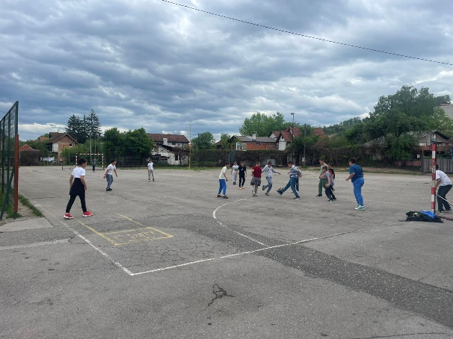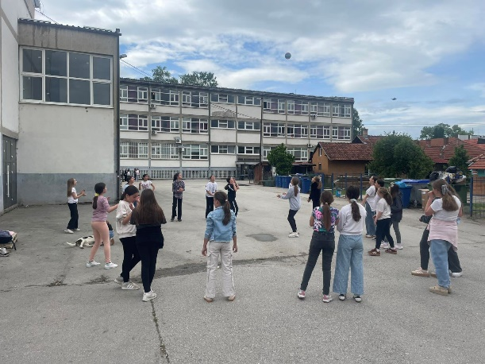
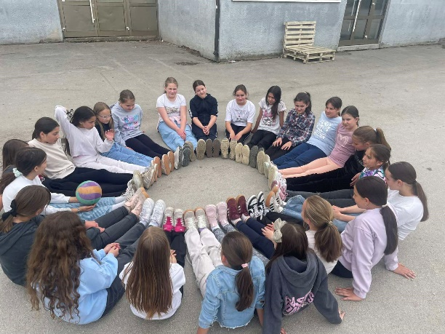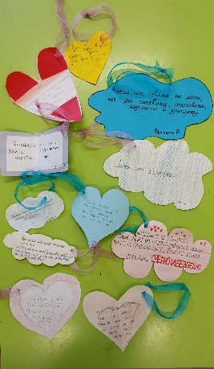
Одељење друго три- Славица Петровић
Час ликовне културе реализован 5. маја 2026. године под слоганом МОЈА ПОРУКА ЉУБАВИ И ТОЛЕРАНЦИЈЕ

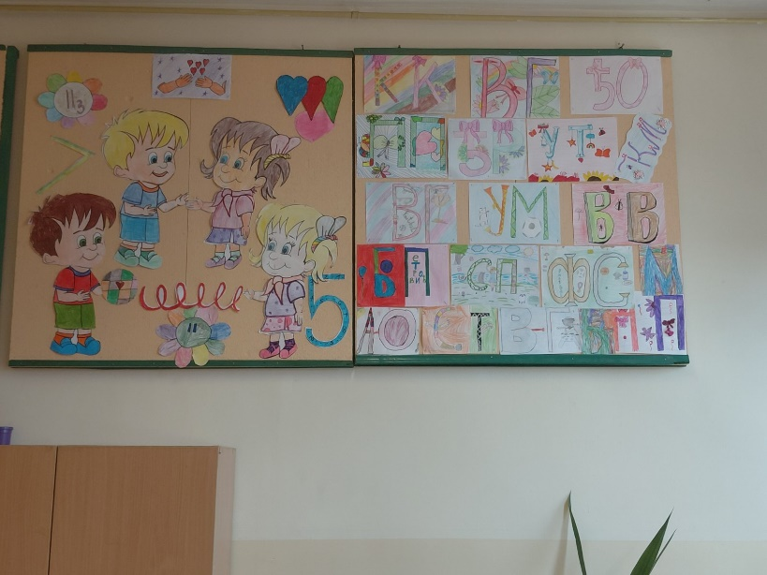
Одељење: II-4 –Наташа Раковић
У оквиру часа одељењског старешине одржаног у понедељак 4.маја 2026. први део је посвећен разговору о поводу обележавања Недеље сећања и заборава. Ученици су већ информисани о трагичним догађајима који су резултирали бројним жртвама, углавном ђацима и младима. Разговарано је о важности толеранције, разумевања, слоге, другарства. Договорено је да се припреми материјал за израду тематског паноа.
У петак 8.маја 2026.у оквиру ваннаставних активности и у сарадњи са Црвеним крстом реализоване су радионице „Сајбер булинг“ и „Ненасилно решавање конфликата“. Водитељке радионица су биле Тијана Бркић и Милица Веселиновић из Црвеног крста.
Од материјала који су припремили ученици и оног са радионице направљен је тематски пано. У прилогу су фотографије са радионице.
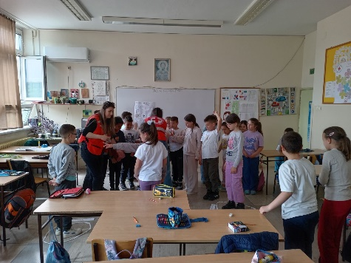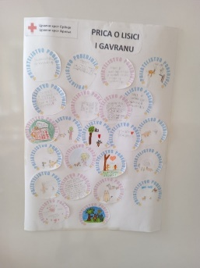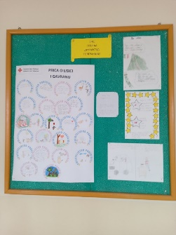
ИЗВЕШТАЈ СА МЕЂУОДЕЉЕЊСКОГ СПОРТСКОГ НАДМЕТАЊА УЧЕНИКА III1 И III3
Предмет: Реализација активности у оквиру „Недеље сећања и заједништва“
Датум реализације: 8.5.2026. године
Место реализације: Фискултурна сала ОШ „Стеван Чоловић“
Учесници: Ученици трећег разреда
Организатори: Горан Дукић и Љиљана Савић (подршку у реализацији пружили су Мира Бјекић и Зоран Радовић)
Уводни део и културно-уметнички програм
Активност је отворена заједничким програмом свих учесника, чиме је истакнут значај заједништва, сарадње и међусобне подршке. Програм се састојао из три дела:
Кореографија „Спортски плес“: Учешће су узели сви ученици 3-1 и 3-3 одељења, чиме је послата заједничка порука о важности физичке културе и тимског рада.
Казивање афоризама: Група од 12 ученика успешно је извела блок хумористичких и поучних афоризама Душка Радовића.
1. дете Деца не подносе васпитање.Морате крити од деце да их васпитавате. Па ако на крају и примете да су преварена и васпитана-биће им криво,али ће тада већ бити касно.
2. дете Ко уме да се радује ,има чему да се радује. Радост је привилегија оних који скромно мисле о себи,а лепо о животу.
3. дете Једно упозорење родитељима-ако не умете да васпитавате децу, туците их. Од тога деца неће постати боља,али ће вам бити лакше.
4. дете Имати пријатеља, то значи пристати на то да има лепших,паметнијих и бољих од вас. Ко то не може да прихвати,нема пријатеља.
5. дете Зашто се уличне корпе за отпатке не подигну на висину кошева за кошарку? Била би то провокација којој нико од наше кошаркашке нације не би одолео. Кошеви би били пуни, а Београд чист.
6. дете Волите се када нисте заједно.То је права љубав. Ко уме да воли само кад је заједно, тај не прави питање с ким је.
7. дете Неко је јутрос хтео да учи. Дошло му, решио је, али не може, не да му се, мора у школу.
8. дете Морате имати неко, макар и тајно место ,где ћете правити глупости. Глупост је потребна здрављу. Слобода да се праве глупости је здрава привилегија за коју се морате сами изборити.
9. дете Маме, рађајте деци сестре! Сестре постану тетке, а тетке су најлепши незамењиви дар сваком детињству.
10. дете У јеку су школске екскурзије. На крају сваке ђачке колоне храмљу она деца у новим ципелама.
11. дете Ако решите све проблеме своје деце, она неће имати других проблема сем вас.
12.дете Волимо децу и кад су крива, јер ће их живот кажњавати и кад нису.
Драмски приказ: Изведен је скеч „А зашто он вежба“, по тексту Александра Поповића, који на духовит начин промовише здраве животне навике.
2. Спортско такмичење (Полигони спретности)
Централни део манифестације чинило је међуодељењско такмичење на полигонима спретности. Ученици су били подељени у пет такмичарских екипа, симболично именованих по мотивима цвећа. Такмичење се одвијало кроз пет различитих спортских дисциплина које су тестирале брзину, координацију и спретност:
Екипа „Маслачак“
Екипа „Мак“
Екипа „Љубичица“
Екипа „Бела рада“
Екипа „Невен“
Након завршетка свих дисциплина и сабирања бодова, прво место припало је екипи „Љубичица“
3. Закључак и вредновање активности
Манифестација је протекла у фер-плеј атмосфери, уз поштовање спортских правила и активно навијање. Како је примарни циљ „Недеље сећања и заједништва“ јачање емпатије и вршњачке солидарности, резултат је био у другом плану.
Свим ученицима су на крају програма свечано уручене дипломе за дружење и учешће, чиме је потврђен заједнички успех свих тријумфалних група. Циљеви исхода ваннаставне активности су у потпуности остварени.
Догађај су пратили родитељи ученика учесника активности.
Наставни предмет: музичка култура
наставник: Ана Миловановић
одељења: пето један, пето пет, шесто један, седмо један, седмо три, осмо један, осмо пет
време реализације: од 4. маја до 8. маја 2026. године (у складу са распоредом часова)
Ток часа
1. активност 10 минута
Наставник пита ученике питање (на основу следеће приче): Ваша другарица, односно друг из одељења је изузетно талентован односно талентована за музику, и успешно је положила односно положио пријемни испит у музичкој школи. Па ипак, чињеница је да је лошије материјалне ситуације. На који начин бисте помогли другу односно другарици.
Ученици одговарају на постављено питање.
2.активност 10 минута
Ученици који су дали изузетне одговоре (у смислу исказане хуманости и несебичности), ће на стикеру написати одговор односно одговоре.
3. активност 5 минута
Наставник ће, након тога, похвалити ученике који су показали позитивне примере).
Наставник ће нагласити значај нематеријалних вредности у животу и грађење врлина као животних норматива.
4. активност 7 минута
Сећамо се живота Мокрањца, најславнијег српског композитора, човека који је оставио неизбрисив траг у историји српске музике. Тај малени Неготинац, је, вративши се у родни град (након школовања у иностранству) оплеменио и обогатио музику Србије. Сетимо се (питање за ученике) како је малени Стеван Стојановић отишао у Лајпциг да се музичи образује?
Ученици одговарају (на основу садржаја који су обрађени претходних часова).
Најбољи и најтачнији одговори су залепљени на стикеру.
5. активност 8 минута
Присетимо се Мокрањчевог стваралаштва и најзначајнијих дела.
6. активност 5 минута
Слушамо Шесту руковет, у знак сећања на хајдук Вељка Петровића, јунака који је живот дао за родни Неготин.

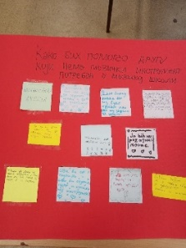

- РЕАЛИЗАЦИЈА ПОСЕБНИХ ПЛАНОВА И ПРОГРАМА ОБРАЗОВНО-ВАСПИТНОГ РАДА
  - ПРОГРАМ ЗА ЗАШТИТУ УЧЕНИКА ОД НАСИЉА, ДИСКРИМИНАЦИЈЕ ЗЛОСТАВЉАЊА И ЗАНЕМАРИВАЊА У ТОКУ ШКОЛСКЕ 2025/2026. ГОДИНЕ
1.Снежана Илић (координатор) 2.Љиљана Лазовић, директор 3. Гордана Васиљевић, психолог 4. Сенка Танасковић, наставник географије 5. Даница Колев, учитељ 6. Мира Вукотић, учитељ 8. Љиљана Савић, учитељ 9. Данијела Симићевић, наставник математике 10. школски полицајац 11. Мирјана Ичелић, представник родитеља 12. Снежана Јојић, секретар 13. Жанка Селаковић, учитељ, самостални педагошки саветник 14. Представник локалне самоуправе 15. Представник Ученичког парламента, Уна Неговановић (осмо четири)
У састав тима улазе, по потреби, стручњаци за поједина питања, ван школе.
ПРЕВЕНТИВНЕ АКТИВНОСТИ
-Педагог школе на Савету родитеља путем презентације упознала родитеље са њиховом улогом у превенцији и интервенцији на насиље
-Одељењске старешине и представник Савета родитеља представили Протокол поступања у установи у одговору на насиље,злостављање,занемаривање,дискриминисање и врсте и нивое насиља
-Општа безбедност ученика, прати се континуирано (свакодневна дежурства,обезбеђено двориште и терени за спорт и игру, кутија поверења,адекватно осветљење, дежурство школског полицајца)
-Педагог школе и учитељица Љиљана Савић у сарадњи са Црвеним крстом Ариље организовали активност поводом обележавања Европског дана борбе против трговине људима
-У школи обележен Дан толеранције: панои, изложбе, рука пријатељства-учествовали сви ученици довде
-Пригодном свечаношћу обележен Међународни дан борбе против насиља
-Педагог и учитељи 1.разреда са ученицима дефинисали правила понашања у свком делу школе и на путу од куће до школе
-Реализоване радионице из области превенције насиља-стручна служба и одељењске старешине
-Стоп електронском насиљу – презентација за ученике старијих разреда-наставник Горан Ћирковић
ИНТЕРВЕНТНЕ АКТИВНОСИ

-Тим се састао 15 пута (5 пута није било интервентних активности).
-На Тиму су разматране различите ситуације насиља, повреде обавеза ученика и све што на било који начин угрожава безбедност ученика и запослених.
САСТАНЦИ ТИМА ЗА НАСИЉЕ И НИВОИ НАСИЉА- ТАБЕЛАРНО
Р.број | Датум | Узраст | Ниво насиља | ВДП
1. | 10.09.25. | Међуљудски односи
2. | 29.09.25. | oсмак-осмаци  осмаци- петак  осмаци-шестак | 1. и 2.ниво физичко и 1.и 2. ниво психичко насиље | не
3. | 07.11.25. | Петаци- непознати починиоци  Првак-првак | 2.ниво-физичко насиље и 1. ниво дигитално насиље | не
4. | 19.11.25. | Шестак-шестак | 1.ниво психичко насиље | не
5. | 01.12.25. | Седмак-седмак |  | не
6. | 08.12.25. | Четвртак-четвртаци | 1.ниво вербално | не
7. | 26.01.25. | Сви | Превентивно | не
8. | 13.02.26. |  | Превентивно | Не
9. | 26.02.26. |  | Превентивно | не
10. | 06.03.26. | Седмак-средњошколац | Ситуација, ван школе, нема одређивања нивоа насиља | не
11. | 10.03.25. | осмак-шестак | 1.ниво физичко и психичко насиље | не
12. | 25.03.26. | Осмак-осмак  Петак-петаци | 1.ниво физичко и психичко насиље
13. | 03.04.26. | Осмак-осмак  Петак-петаци | 1. и 2.ниво физичко и 1.и 2. ниво психичко насиље
14. | 18.05.26. | Петак-петаци | 2.ниво физичко насиље
15. | 29.06.26. | Планирање и извештај
Координатор Тима – Снежана Илић (педагог школе)
  - РЕАЛИЗАЦИЈА ПЛАНА И ПРОГРАМА РАДА ВРШЊАЧКОГ ТИМА
Вршњачки тим је први састанак имао 1.октобра 2025. године где су именовани чланови Тима:
V 1 (Нађа Митрић, Наталија Пилчевић), V 2 (Миона Пећинар, Наталија Ускоковић), V 3 (Магдалена Тешовић, Николија Ћирковић), V 4 (Олга Симовић, Софија Богићевић), V 5 (Вук Бојичић, Лена Младеновић), VI 1 (Ема Митровић, Маја Стјепановић), VI 2 (Николина Ђорђевић, Јанко Митрић), VI 3 (Лина Мутавџић, Магдалена Савић), VI 4 (Василије Гавриловић, Лука Тодоровић).
Други састанак (9.октобар 2025. године) је организован у сарадњи са градском библиотеком и школским библиотекаром, Анђелком Ковачевић.
Трећи састанак (24. октобар 2025. године) је исто био у форми радионице и тема је била упознавање са организацијом Црвени крст.
Четврти састанак (3.12.2025. године) Тима је било обележавање Међународног дана особа са инвалидитетом кроз сарадњу са одељењем ученика којима је потребна додатна подршка – ликовни конкурс на нивоу школе.
Пети састанак Тима (9.12. 2026. године) је био посвећен жељама ученика за предстојећу календарску годину. Традиционално у марту (шести састанак – 9. март 2026. године) Тим посвећује састанак мајкама под слоганом „ реч мајка је чаробнија него било која бајка“, а седми састанак је реализован 20.марта 2026. године и обележили смо Светски дан особа са Дауновим синдромом.
Осми састанак Тима је реализован 8.априла 2026. године и на овом састанку смо објединили Међународни дан дечије књиге и Међународни дан деце укључене у живот на улици.
Девети састанак су реализовали запослени у Црвеном крсту- кроз квиз са ученицима који похађају 4. разред.
Циљ рада Вршњачког тима је промоција животних вредности: другарства, пожртвовања, толеранције, хуманости. ..
Све планиране активности координатор Тима, Ана Миловановић, и ученици који су чланови Тима су реализовали.
Координатор Вршњачког тима: Ана Миловановић
  - РЕАЛИЗАЦИЈА ПЛАНА СТРУЧНОГ ТИМА ЗА ИНКЛУЗИВНО ОБРАЗОВАЊЕ
Чланови Тима за инклузивно образовање:
Јелена Марковић, координатор Тима
Гордана Васиљевић, психолог
Љиљана Лазовић, директор школе
Снежана Илић, педагог
Славица Петровић, учитељица
Верица Јеремић, учитељица
Јелена Теофиловић, наставник српског језика
Драгица Ломовић, дефектолог
Наташа Митровић, наставник биологије
У састав тима улазе и родитељи ученика који раде по ИОП-у, као и педагошки асистент, односно лични пратилац детета по потреби.

Активности | Време реализације | Носиоци активности | начин прађења
Донет акциони план за школску 2025/26. годину | септембар | Тим за ИО,  координатор тима | Годишњи план рада
Представљене су стратегије подршке, за ученике који су се у првом циклусу образовали по ИОП-у и за ученике којима је примењивана индивидуализација као мера подршке, одељењским већима петог разреда | септембар | Наставници разредне наставе, психолог, педагог, логопед | Записници седница одељењских већа петог разреда, евиденције
Размотрени предлози и утврђени потребни нивои подршке за ученике | септембар,  током године према потреби | Наставници разредне и предметне наставе, психолог, педагог, логопед, Тим за ИО | Записници састанака Тима за инклузивно образовње,  Евиденција у дневницима рада
Формирани тимови за пружање додатне подршке | септембар,  током године према потреби | Директор на предлог Тима за ИО формира Тим, чине га стручни сарадник, учизељ/ ОС, предметни анставници, родитељ, лични пратилац | Формирани тимови, записници са састанака Тимова
Сарадња са учитељима, наставницима при изради ИОП-а, праћењу реализације | током године | Тим за ИО, учитељи, наставници | Документација  ИОП-а
Пружана додатна подршка ученицима, праћење напретка новопридошлој ученици | током године | Тимови за пружање додатне подршке, психолог, педагог, логопед | Евиденције, извештаји
Праћена реализација планова индивидуализације и њиховог вредновања према планираној динамици | током године | Тим за ИО | Евиденција тима, педагошка документација, записници Тимова за додатну подршку ученику
Праћено напредовање ученика и евалуација ИОП-а према предвиђеној динамици | током године | Тимови за пружање додатне подршке, Тим за ИО, стручни сарадници | Документација ИОП-а, евиденција тима, записници Тимова за додатну подршку ученику
Педагошки колегијум упознат са резултатима евалуације ИОП-а, | јун, август | Координатор ТИО | Донети и усвојени извештаји о евалуацији ИОП-а на крају школске године
Реализована сарадња са Интерресорном комисијом - писање и достављање извештаја, анализа мишљења Интерресорне комисије | током године | Психолог, логопед, Тим за ИО | Евиденција тима, извештаји, захтеви ИРК,евиденција код психолога и логопеда школе
Креирана и организована радионица интегративно инклузивног карактера „Дан доброте“ за ученике одељења са сметњама у развоју и инвалидитетом уз подршку чланова Ученичког парламента | октобар | Тим за ИО  дефектолог,  психолог,  логопед,  наставници | Евиденције, извештаји о реализовано активности,  продукти, фотографије
Укључивани ученици који имају потребу за додатном подршком у организоване активности кроз:  -Рецитовање, глуму, певање на приредбама поводом Дана школе, Савиндана;  -Учешће у акцији Очистимо-усрећимо,  -Дечијој недељ  -Посета Цркви „Свети Ахилије“ | током године | Наставници организатори активности, дефектолог, психолог, логопед | Евиденције, извештаји о реализованим активностима. продукти, фотографије, сајт школе, у прилогу фотографије
Рађено на унапређивању  професионалних компетенција наставника упућивањем на стручну литературу, набавку наставних средстава за инклузивну наставу-  Презентација на НВ законски оквир при изради ИОП-документације  Реализована Обука под називом „Смернице у изради ИОП документације“ | фебруар 2026.  март 2026. | Учитељи, наставници, психолог, пеагог, директор, пом директора  Дефектолози ресурсног центра „Миодраг В. Матић“ Ужице | Уступање на коришћење дидактичких средстава у раду, Извештај о реализованој обуци, фотографије, записник са НВ
Реализовани тематски родитељски родитељски сатанци за родитеље ученика првог разреда на теме: Адаптација деце на школу и Лепо понашање  родитељски састанци за родитеље ученика петог разреда на тему: Адаптација ученика 5. разреда на преласку са разредне на предметну наставу | септембар-октобар | Психолог,  педагог  психолог | Записници, евиденције
Јавност информисана путем школског сајта о реализованим активностима | током године | Наставници, стручни сарадници | Сајт школе
За два ученика организован пробни и завршни испит под посебним условима,  Сарадња са ШУ и Здравственом окружном комисијом | друго полугодиште | Тим за ИО, координатор тима,  тимови за додатну подршку | Евиденција, записници, документација
Успостављена сарадња са предшколском установом и средњим школама на подршци трнзиције ученика | април – август | Тим за ИО,  психолог,  наставници | Евиденције, извештаји, педагошка документација
Реализовање сарадње са удружењем за подршку особама са инвалидитетом „Импулс“, у просторијама Друштва за подршку особама са инвалидитетом „Импулс“ | октобар, новембар | Тим за ИО, наставници веронауке, | Евиденције, извештаји, фотографије, сајт школе, у прилогу извештај и фотографије
Обележен Међународни дан особа са инвалидитетом: Ликовни конкурс са ученицима редовних одељења „Сви смо ми део исте слике“  Стручна служба школе посетила Удружење „Импулс“ поводом обечежавања овог дана | децембар 2025 год. | Ученици одељења са посеним образовним потребама  Дефектолог, стручни сарадници | Фотографије, записници, сајт школе, у прилогу фотографије
Поднет предлог пројекта чешке амбасаде у циљу опремања учионице одељења ученика са посебним образовним потребама чији су приоритети између осталог инклузивни социјални развој. | Октобар 2025.год. | Дефектолог специјалног одељења | Записник, пројектна документација
Евалуација рада Тима за ИО и рееализације плана | Јун | Тим за ИО | Анализиран рад током године и дати предлози за унапређење рада Тима
Израђен извештај о реализацији акционог плана Тима за инклузивно образовање и акционог плана за наредну школску годину | јун- август | Координатор тима  Тим за ИО | Израђен извештај о реализацији акционог плана тима и акциони план за наредну школску годину

Разред | I | II | III | IV | V | VI | VII | VIII
Индивидуализација |  | 1 |  | 2 | 1 | 2 |  | 1
ИОП-1 | 2 |  | 1 |  |  | 1 | 2 | 2
ИОП-2 |  |  |  |  |  |  | 1 | 2

Координатор Тима за инклузивно образовање: Јелена Марковић
Прилози и фотографије:
**Извештај о посети Друштву за подршку особама са инвалидитетом „Импулс“**
Дана 29.12.2025. године, у оквиру новогодишњих активности, организована је посета Друштву за подршку особама са инвалидитетом „Импулс“. Ову посету су реализовале наставнице Весна Ненадић-Крстонић, Драгица Стојановић, Драгица Гајовић,заједно са неколико ученика петог, шестог, седмог, осмог разреда и ученицима одељења којима је потребна додатна подршка.
Током посете, ученици су припремили новогодишњу честитку, коју су са радошћу предали дефектологу Жарку Николићу и корисницима Друштва „Импулс“. Ова активност је имала за циљ да подстакне инклузију и подршку особама са инвалидитетом, као и да донесе радост у предстојеће новогодишње празнике. Током посете, ученици су слагали пазле и бојили мандале. Радили су у групама, што је подстакло сарадњу и комуникацију. Слагање пазли захтевало је концентрацију и стрпљење, док је бојење мандала омогућило ученицима да изразе своје креативне идеје и осећања.

На крају, посета је завршена у пријатној атмосфери, а сви учесници су се сложили да ће овакве акције бити организоване и у будућности, како би се наставила подршка и сарадња са Друштвом „Импулс“.

Драгица Гајовић-Дефектолог

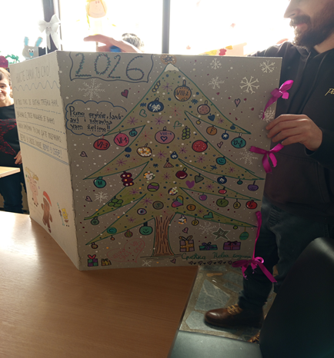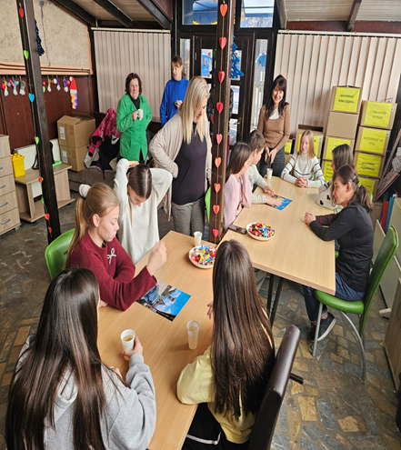

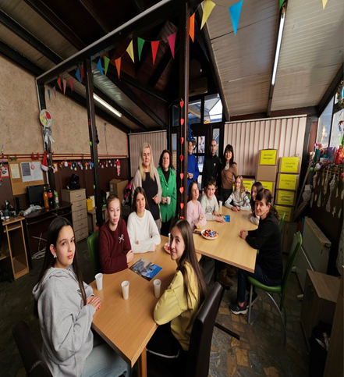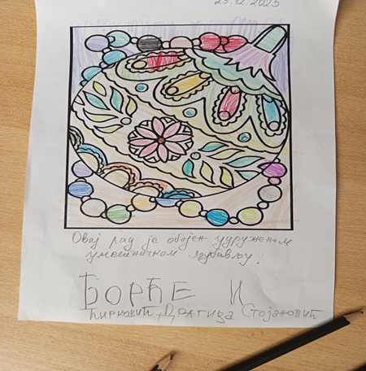

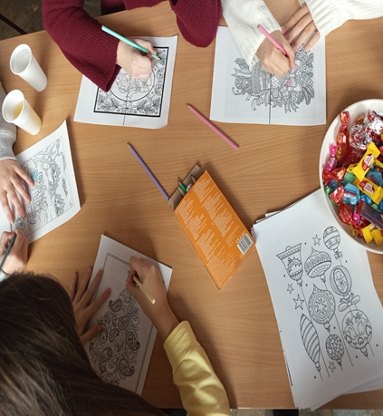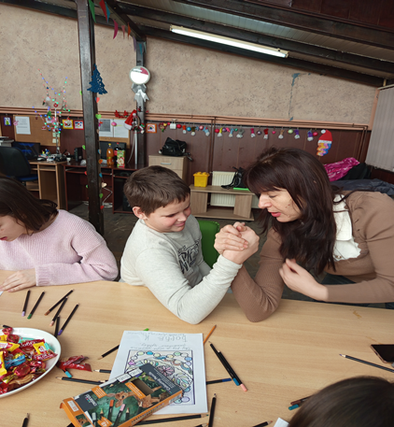
Дана 24.12.2025. године,ученици одељења којима је потребна додатна подршка, корисници удружења " Импус" и деца из Предшколске установе "Ариље" учествовали су у заједничкој радионици прављења ногодишњих украса.Организаторке радионице су васпитачице Аница Илић и Сања Лукоић. Радионица је осмишљена из два дела. У првом делу су осликавали гипсане фигурице, које су касније окачилли на јелку. Други део радионице се састојао у осликавању урамљених слика. Сви учесници радионице су активно учествали у радионици.
Драгица Гајовић-Дефектолог
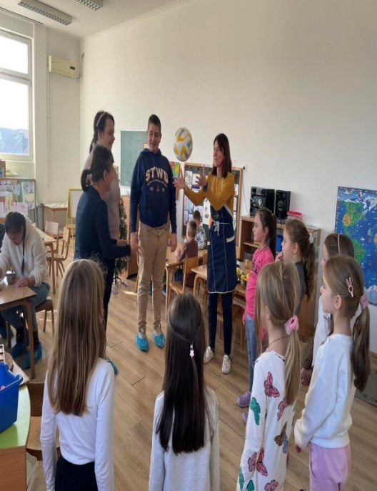 | 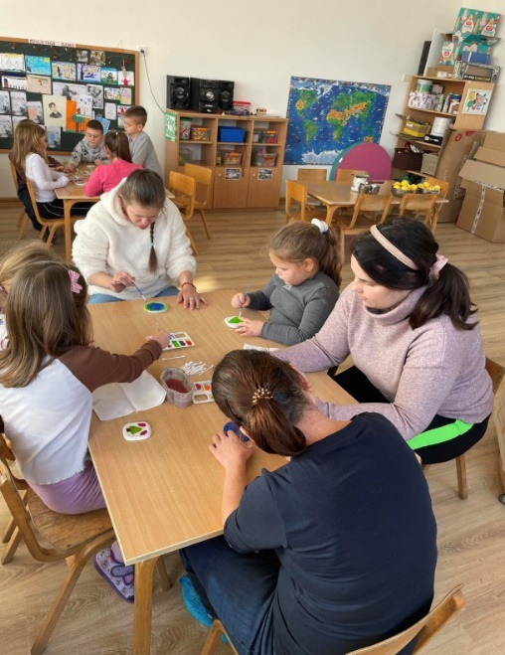 | 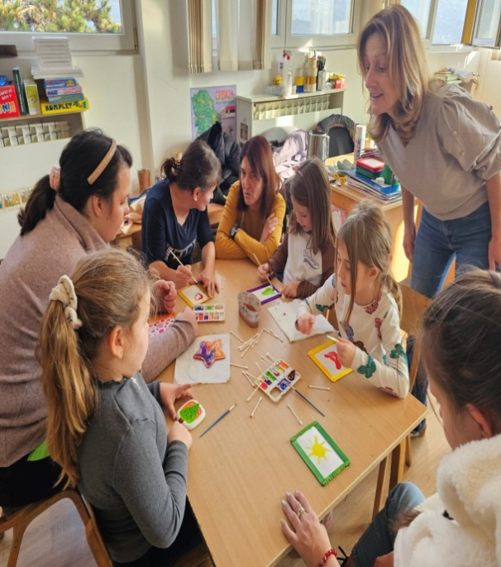
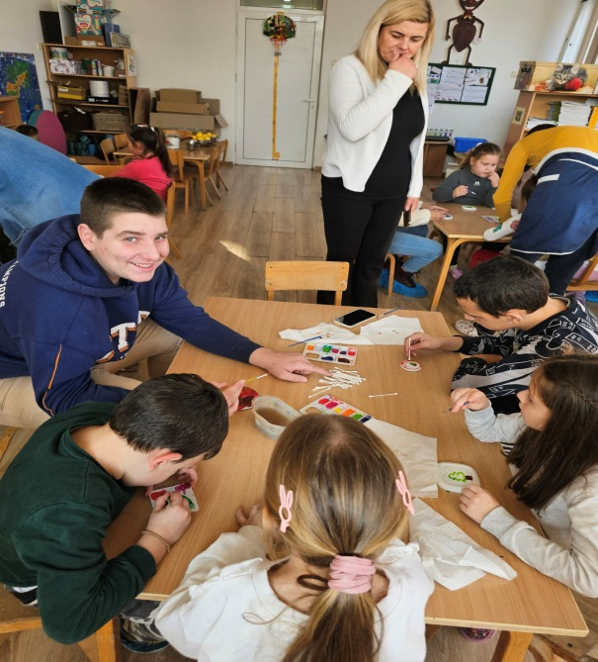 | 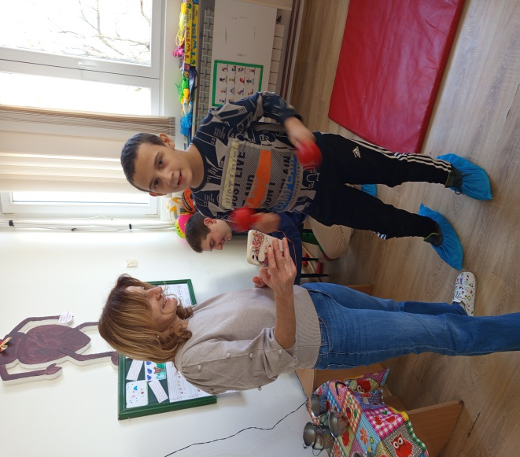 | 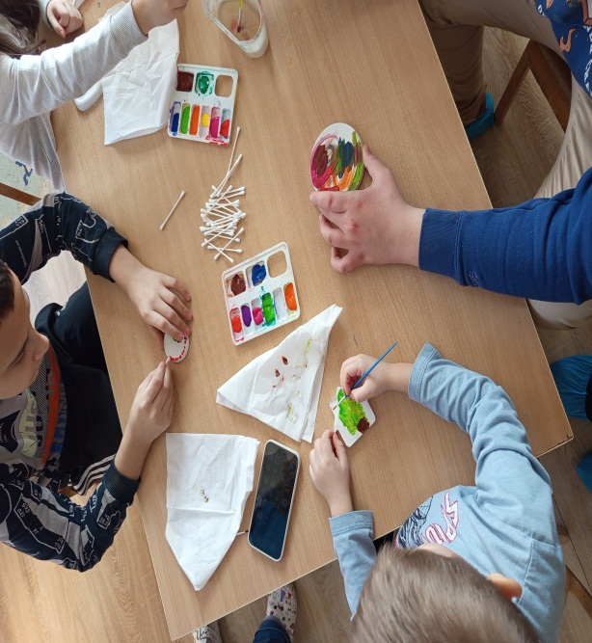
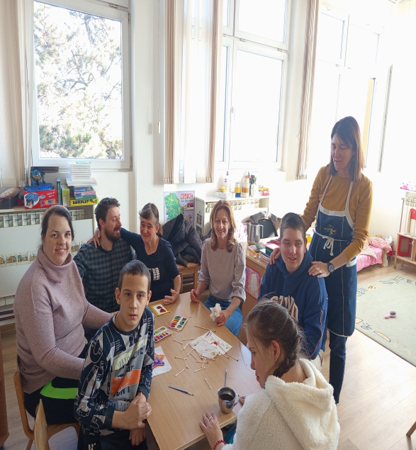 | 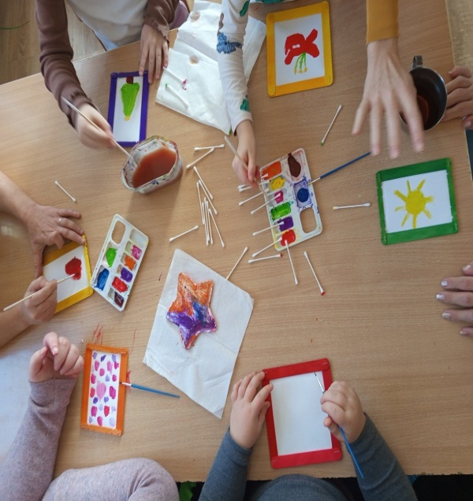 | 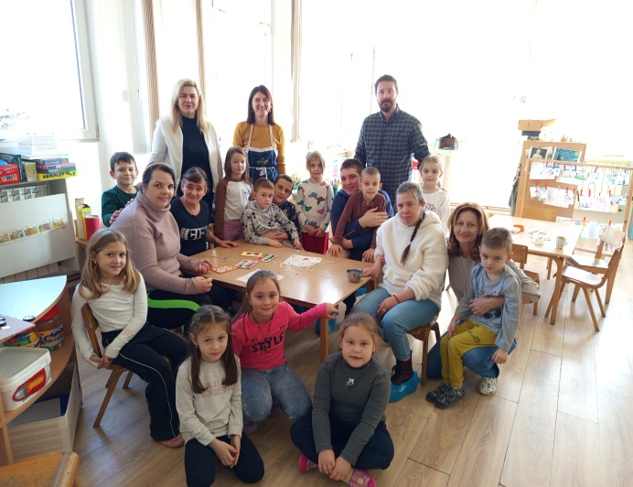
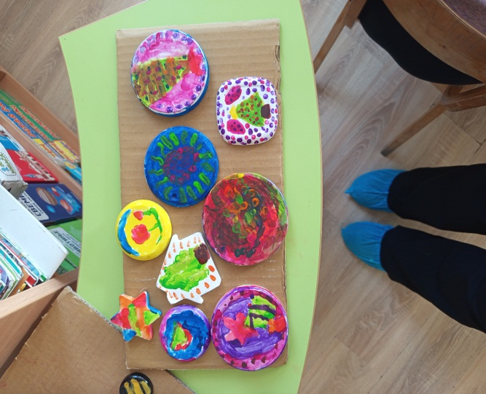 | 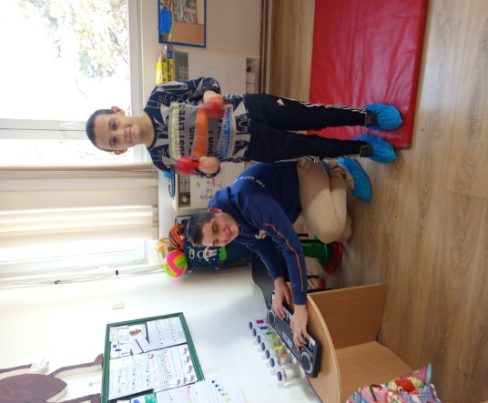

Радионица
Тема: Јесење чаролије
Време реализације: 10.10.2025. год
Учесници: Ученици одељења којима је потребна додатна подршка и представници Ученичког парламента и Вршњачког тима.
Циљ: Развијање способности уредног бојења, моторичке способности и комбиновање боја, неговање радозналости за ликовно стварање, упорност и истрајност, стваралачких способности, комуникацијских вештинa, прихватање различитости, тимски рад.
Потребни материјал: Темпере, водене боје, гипс, лишће, маказице, лепак, лишће, картонске подлоге, спреј у боји.
Садржај радионице:
Уводни део: Упознавање ученика одељења којима је потребна додатна подршка са ученицима из Ученичког парламента и Вршњачког тима.
Главни део: Радионица је подељена на два дела. Један број ученика боји посуде у облику лишћа, које су претходно припремили ученици којима је потребна додатна подршка. Када се боја осуши, наносе безбојан лак и тако добијају готов производ.
Преостали број ученика има задатак да боји лишће на картонској подлози и тако добијају готову слику.
Обраћам пажњу да ли ученици адекватно користе технику бојења и одговарајући прибор. Обраћам пажњу на мотивацију ученика, да ли су мортивисани и стваралачки настројени. Све време пратим рад ученика и сугеришем им.
Завршни део: Завршна активност се састоји у томе да ученици напрскају боју спрејом на дланове и оставе отисак на платну, које ће касније бити урамљена и бити успомена на лепо дружење. Сређивање радног простора.
Драгица Гајовић-Дефектолог
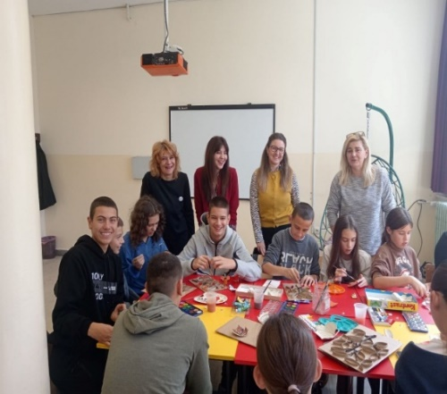 | 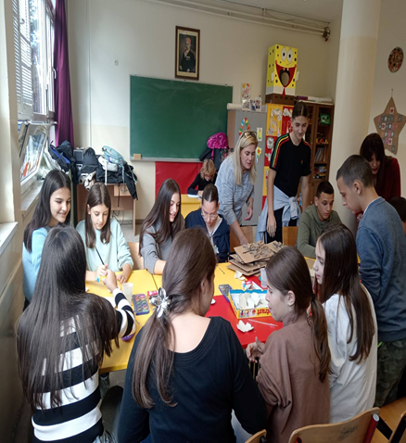 | 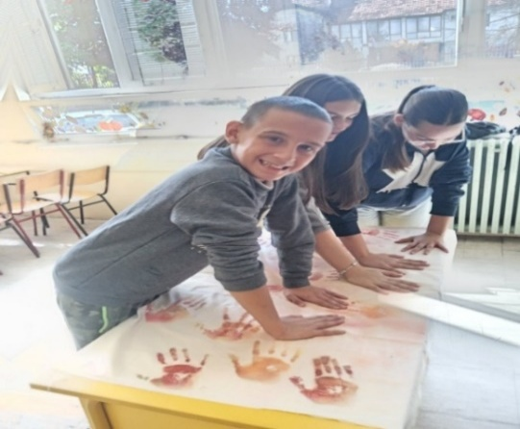
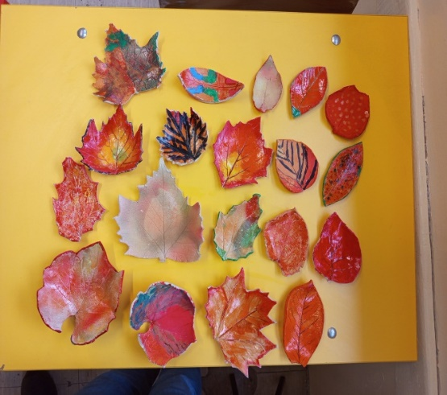 | 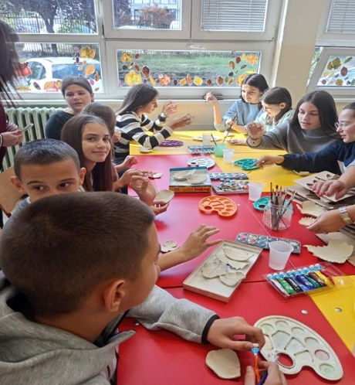 | 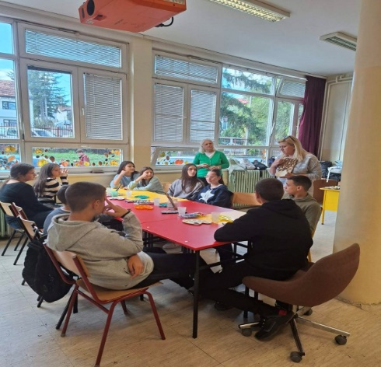
Радионица „ Крсна слава“
У просторијама Друштву за подршку особама са инвалидитетом „Импулс“,вероучитељ Драган Јанковић, одржао је радионицу на тему „Крсна слава“.
У оквиру радионице вероучитељ је представио начин прослављања Крсне славе.
Учесници у радионици су имали прилику да препознају, осете и доживе лепоту прослављања Крсне Славе.
По завршетку презентације сви су узели учешће у окретању и ломљењу Славског колача
Драгица Гајовић-Дефектолог
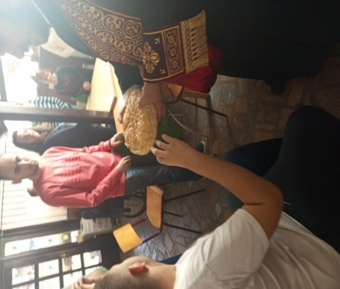 | 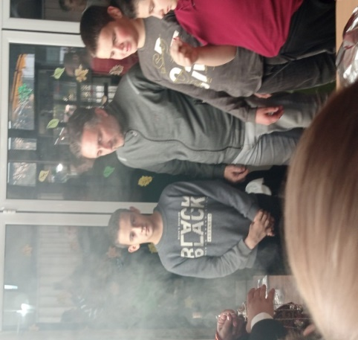 | 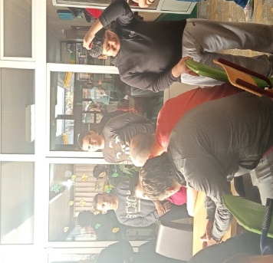
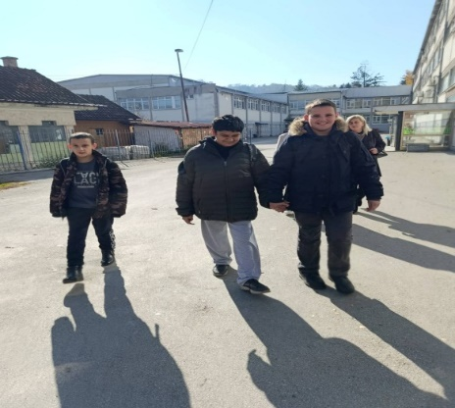 | 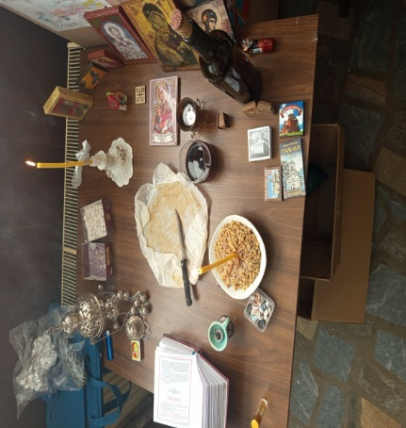 | 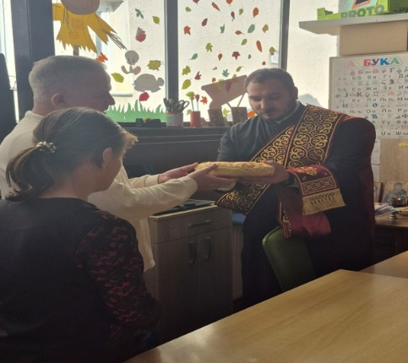
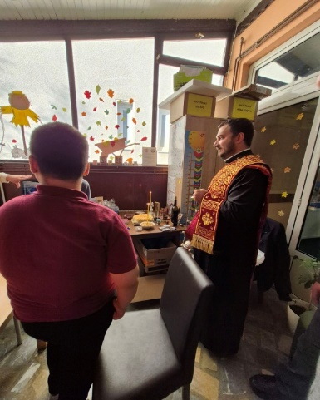 | 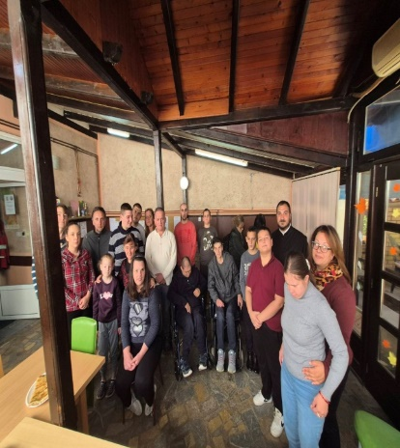 | 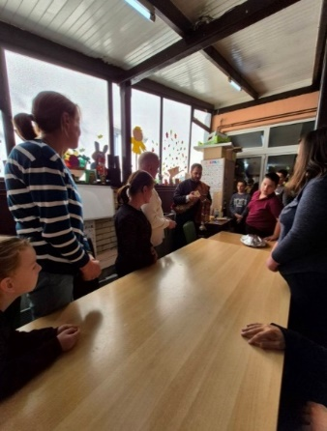

Обука одржана у нашој школи 04.03.2026.год. под називом „Смернице у изради Иоп-а“ од стране дефектолога Ресурсног Центра Ужице.
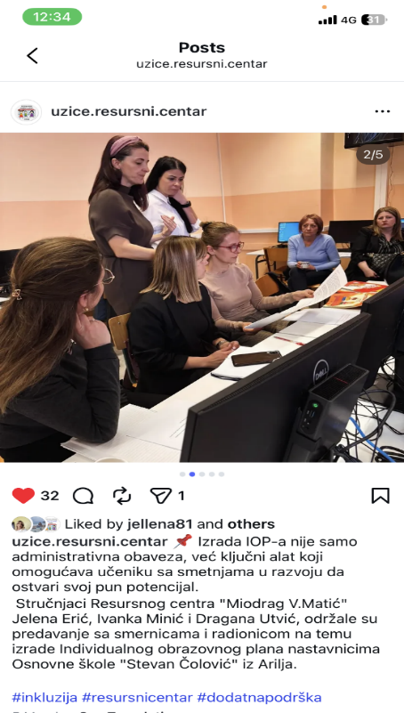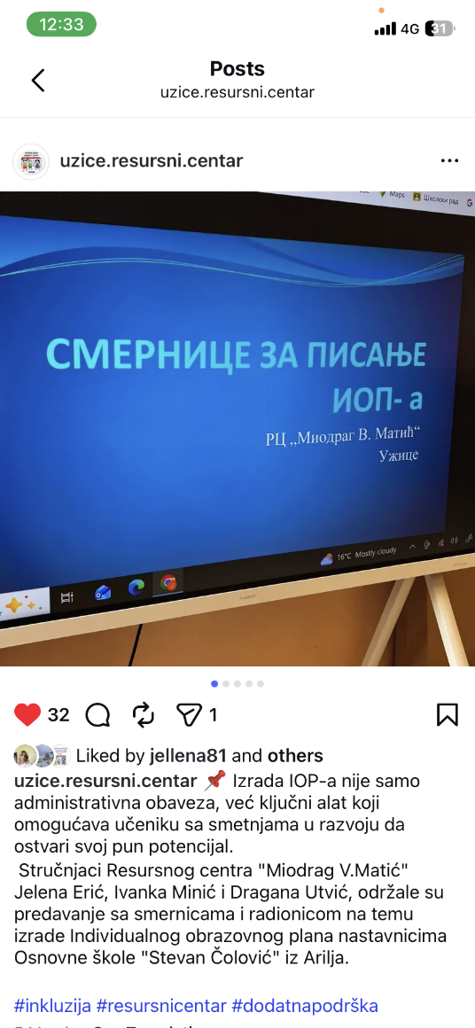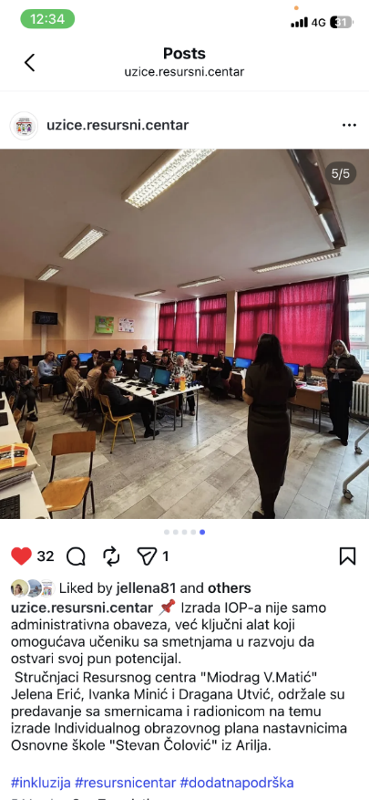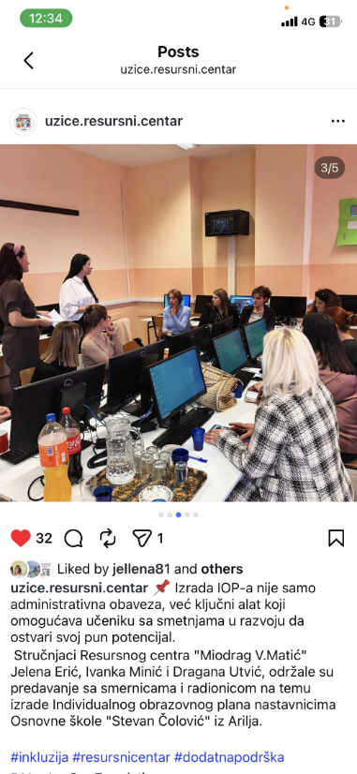
Представници наше школе (директорка и стручна служба), присуствовали су обележавању Дана особа са инвалидитетом 3.12, у удружењу „Импулс“. Овај дан нас увек подсети колико је значајно подржати и разумети ове, нама драге особе, као и потребу да уз нашу помоћ и свесрдну подршку буду укључени у друштво.
Организована брига о особама са инвалидитетом, од суштинског је значаја, јер обезбеђује једнаке могућности за све да приступе образовању, запошљавању и социјалним активностима. Кроз заједничке напоре можемо створити инклузивније друштво, где свака особа, без обзира на своје способности, може да допринесе свим аспектима живота и ужива у њима.
Радост ове деце, када их посетите је непроцењива. То је тренутак који им доноси осећај вредности и пажње, што је изузетно важно за њихово самопоуздање и емоционално благостање. Деца се осећају укључено и вољено, окружена пажњом, пријатељством и подршком.
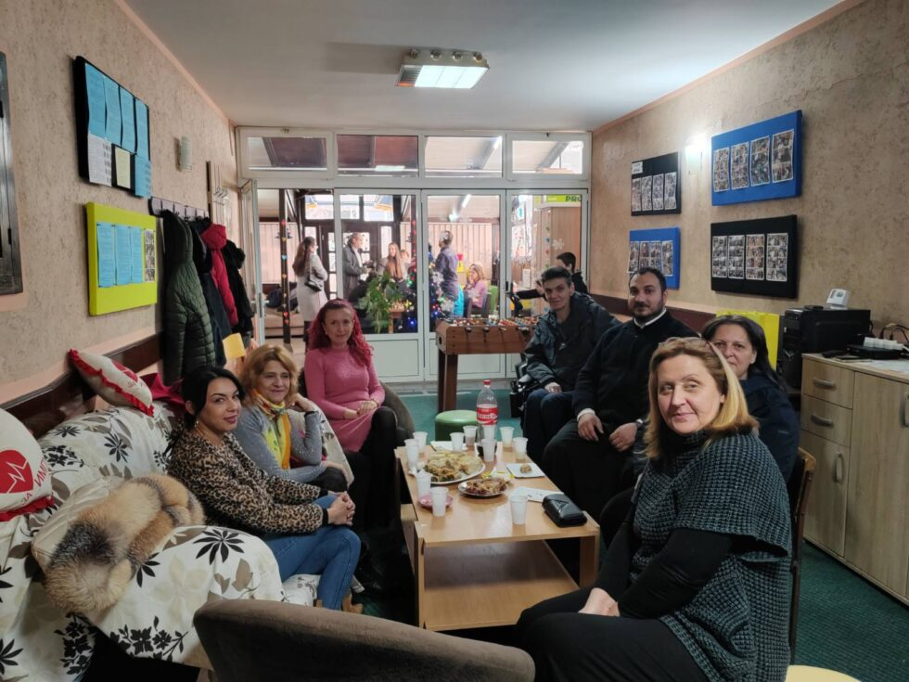

Основна школа „Стеван Чоловић“ у Ариљу је организовала конкурс поводом Дана особа са инвалидитетом (3. децембар). Ове школске године мото ликовног конкурса је „Сви смо ми део исте слике“. Радови су достављени у школску библиотеку и одабрани су најбољи.
КАТЕГОРИЈА УЧЕНИКА МЛАЂИХ РАЗРЕДА
Прво место је припало ученику Лазару Петровић, док друго место деле Данило Вукотић и Арсеније Симовић. Треће место је освојио рад ученице Аните Мићовић.
КАТЕГОРИЈА УЧЕНИКА СТАРИЈИХ РАЗРЕДА
Прво место је додељено за рад ученика Виктора Луковића, док друго место деле Лазар Ускоковић и Петра Брајковић. Треће место су освојили радови ученице Милице Вукотић и ученика Игњата Милосављевића.
Ученицима су традиционално подељене награде у одељењу ученика којима је потребна додатна подршка. Награде су поделили: директор школе, Љиљана Лазовић, школски библиотекар, Анђелка Ковачевић, као и ученици који су чланови Вршњачког тима наше школе у учионици ученика којима је потребна додатна подршка.

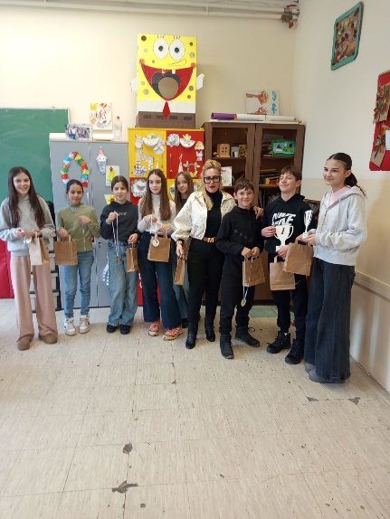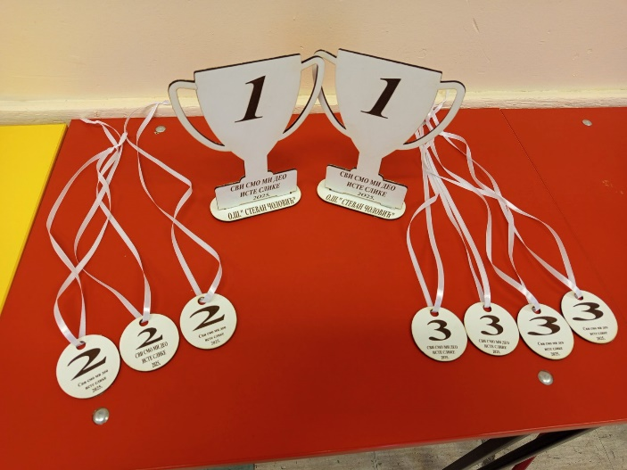

Радионица под називом „Посета цркви Светог Ахилија“ одржана је 13.11.2025. године. Посета Цркви Светог Ахилија била је веома успешно организована, захваљујући топлој добродошлици ђакона Драгана Јанковића, разумевању протојереја Давида Селаковића и у пратњи вероучитеља Станка Аћимовића.
Након кратког увода, учесници су имали прилику да се упознају са основним верским обичајима у православној цркви, посебно са правилним начином крштења, љубљењем икона и Часног крста.
Учесници су били посебно одушевљени могућношћу да на приступачан начин учествују у обредима. Свако је имао прилику да приђе икони и крсту, а ђакон Драган Јанковић је пружао подршку и охрабривао их. Један од најзначајнијих тренутака радионице била је пригодна молитва за телесно и душевно здравље коју је прочитао протојереј Давид Селаковић. Молитва је изговорена са пуно љубави и пажње према учесницима, а уједно је била прилагођена њиховим потребама.

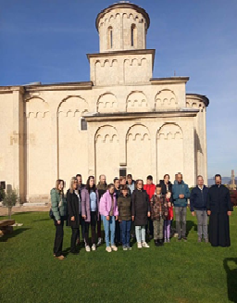 | 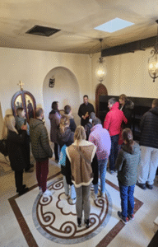 | 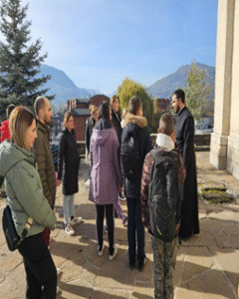
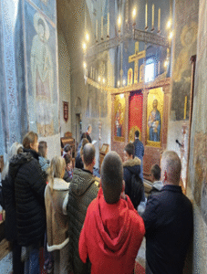 | 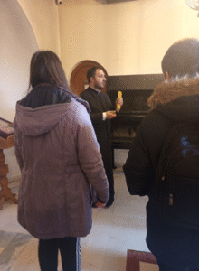 | 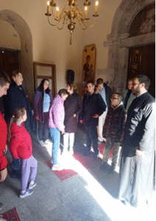
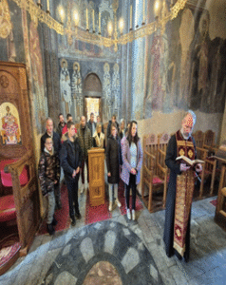 | 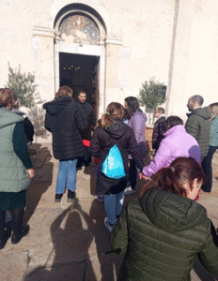

- РЕАЛИЗАЦИЈА ПРОГРАМА СТРУЧНОГ УСАВРШАВАЊА
У складу са Правилником о сталном стручном усавршавању и стицању звања наставника, васпитача и стручних сарадника објављеном у "Службеном гласнику РС" бр. 13, од 24. фебруара 2012. године, Комисија за стручно усавршавање школе формирала је базу података о стручном усавршавању наставника и стручних сарадника. Такође на основу прикупљених личних планова професионалног развоја, као и резултата самовредновања и Школског развојног плана, уочене су приоритетне области усавршавања за ову школску годину.

10.1.ИЗВЕШТАЈ ТИМА ЗА ОСТВАРИВАЊЕ УГЛЕДНИХ ЧАСОВА И СТРУЧНО УСАВРШАВАЊЕ
Жанка Селаковић (координатор), учитељ, самостални педагошки саветник
Зоран Радовић, учитељ
Јелена Алемпијевић, наставник хемије
Снежана Илић,педагог
Весна Вуковић, учитељ
Тим је одржао 4 сединице у току школске 2025/26. год. Израда Програма рада је заједничка активност чланова Тима. Анализиране су потребе запослених и издвојени су програми обука који ће бити организовани на нивоу школе. Обука о електронском портфолију је реализована у организацији школе и обуваћени су сви чланови колектива.
Тим је урадио и истакао табелу за организовање угледних часова и активности на огласној табли, али је констатовао да се у овој школској години евидентирање ових активности није спроводило. На нивоу школе реализована су 4 угледна часа.
Тим је водио евиденцију о усавршавању наставника унутар и ван установе током школске године и поднео је извештај колегијуму и Наставничком већу на полугодишту и крају наставне године. Школске 25/26, 12 наставника и стручних сарадника, прошло је неки од семинара. Само 8 наставника се континуирано усавршавало сваке од 3 последњих школских година. У школској 2025 / 26. год. према доступној документацији, само 2 колегинице имају потребан број сати за стручно усавршавање унутар установе. Школске 25/26. 9 наставника и стручних сарадника, прошло је неки од осталих облика стручног усавршавања. 4 наставника и стручна сарадника се континуирано усавршавало током 5 година.
Увидом у документацију о сталном стручном усавршавању ван установе и унутар установе, Тим је закључио:
Потребна документација која доказује усавршавање не доставља се члановима Тима
Мали број колега се стручно усавршава ван и унутар установе и не достиже законски број сати за усавршавање унутар установе.
Заинтересованост и одговорност за ову радну обавезу је на ниском нивоу.
Потребне су хитне организационе и системске промене.
Координатор Тима - Жанка Селаковић

10.2. Реализација Програма стручног усавршавања директора Прилог број 2

- ИЗВЕШТАЈ ТИМА ЗА ПРОФЕСИОНАЛНИ РАЗВОЈ УЧЕНИКА

11.1.РЕАЛИЗОВАНЕ АКТИВНОСТИ

11.1.1.Седми разред
АКТИВНОСТ | НОСИЛАЦ АКТИВНОСТИ | ВРЕМЕ РЕАЛИЗАЦИЈЕ | НАЧИН ПРАЋЕЊА И ИЗВЕШТАВАЊА
Шта је професионална оријентација? | Психолог школе  Гордана Васиљевић | новембар, децембар | Програм рада ЧОС, евиденција у ЕС Дневнику
Каква су ми интересовања? | Педагог школе  Снежана Илић | новембар, децембар | Програм рада ЧОС, евиденција у ЕС Дневнику
Захтеви данашњег света рада | Одељењске старешине  7. разреда | новембар | Програм рада ЧОС, евиденција у ЕС Дневнику
Пружање информација о школама и занимањима | Одељењске старешине 7. разреда Координатор тима  Диана Николић | новембар, децембар | Програм рада ЧОС  План за Информатику и рачунарство, евиденција у ЕС Дневнику
Приказ сајта „Мала матура“ | Координатор тима  Диана Николић | јануар | План за Информатику и рачунарство, евиденција у ЕС Дневнику
Шта смо научили на радионицама професионалне оријентације | Одељењске старешине 7. разреда | мај | Програм рада ЧОС, евиденција у ЕС Дневнику

11.1.2.Осми разред
АКТИВНОСТ | НОСИЛАЦ АКТИВНОСТИ | ВРЕМЕ РЕАЛИЗАЦИЈЕ | НАЧИН ПРАЋЕЊА И ИЗВЕШТАВАЊА
Пружање информација о школама и занимањима | Координатор тима  Диана Николић | октобар | План за Информатику и рачунарство, евиденција у ЕС Дневнику, Гугл учионица
Приказ портала „МОЈА СРЕДЊА ШКОЛА“ | Координатор тима  Диана Николић | октобар | План за Информатику и рачунарство, евиденција у ЕС Дневнику, Гугл учионица
Какав сам у очима других | Одељењске старешине  8. разреда | новембар | Програм рада ЧОС, евиденција у ЕС Дневнику, Гугл учионица
»Велики родитељски састанак“ | Координатор тима  Диана Николић | новембар, децембар | План тима, евиденција присутности родитеља на састанку, фотографије.
Појам професионалне оријентације | Педагог школе  Снежана Илић | децембар, јануар | Програм рада ЧОС, евиденција у ЕС Дневнику, Гугл учионица
Самоспознаја – способности, интересовања, вредности | Психолог школе  Гордана Васиљевић | децембар, јануар | Програм рада ЧОС, евиденција у ЕС Дневнику
Разговор о будућем занимању | Одељењске старешине 8. разреда | фебруар | Програм рада ЧОС, евиденција у ЕС Дневнику, Гугл учионица
Примена теста професионалног интересовања ТПИ | Психолог школе  Гордана Васиљевић | март ,април | Програм рада психолога, евиденција у Дневнику рада психолога
Упознавање са мрежом средњих школа и условима уписа | Координатор тима  Диана Николић | март,април | План за Информатику и рачунарство, евиденција у ЕС Дневнику,, Гугл учионица
Индивидуално саветодавни рад на ПО | Психолог школе  Гордана Васиљевић | март - мај | Програм рада психолога, евиденција у Дневнику рада психолога
Припреме за разговор приликом презентација средњих школа | Одељењске старешине 8. разреда | мај,јун | Програм рада ЧОС, евиденција у ЕС Дневнику, Гугл учионица
Презентација средњих школа | Одељењске старешине 8. разреда | мај, јун | План тима, обавештења за ученике

РЕАЛИЗОВАНИ САСТАНЦИ ТИМА ЗА ПРОФЕСИОНАЛНИ РАЗВОЈ
На првом састанку Тима реализованом 30.8.2025. године Израђен је Годишњи план рада Тима, и разматран је Извештај рада Тима за претходну школску годину.
На друом састанку Тима реализованом 28.11.2025. године извршене су детаљне припреме за „Велики родитељски састанак за ученике осмог разреда“.
На трећем састанку Тима реализованом 30.5.2026. године детаљно је разматран сваки корак припрема и спровођења Завршног испита 2026. године, а детаљно су разматрани и Прилози
(Упутства за родитеље, ученике и одељењске старешине ученика осмог разреда).

Координатор Тима за професионални развој: Диана Николић

РЕЗИМЕ:
Промоција Средњих школа
непосредно у нашој школи
СШ „Свети Ахилије“ Ариље
Посредно (путем флајера)
ТШ Пожега
ТШ Радоје Љубичић Ужице
Гимназија „Свети Сава“ Пожега
Угоститељска школа Чајетина
Гимназија у Ивањици – презентација на „ вајбер групи“
У школској 2025/26. години осми разред је завршио ученика, 139 ученика у 5 редовних одељења и 2 ученика у СО. Два ученика су радила по ИОП - 2 програму и 2 ученика по ИОП - 1 програму.

Пробни ЗИ одржан је 27. и 28. марта 2026. године.
Завршни испит је реализован 15, 16. и 17. јуна 2026. године
Просечан број бодова на ЗИ:
Српски језик 10.51
Математика 14,33
Трећи тест 15,18

- РЕАЛИЗАЦИЈА ПЛАНА АКТИВНОСТИ ШКОЛСКОГ РАЗВОЈНОГ ПЛАНА

Извештај Тима за ШРП за Наставничко веће, активност: Извештаји о реализованим активностима, август 2026.
IX- Активност: Разматрање реализације активности ШРП плана за школску 2024/2025. годину и израда плана за школску 2025/2026. Активност реализована кроз састанак Актива. Анализиране су и приказане активности предвиђене Школским развојним планом за школску 2024/2025. У појединачним извештајима чланова Актива по областима по којима су задужени извештајима. Израђен је план активности за Школску 2025/2026. Носиоци реализације су били и извештај поднели чланови Актива..
IX-VI- За област: Настава и учење планирани задаци били су 1. Организација угледних и огледних часова који подстичу мотивацију ученика и наставника уз коришћење иновација у наставном процесу 2. Дан ученика у улози наставника
1.У школској 2025/2026. професор разредне наставе и педагошки саветник Жанка Селаковић реализовала је два угледна часа. 8.октобра реализован је час одељенског старешине са наставном јединицом „Пубертет“ уз помоћ родитеља-експерта Братиславе Никитовић и уз присуство директора, помоћника директора, педагога и професора разредне наставе Весне Миливојевић. 9.октобра реализован је угледни час у оквиру предмета дигитални свет у дигиталном кабинету којем су присуствовали сви горе поменути и психолог школе. Час је реализовао родитељ-експерт-Јелена Стаматовић.
2. Активност је реализована у оквиру Већа за стране језике. 25 и 29.5. Реализована су 4. часа и то у одељењима:
-5-1 (Јелена Лађевац) (час реализовали Лена Томашевић и Вукашин Веснић)
-7-4 (Неда Вукашиновић) (час реализовале Емилија Симовић и Душица Савовић)
-4-1 (Игор Јовановић) (час реализовале Анита Мићовић и Дуња Матовић)
-6-3 (Игор Јовановић) (час реализовао Богдан Тодоровић)
IX-VI- За област: Етос, планиране активности биле су: 1-„Организација и реализовање ,Дана школе, Фестивала науке,Дечјег базара и Дечје Недеље“ и 2- „Спортска такмичења“
1- Реализација пројекта је планирана за период од 6-11.10.2025 године. Активности су распоређене по данима и водило се рачуна да буду подједнако заступљене и за старији и за млађи узраст ученика.
Дечја недеља почела је свечаним отварањем наступом рецитатора-ученика 3,4, и 5.разреда у организацији педагога наше школе. Наставници српског језика и ученици 8. разреда посетили су легат Добрила Ненадића где су се упознали са животом и радом нашег знаменитог грађанина.У терминима часова одељенских старешина, а почевши од овог дана, реализоване су радионице „Проговори да видим ко си“.
8.10. Учитељи Зорица Стојић и Бранко Илић и ученици из продуженог боравка организовали су едукативну радионицу „Дрво са порукама“- о врлинама. Мали уметници су цртали по бетону уз подршку учитеља, а велики уметници су у холу школе изложили радове у виду изложбе коју су организовали наставници ликовне културе.
9.10. У организацији учитељице Љиљане Савић и ученика млађих разреда организован је маскенбал, а одељење ученика са посебним потребама, Ученички парламент и Вршњачки тим организовали су „Дан за доброту“.
10.10. Наставници српког језика организовали су манифестацију „Српске хероине“. Учитељи и ученици 4. разреда организовали су пријем првака уз рецитације, песме и плесне кораке.
11.10. Ученици и наставници су организовали и реализовали Дечји Базар. Координатори Базара су професори разредне наставе: ЖанкаСелаковић и Весна Миливојевић.
Фестивал науке и уметности у ОШ “Стеван Чоловић” је одржан 17.5.2026. године. Прва је у низу активности којима je почело обележавање Дана наше школе.
Присутнима се на самом почетку обратила помоћница директора, Ана Миловановић, пожелевши добродошлицу ученицима, запосленима и гостима.
Након тога је одржана је плесно-језичка тачка ученика другог разреда “The wheels on the bus“, коју су припремиле наставнице енглеског језика Неда Вукашиновић и Марина Недељковић.
Активно учешће у реализацији фестивала су узели наставници и ученици наше школе, али и професори из Средње школе “Свети Ахилије”, као и бројни суграђани.
Фестивал науке је сада већ део традиције у ОШ “Стеван Чоловић” и сведочи да је “знање заиста почетак мудрости“.
18. маја у Соколском дому организовано је Позорје маски (у организацији Ане Миловановић и Славице Ристивојевић) представама „Побуна у библиотеци“ позоришне трупе ОШ „Јездимир Трипковић“ (Латвица) и представом „Нескромне су жеље биле, а за све је била крива једна мува“ коју су извели ученици одељења 3-2 наше школе, где је реализатор професор разредне наставе и одељењски старешина одељења треће два – Мира Бјекић.
19. маја у холу школе организована је изложба ликовних радова (у организацији Марије Ђорђевић и Јелене Василијевић- Вукотић), а на спортским теренима школе и у фискултурној сали реализован је Спортски уторак, такмичењима између две ватре између ученика 1. и 2., односно 3. и 4. разреда (у организацији професора разредне наставе)
20.маја организован је програм Музички да (хор и орекестар су наступали, потом је следила плесна тачка одељења 4-5 коју је припремила професорка разредне наставе Жанка Селаковић,као и наступ рецитатора под називом „Лепота музике и писане речи“). Музички дан је реализован у у Соколском дому. Уследио је хуманитарни турнир у одбојци и баскету 3 на 3 у фискултурној сали, тј. на теренима школе (у организацији наставника физичког васпитања)
21. маја организован је програм „Правопис у слици и речи“ у просторијама школе, а у организацији Сање Перовић и Татјане Цветковић.
22.маја организована је свечана Академија у Соколском дому (организатори су били Горан и Саша Дукић, Јелена Теофиловић и Славица Ристивојевић) са почетком у 18 часова у сали Соколског дома.
2- 22.октобра у ОШ „Ратко Јовановић“ у Високој одржано је општинско такмичење у стоном тенису, где је учествовала мушка и женска екипа – дечаци су освојили прво а девојчице 2. место. Окружно такмичење у стоном тенису одржано је 28. новембра и екипа школе је освојила 5. место. (ментор Петар Тодоровић)
На општинском такмичењу из рукомета у Ариљу није било тимова других школа, те је остварен пласман без такмичења. На окружном такмичењу у Прибоју 12. новембра дечаци су освојили 2. место (7. и 8. разред једна екипа - ментор Петар Тодоровић)
У општинском такмичењу из кошарке тимова других школа није било, те је остварен директан пласман. На окружном такмичењу 17. децембра у Сјеници освојено је 2. место у кошарци и 5. место у три-на-три (ментор-Игор Марковић).
23.јануара реализовано је општинско такмичење у футсалу где су учествовале мушке и женске екипе из Крушчице, Ариља и Латвице. Дечаци су освојили 2. место, девојчице 1.место (ментор- Петар Тодоровић).
11.марта реализовано је општинско такмичење у одбојци где су учествовале мушке и женске екипе из Ариља и Латвице. Дечаци су освојили 2. место, девојчице 1.место (ментор- Биљана Петровић).
У оквиру програма активности за обележавање Дана школе у оквиру „спортског уторка“ реализована су такмичења 1.,2,3. и 4. разреда између две ватре (у организацији професора разредне наставе). У среду је у оквиру истих активности реализовано такмичење у одбојци за девојчице од 5. до. 8 разреда и у баскету 3 на 3 за дечаке од 5. до 8. разреда (у организацији наставника физичког и здравственог васпитања).
IX-VI - За област: Организација рада школе и управљање људским и материјалним ресурсима планирани задаци били су:
1. Набавка нових наставник средстава
2. Континуирано информисање запослених
1- У школској 2026/2027. извршена је набавка нових наставних средстава и опреме у складу са требовањем Стручних већа. На основу достављених требовања стручних већа за разредну наставу набављени су материјали као што су лопте, шестари, лењири, Орфов инструментаријум, глобуси, платна за пројекторе итд. За потребе предметне наставе набављена су тражена средства (материјали за хемију и физику, микроскопи за биологију, средства за рад за ликовно образовање и васпитање итд). Извршена је набавка клупа и столица за потребе кабинета за технику и технологију.
26 лаптопова за школу добијено је од донације Министарства просвете (март 2026. године).
2- У школској 2025/2026. руководство школе, службе и тимови школе редовно су обавештавали запослене о структурним, правним и организационим променама и изменама које су се односиле на рад школе и функционисање система основног образовања. Чинили су то кроз наставничка већа у просторијама школе или организована онлајн, редовна и правовремена обавештења у папирном и електронском облику. Све нејасноће и дилеме у вези са добијеним обавештењима решавали су директним обраћањем Министарству или Школској управи, након чега су та појашњења прослеђивали запосленима.
IX-VI - За област: Образовна постигнућа ученика планирани задатак био је „ Организовање припремне наставе и праћење степена успешности ученика на пробном тестирању и завршном испиту“
Ефикасност прилагођавања и извођења припремне наставе за полагање завршног испита (активна размена искустава и материјала чланова стручних већа предмета који се полажу) потврђена је успешном израдом тестова на завршном испиту.
Приступ допунској настави узео је у обзир проблеме термина, мотивисаности ученика да на допунску наставу гледају као на значајан ресурс, оптерећеност обавезама, диференцираност и индивидуализованост допунске наставе, и у постојећем фонду је реализован онде где је то било потребно.
На основу задужења наставника за припремну наставу и анализе извештаја завршног испита на Стручним већима предмета који се полажу за претходну школску годину , наставници су израдили своје индивидуалне планове (број и распоред часова по недељама и предметима), извршили су анализу наставних области и направили и реализовали план обраде градива и припремне наставе. Извршили су и планирање, организовање и спровођење пробног завршног испита за ученике који похађају наставу по индивидуалним образовним плановима.
Након спровођења пробног Завршног испита наставници су приступили идентификацији тематских области у којима су ученици остварили лошије резултате и наставили са часовима припреме.
Након полагања завршног испита извршена је анализа успеха завршног испита на нивоу школе чији ће се резултати и налази користити у организовању припремне наставе у школској 2026/2027.год.
6- IX-VI - За област: Програмирање, планирање и извештавање планирани задатак је био: Анкетирање ученика

У школској 2025/2026. реализоване су следеће анкете:
-Анкетирање предшколаца за избор грађанске и верске наставе у 1. разреду школске 2026/2027-
-Анкетирање ученика 4. разреда за избор верске наставе или наставе грађанског васпитања и избор другог страног језика за 2026/2027. у априлу и мају
-Анкетирање у оквиру селфи истраживања (и области „Организација и руковођење школом “) Тима за самовредновање
-Анкетирање у вези са радом Тимова у школи као део пројектног задатка у вези са ширим истраживачким радом Директоа школе.
Анкетирање ученика
У школској 2025/2026. реализоване су следеће анкете:
-Анкетирање предшколаца за избор грађанске и верске наставе у 1. разреду школске 2026/2027-
-Анкетирање ученика 4. разреда за избор верске наставе или наставе грађанског васпитања и избор другог страног језика за 2026/2027. у априлу и мају
- Анкетирање у оквиру селфи истраживања (и области „Организација и руковођење школом “) Тима за самовредновање
-Анкетирање з вези са радом Тимова у школи као део пројектног задатка у вези са ширим истраживачким радом Директора школе.
-Анкетирање које су остварили чланови тима за самовредновање са ученицима као део анкетирања које је обухватило ученике, наставнике,родитеље из Савета родитеља и родитеље из Школског одбора.
Извештај поднела Снежана Илић

7- IX-VI - За област: Подршка ученицима планирани задатак био је 1) Професионална оријентација и 2) Организација стручних ученичких посета и 3)Организовање наставе з 4.разреду од стране предметних наставника

1- Након информисања одељенских старешина 7. и 8. разреда о плану рада Тима за професионални развој ученика извршена је подела задужења из Плана Тима за школску 2025/2026. Након великог родитељског састанка 8. децембра родитељи су се пријавили на сајт Моја средња школа (МСШ), и пријавили Завршни испит преко МСШ портала или директно у школи. Формирана је и Гугл учионица за ученике 8.разреда (приступ свих ученика био је обавезан) и одржавана је комуникација са координатором Тима. Формирана је и Вибер група са одељенским старешинама 8.разреда. Предвиђене теме у вези са овим обрађене су на часовима одељенског старешин. Кроз Вибер групу прикупљени су и посебни подаци од значаја (подаци за ученике ромске националности, за ученике са одређеним здравственим проблемима, за припрему ђачких књижица итд). У мају су одељенске старешине упознате са прилогом број 9- за ученике и родитеље – који се тиче припрема за завршни испит.
2- Стручне посете у школској 2025/2026. реализоване су у оквиру наставе биологије у 8. разреду. Ученици 8. разреда остварили су стручну посету Тари (16.априла), а затим посету Ботаничкој башти у Београду (16.мај).
3- Осим реализованих часова енглеског језика у школској 2025/2026. није било реализованих часова од стране предметних наставника других предмета
8- Активност: Анализа реализованих активности из ШРП плана за школску 2025/2026 Активност реализована кроз састанак Актива.Анализиране су и приказане активности предвиђене Школским развојним планом за школску 2025/2026. у појединачним извештајима чланова Актива по областима по којима су задужени извештајима. Израђен је план активности тима за Школску 2026/2027. Носиоци реализације су били и извештај поднели чланови Актива.
9- Активност: Подношење извештаја о реализованим активностима из ШРП плана за школску 2025/2026. реализована кроз извештај на Наставничком већу - који је поднео Игор Јовановић, координатор Тима.
Извештај поднео: Игор Јовановић
- РЕАЛИЗАЦИЈА ГОДИШЊЕГ ПЛАНА РАДА ТИМА ЗА КУЛТУРНЕ АКТИВНОСТИ
У августу је урађен Програм рада Тима за културне активности за школску 2025/26. годину.
У септембру је обележен и међународни Дан писмености. У Сарадњи са Стручним већем српског језика припремљен је пригодан програм. Урађена је презентација о дигиталној пиисмености коју је у холу школе присутним ученицима и наставницима презентовала наставница српског језика Сања Перовић.
Почетком септембра урађен је коначан план активности за обележавање Дечје недеље. Он је резултат сарадње чланова три тима - Тима за културне активности, Тима за контролу квалитета рада установе и Тима за стручно усавршавање. У оквиру обележавања Дечје недеље реализоване су следеће активности:
Реализација пројекта је планирана за прву целовиту недељу октобра, тј. од 6.10. до 11.10.2025. године. Активности су распоређене по данима и водило се рачуна да буду подједнако заступљене и за старији и за млађи узраст ученика.
Од плана реализације пројекта у неким моментима се одступило.
Реализоване активности:
Тема | Назив  активности | Исходи | Међупреметне компетенције | Међупредметна повезаност | Место и време реализације | Носиоци активности
Мото | Отварање Дечје недеље | Казивање напамет наученог текста  - поштовање правила акцентуације и интонације | Сарадња  Компетенција за учење  Комуникација | српски језик | Понедељак, 6.10. 2025.  учионице | Ативност реализовала педагог Снежана Илић са ученицима 3,4, и 5. разреда
Знаменити Ариљци | Посета Легату Добрила Ненадића | Упознавање са животом и радом нашег знаменитог суграђанина. | Компетенција за целоживотно учење  Естетичка компетенција | српски језик  историја  географија  билогија | Уторак, 7.10. Легат соба Добрила Ненадића | Ативност реализовали наставници српског језика са ученицима 8. разреда
Врлине | Дрво са порукама | Ученик именује врлине  Разуме њихово значење  Објашњава их кроз примере из свог искуства | Компетенција за целоживотно учење  Естетичка компетенција | српски језик  историја  грађанско васпитање  верска настава | Среда, 8.10.  Хол школе | Ативност реализовали учитељи Зорица Стојић и Бранко Илић са ученицима који похађају продужени боравак
Мали уметници | Цртање по бетону | Ученик кроз цртеж исказује своја размишљања, емоције, импресије | Компетенција за целоживотно учење  Естетичка компетенција | Ликовна култура | Среда, 8.10.  Школско двориште | Ативност реализовали учитељи од 1. до 4. разреда
Велики уметници | Изложба ђачких радова | Ученик кроз цртеж исказује своја размишљања, емоције, импресије | Компетенција за целоживотно учење  Естетичка компетенција | Ликовна култура | Четвртак, 9.10.  Хол школе | Ативност реализовали наставници ликовне културе
Проговори да видим ко си | Радионице за одељењске старешине | - прихваата друге ученике и уважава њихову различитост  -анализира своје особине и представља их другима | Компетенција за целоживотно учење  Сарадња  комуникација | Грађанксо васпитање  Српски језик | Термини часова одељењског старешине, учионице | Ативност реализовали одељењске старешине са ученицима 7. и 8.разреда
Имам право да стварам | Маскенбал | прихваата друге ученике и уважава њихову различитост | Компетенција за целоживотно учење  Сарадња  комуникација | Ликовна кутура | Четвртак, 9.10.  12.00 – 13.10 | Координатор била учитељица љиљана Савић, учитељи и ученици млађих разреда
Школа за све | Дан за доброту | -поштује права и потребе ученика који суу инклузији у његовом одељењу/школи  -- прихваата друге ученике и уважава њихову различитост | Компетенција за целоживотно учење  Сарадња  Комуникација  Одговоран однос према демократском друштву | грађанксо васпитање  српски језик  ликовна култура | Четвртак, 9.10. | Активност реализовали  Одељење ученика са посебним потребама, Ученички парламент, Вршњачки тим
Лепота казане речи | Српаке хероине | Казивање напамет наученог текста  - поштовање правила акцентуације и интонације | Комуникација  сарадња | Српски језик  Историја  Музичка култура | Петак 10.10.  Хол школе | Активност реализовали наставници српског језика и језичке културе
Приредба | Пријем првака у Дечији савез | Казивање напамет наученог текста  - поштовање правила акцентуације и интонације  - пева по слуху песме различитих садржаја  -примењује научене плесне покрете на сцени | Компетенција за целоживотно учење  Сарадња  Комуникација  Одговоран однос према демократском друштву | грађанксо васпитање  српски језик  ликовна култура  историја  географија  музичка култура | Петак, 10.10.  Соколски дом | Активност реализовали ученици и учитељи 4. разреда
Упознајемо се са. .. | Посете радним организацијама и институцијама унашем месту | - препозна одговорност одраслих у заштити права децембар-поступа у складу са моралним вредностима | Компетенција за целоживотно учење  Сарадња  Комуникација  Одговоран однос према демократском друштву | грађанксо васпитање  српски језик  историја  географија | Време и место у договору са организацијама и институцијама | Активност реализовали чланови Ученичког парламента и Вршњачког тима
Наших руку дело | Дечји базар |  |  |  | Субота 11.10.  Школско двориште | Ученици и наставници
Други састанак одржан је 17. октобра са дневним редома Анализа реализованих активности у Дечјој недељи. Чланови тима били су сагласни да су све реализоване активности урађене на завидном нивоу уз велику ангажованост ученика и наставника.
У новембру је у сарадњи са наставницима информатике и рачунарстава, технике и технологије, физике, хемије, биологије, математике организовањем изложбе ученичких радова обележен Европски дан науке и дан проналазача.
Трећи састанак одржан је 8. децембра 2025. године. Једина тачка Дневног реда био је договор око обележвања Савиндана. Урађен је програм за обележавање Савиндана и подељена задужења. Акадмија је изведена у петак, 25. јануара у Соколском дому.
Од 17. до 22. маја различитим активностима обележен је Дан школе.
У просторијама школе 17. маја одржан је Дечји фестивал науке и уметности. Координатори ове активности биле су наставнице Диана Николић и Наташа Митровић. Велики број ученика и наставника учествовао је у организацији и реализацији Дечјег фестивала науке и уметности.
Позоришни програм под називом „Позорје маски“ одржанје 18. маја у Соколском дому. Приказане су две представе. Представу „Побуна у библиотеци“ извели су ученици млађих разреда ОШ „Јездимир Трипковић“ одељења у Трешњевици који су били наши овогодишњи гости у обележавању Дана школе. „Нескромне су жеље биле, а за све је крива једна мува“ је представа коју су извели ученици 3-2 наше школе са својом учитељицом Миром Бјекић.
У уторак 19. маја у холу школе отворена је изложба ликовних радова ученика од 5. до 8. разреда у организацији наставница ликовне културе Марије Ђорђевић и Јелене Василијевић Вукотић. Истог дана одржана су и спортска надметања ученика млађих разреда. Ученици 1. и 2. разареда имали су одељењска такмичења између две ватре, а ученици 3. и 4. разреда између четири ватре. Организатори ових спортских активности били су учитељи 1,2,3. и 4. разреда.
Лепота музике био је назив активности која је организована 19. маја у среду. У оквиру ње публици су се представили хор и оркестар наше школе којим су руководили учитељ Горан Дукић и наставник музичке културе Саша Дукић, као и ученици 4-5 који су извели плесну тачку чији је кореограф била њихова учитељица Жанка Селаковић.
Правопис у слици и речи била је тема презентације коју су ученицима и наставницима у холу школе приказале наставнице српаког језика и књижевности Татјана Цветковић и Сања Перовић.
Последњег дана обележавања Дана школе, у петак, 22. маја, након пријема у просторијама школе гости су могли погледати Свечану академију чији су организатори били Горан Дукић, Саша Дукић, Јелена Теофиловић, Славица Ристивојевић.
У уторак 26. маја одржан је састанак Тима за културне активности на коме су вредноване и анализиране активности реализоване током недеље посвећене обележавању Дана школе. Похваљена је ангажованост великог броја наставника и учитеља у различитим областима. Посебно је истакнуто масовније учешће самих ученика. Они су најбројнији билиу спортским активностима. Треба напоменути да су управо спортске активности на овај начин реализоване упрао на предлог самих ученика.
- РЕАЛИЗАЦИЈА САМОВРЕДНОВАЊА РАДА ШКОЛЕ
ЧЛАНОВИ ТИМА:
Весна Ненадић Крстонић - координатор тима
Лазовић Љиљана – директор школе
Снежана Илић - педагог
Мира Бјекић - професор разредне наставе
Зорица Стојић - професор разредне наставе
Анка Јоксимовић - професор разредне наставе
Јелена Алемпијевић – наставник хемије
Јована Живановић - представник Савета родитеља
Немања Стојадиновић - представник Ученичког парламента
Представник локалне заједнице
Извештај рада тима за самовредновање је у прилогу бр. 3.

- ИЗВЕШТАЈ РАДА ТИМА ЗА КОНТРОЛУ КВАЛИТЕТА РАДА УСТАНОВЕ
Тим помаже у успостављању и функционисању система квалитета у установи. Интерним системом квалитета установе су обухваћене све активности и мере које предузимају постојећи стручни органи, тимови и педагошки колегијум ради обезбеђивања бољег квалитета рада установе. У складу са наведеним, Тим се стара о обезбеђивању и унапређивању квалитета образовно-васпитног рада установе, прати остваривање школског програма, стара се о остваривању циљева и стандарда постигнућа, развоја компетенција, вреднује резултате рада наставника/стручног сарадника, прати и утврђује резултате рада ученика и одраслих. Поред наведеног, Тим кроз своје предлоге и мере доприноси унапређивању квалитета и развоја установе, а све у циљу унапређивање образовно-васпитног, васпитног рада и подизање угледа установе. Чланови Тима за школску 2025/26. годину су:
Јелена Теофиловић - наставник српског језика и књижевности, координатор
Славица Недељковић - наставник енглеског језика
Весна Ненадић-Крстонић - наставник физике
Љиљана Лазовић - директор
Гордана Васиљевић - психолог
Снежана Илић - педагог
Славица Ристивојевић - наставника српског језика
Драгана Кондић - родитељ
представник Ученичког парламента – Теодора Жунић
На основу Годишњег плана рада школе, а у складу са извештајима Тимова,
у овој школској години у нашој школи је реализован пројекат “ заједно и безбедно кроз детињство” у сарадњи са полицијском станицом Ариље.
Поводом Дечије недеље, а у сарадњи са Тимом за културне активности реализован је пројекат, а чији је крајњи продукт била монодрама “Српске хероине” у извођењу ученица 8. разреда.
Активности које су спроведене у овој школској години су бројне: Обележавање Дечје недеље, Дечји базар, Фестивал науке, Европски дан језика, обележавање Савиндана и Дана школе, обележавање Дана читања у сарадњи у сарадњи са школском библиотеком и библиотеком СШ “Свети Ахилије”, Дан писмености, Дан борбе против вршњачког насиља, бројне спортске активности.
Еразмус тим је конкурисао са новим пројектом у оквиру краткорочне мобилности. А пројекат се односи на јачање личних и емоционалних капацитета наставника, унапређење социјалне и емоционалне климе, повећање ефикасности, рад на јачању тимског рада, развијање емпатије и комуникације у решавању конфликтних ситуација, препознавање насиља и адекватна реакција на њега.
И ове школске године наши ученици су остварили бројне резултате на регионалним и републичким такмичењима.
Реализоване су три стручне посете: Ботаничка башта (ученици 5. разреда) и Тара и Београд (ученици 8. разреда)
Мере унапређења: Реализација угледних и огледних часова, реализација рада Новинарске секције, учеће у пројектима школе.

- ИЗВЕШТАЈ РАДА ТИМА ЗА РАЗВОЈ МЕЂУПРЕДМЕТНИХ КОМПЕТЕНЦИЈА И ПРЕДУЗЕТНИШТВА
ЧЛАНОВИ ТИМА:
Јелена Василијевић Вукотић (кординатор) - професор ликовне културе
Жанка Селаковић – професор разредне наставе
Јелена Лађевац – професор енглеског језика
Снежана Илић – педагог
Гордана Васиљевић - психолог
Наташа Раковић – професор разредне наставе
Анђелка Ковачевић – професор разредне наставе, библиотекар
Марина Недељковић – професор енглеског језика
Драгица Стојановић – професор француског језика
У протеклој школској години одржана су два састанка тима.
Што се тиче идеја и предлога за акције у 2025/26. години, највише речи било је о акцији пролећног базара. Размишљало се о два базара који би локацијом били измештени из школе, са позицијом на Главној улици. Међутим, обзиром на чињеницу да је велики број родитеља против организовања сличних акција предлог је одбијен.
Претходна акција „Очистимо- усрећимо“ захтевала је много посла за мало новца, због чега је донета једногласна одлука да се та акција прекине.
План за следећу школску годину је наставак нових (продуктивнијих) еколошких акција.
Руководилац Тима – Јелена Василијевић Вукотић
- Извештај рада Тима за кризне догађаје за школску 2025/2026. годину
У школској 2025/2026. години није било састанака Тима за кризне догађаје.

- РЕАЛИЗАЦИЈА САРАДЊЕ СА РОДИТЕЉИМА И ДРУШТВЕНОМ СРЕДИНОМ

18.1.РЕАЛИЗАЦИЈА САРАДЊЕ СА РОДИТЕЉИМА

18.1.1.Реализација Савета родитеља
МЕСЕЦ | РЕАЛИЗОВАНЕ АКТИВНОСТИ | НОСИОЦИ АКТИВНОСТИ
СЕПТЕМБАР  18.9.2025.  НОВЕМБАР  26.11.2025.  МАРТ 2026  12.03.2026.  МАРТ 2026.  26.03.2026.  ЈУН  11.6.2026. | -Конституисан је Савет родитеља за школску 2025/2026. годину  -Изабран је председник (Владимир Ненадић) и заменик председника (Олгица Митрић) Савета родитеља  -Отворене су и презентоване понуде од стране осигуравајућих друштава, а изабрано је ДУНАВ ОСИГУРАЊЕ (са већином гласова)  -Разматран је Успех и дисциплина ученика на крају школске 2024/2025.године  -Презентована је тема Превенција насиља и интервенција на насиље (педагог школе)  -Разматрани су Извештаји:  1.Тима за школско развојно планирање  2.Тима за развој школског програма  3.Тима за самовредновање  4.Тима за унапређење квалитета рада установе  -Разматран је Школски програм (2025-2029)  -Разматран је Анекс Школског програма (спортска секција одељење 4 5)  -Разматран је Извештај о раду директора школе за школску 2024/2025. годину  -Разматран је Извештај о раду школе за школску 2024/2025. годину  -Разматран је Годишњи план рада школе у школској 2025/2026. години  -Изабран је родитељ за  1.Локални савет родитеља (Слободан Митровић и Предраг Дуканић)  2.Тим за заштиту од дискриминације,насиља,злостављања и занемаривања (Мирјана Ичелић)  3.Тим за самовредновање квалитета рада школе (Јована Живановић)  4.Тим за обезбеђивање квалитета рада школе (Драгана Кондић)  5.Тим за Школско развојно планирање (Олгица Митрић)  6.Стручни Тим за инклузивно образовање (Јована Глишић)  -Изабран је представник родитеља у Комисији за јавну набавку  - 1. разред Милица Мијатовић  - 2.разред Предраг Дуканић  - 3. разред Иван Марјановић  - 4. разред Драган Чворовић  - 5. разред Слободан Митровић  - 6. разред Драгана Кондић  - 7. разред Биљана Тановић  - 8. разред Александар Митровић  -Донета је одлука да Радни листови из верске наставе буду увршћени као додатно наставно средство у нашој школи  - Договорено је да председник Савета родитеља пошаље родитељима додатно обавештење о реализацији хуманитарних акција на нивоу школе.  -Размотрен је Анекс Школског програма (одељење треће четири-Познавање мога краја  - Разматран је Анекс Годишњег програма рада школеза школску 2025/2026. годину  -Изабран је нови представник Савета родитеља у Школском одбору – Драган Чворовић  -Једногласно је прихваћена измена у јеловнику школске кухиње (детаљније у записнику)  - Једногласно је усвојен јеловник Основне школе „Стеван Чоловић“  -Усвојен је Извештај о успеху и дисциплини ученика на крају првог полугодишта школске 2025/3036. године  -Усвојен је одабир уџбеника за наредне четири школске године за 4. и 8. разред (2026/2027, 2027/2028, 2028/2029, 2029/2030)  - Донета је одлука да се за дистрибутера школе изабере „Прима“  -Закључено је да је Савет родитеља упознат са Пробним завршним испитом  - Реализована седница Савета родитеља (преко„ вајбер апликације“)  - Упућена је иницијатива за увођење 3. групе продуженог боравка у ОШ „Стеван Чоловић“ | Директор  Чланови Савета родитеља  Директор  Чланови Савета родитеља  Директор  Чланови Савета родитеља  Директор  Чланови Савета родитеља  Директор  Чланови Савета родитеља

18.1.2.Реализација родитељских састанака
1.састанак
- прва седмица септембра
- информације о припремљености школе,
- информисање о наставним предметима и наставницима,
- анализа рада у претходној години,
- избор члана за Савет родитеља.
2.састанак
- новембар месец
- анализа успеха и дисциплине на првом класификационом периоду,
3.састанак
- јануар месец
- анализа успеха и дисциплине на крају првог полугодишта,
4.састанак
- април месец
- анализа успеха и дисциплине на трећем класификационом периоду,
5.састанак
- јун месец
- анализа успеха и дисциплине на крају другог полугодишта,
Индивидуални састанци:
Школа је сачинила распоред индивидуалних састанака и разговора са родитељима. Он садржи следеће елементе: Име и презиме наставника, дан одређен за ову активност, време-сатница, просторија у којој ће примати родитеље на индивидуалне разговоре. Овај распоред је изложен на огласној табли школе.
- ЧЛАНОВИ САВЕТА РОДИТЕЉА
ОДЕЉЕЊЕ | ИМЕ И ПРЕЗИМЕ РОДИТЕЉА | БРОЈ ТЕЛЕФОНА | ЕМАИЛ АДРЕСА | АДРЕСА
1-1 | Јелена Видић | 0643657374 | mojsilovicjelena@gmail.com | Радоша Бојовића,2
1-2 | Марко Марковић | 0604257663 | markonenamarkovic@gmail.com | Улица7.јула 91
1-3 | Ана Јовановић | 0637711727 | anajovanovic1109@gmail.com | Радничка 16,Ариље
1-4 | Милица Мијатовић | 0606997272 | milicamijatovic97@icloud.com | Браће Василијевић, 20
1-5 | Ивана Вукајловић | 0642743393 | gavrilovic.ivana@yahoo.com | Милоша Глишића 13
2-1 | Јасмина Мијушковић | 0617803900 | јasmina78d@gmail.com | Поглед
2-2 | Ивана Вуловић | 063668995 | ivulovic16@gmail.com | Миће Матовић,8
2-3 | Љуба Тодоровић | 0606090960 | todorovicljubagmail.com | Радоша Бојовића
2-4 | Јована Глишић | 0652612335 | jovanafilipovic360@gmail.com | Моравска 3,Вигоште
2-5 | Предраг Дуканић | 0616000105 | cidu.djape@gmail.com | Саве Ковачевић 1а
3-1 | Јована Живановић | 069221009 | кrcko13@hotmail.com | Пут 22.августа број 20
3-2 | Иван Марјановић | 0658954820 | navi.marjanovic@gmail.com | Слободана Пенезића, 46
3-3 | Милан Вуковић | 0607515100 | mvspedlogistik@gmail.com | 7. јул Вране
3-4 | Марија Радовановић | 0605226499 | Marija.jov87@yahoo.com | Ступчевићи бб
4-1 | Драган Чворовић | 0658963103 | kvaderdoo@gmail.com | Мали Остреш 42
4-2 | Ивана Радуловић | 0616252708 | ivananedeljkovic@gmail.com | Церова
4-3 | Милица Веселиновић | 0612857373 | milicacvetic2@gmail.com | Стевана Чоловића 24
4-4 | Олга Митрић | 0606679300 | Olgicam142@gmail.com | Трг братства и јединства бб
4-5 | Мирјана Божовић | 0694894484 | mira.bozovic85@gmail.com | Церова
5-1 | Божо Мајсторовић | 0612091750 | bozomajstorovic1973@gmail.com | Церова бб
5-2 | Ирена Ћурћић | 0605590985 | curcicirena3@gmail.com | Драгутина Милошевића број 9
5-3 | Елмина Пантовић | 0695496019 | elmina.pantovic1995@gmail.com | 7.јула број 6
5-4 | Нена Недељковић | 0600719720 | mimi.arilje@gmail.com | Вирово бб
5-5 | Слободан Митровић | 0659230860 | slobo.mitrovic@gmail.com | Трг братства и јединства бб
6-1 | Милан Стјепановић | 0638080114 | misostj@gmail.com | Вигоште, Ариље
6-2 | Владимир Ненадић | 0605080887 | vladimir@v78studio.rs | Чајничка, број 20
6-3 | Милош Вуковић | 0607515100 | mvspedlogistik@gmail.com | 7.јула број 30
6-4 | Драгана Кондић | 0600473730 | draganamkondic@gmail.com | Светолика Лазаревића20
6-5 | Милена Вранешевић | 0643090942 | milenavranesevic@gmail.com | Бошке Бухе 32
7-1 | Жељко Шаптовић | 0603339292 | saptovic80@gmail.com | Церова бб
7-2 | Мирјана Ичелић | 0644338664 | icelicmirjana@gmail.com | Војводе Степе 35
7-3 | Биљана Тановић | 0600290310 | Biljanatanovic83@gmail.com | Милоша Глишића 4
7-4 | Звездана Радовић | 0628596797 | zvezdana.radovic92@gmail.com | Првобораца 6
8-1 | Горица Ичелић | 0600490388 | icelicgorica@yahoo.com | Војводе Степе 35
8-2 | Верица Мићић | 0694703595 | vericamicic033@gmail.com | Ивањичка 2
8-3 | Сања Јовановић | 0694757674 | jovanovicsanja811@gmail.com | Вране бб
8-4 | Александар Митровић | 0605887119 | aleksandarmitrovic5574@gmail.com | Светолика Шендековића бб
8-5 | Тања Лукић | 0621211011 | lukictanja1l@gmail.com
спец. oдељењe | Младомир Ћирковић | 0691893254 |  | Поглед

19.1. САРАДЊА СА ДРУШТВЕНОМ СРЕДИНОМ
У оквиру сарадње са друштвеном средином Школа је планирала следеће активности:
Сарадња са Црвеним крстом Србије,
Сарадња са Домом здравља (редовни прегледи ученика),
Сарадња са Дечијим вртићем,
Сарадња са Градском библиотеком, током године,
Сарадња са Средња школом,
Сарадња са Градском галеријом-посета пригодним изложбама и поставкама,
Сарадња са срeдствима јавног информисања,
Сарадња са Центром за Социјални рад,
Сарадња са Основним школама са подручја општине и округа,
Сарадња са одговарајућим органима Министарства просвете -Ужице,
Сарадња са МУП Ариље.
Циљ сарадње школе са наведеним установама, организацијама, предузећима и службама је пружање узајамне помоћи, размена искустава и побољшање рада школе у свим областима.
Сарадњу са наведеним институцијама реализовале су одељенске старешине, предметни наставници, директор, помоћник директора, педагог, психолог, социјални радник и скеретар школе.
Сарадња са друштвеним организацијама и културним установама је била континуирана током школске 2025/2026.године. Вршњачки тим и Ученички парламент са координаторима су посетили општину и били у канцеларији председника,полицајску станицу, Канцеларију Црвеног крста, зграду Ватрогасне станице у Ариљу, Центар за социјални рад.Сарадња са Културним центром у Ариљу је била непрекидна јер су ученици све пробе за јавне наступе имали у сали биоскопа. Представе које су се реализовале у сали соколког дома Ариља су биле доступне ученицима наше школе. Највише представа гостујућих позоришта су гледали ученици од 1. до 4. разреда. Сарадња са центром за социјални рад је непрекидна и остварује се онако како налаже тренутна ситуација.
Сарадња са Градском галеријом у Ариљу је била континуирана током школске 2025/2026.године.Она се остварује посете ученика актуелним поставама у оквиру просторија Градске галерије.
Сарадња са Домом здравља у Ариљу је била континуирана током школске 2025/2026.године. Она се остварује кроз редовне систематке прегледе, стоматолошке прегледе као и прегледе неопходне за одлазак на екскурзије, као и наставе у природи. Ту су и случајеви сарадње када је неопходна медицинска помоћ у датом тренутку.
Сарадња са Градском библиотеком у Ариљу је била континуирана током школске 2025/2026. године огледала се у сарадњи са библиотечком секцијом наше школе, радом Вршњачког тима, прослави општине Ариље где су ученици наше школе учествовали у низу активности.

И у школској 2025/2026. години су чланови Вршњачког тима добили бесплатну чланарину за градску библиотеку.
Сарадња се остварује и кроз издавање књига из оквира школске лектире, за различите пројекте у оквиру школе, посете ученика и запослених различитим културним дешавањима као што су промоције књига, слично...
Наша школска библиотека је имала активну сарадњу и са библиотеком Средње школе у Ариљу.
Сарадња са Дејим вртићем у Ариљу је била најактивнија у мају и јуну 2026., јер се тада врши сарадња због уписа ученика у први разред основне школе. Предшколци су посетили часове ђака четвртака, како би се упознали са учитељима и школом и њеним окружењем.
Сарадња са средствима јавног информисања је била континуирана током школске 2025/2026.године.Она се остварује тако што све значајније активности буду пропраћене средствима јавног информисања које позива директор школе.
Сарадња са основним школама на територији општине се одвијала континуирано,током школске 2025/2026. године кроз реализацију такмичења,спортских догађаја и манифестација (Спортске игре младих у Латвици, Атлетски вишебој у Латвици), посете Дану школе школама у нашем блиском окружењу, реализације Завршног испита, као и консултације када год је то потребно. Сарадња је била непрекидна у току читаве школске године 2025/2026.године.
Сарадња са одговарајућим органима Министарства просвете у је била континуирана током школске 2025/2026.године. Она се највише остваривала кроз састанке које реализује директор школе, као и како су тренутне ситуације налагале.
Редован инспекцијски надзор је реализован 6. марта 2026. године,а записник о надзору је стигао у школу 11. марта 2026. године (републички инспектор је реализовао инспекцијски надзор). Редован инспекцијски надзор из ШУ у Ужицу је реализован 15. јуна 2026.године, првог дана полагања ЗИ (општински просветни инспектор је реализовао инспекцијски надзор).
Сарадња са МУП АРИЉЕ је била континуирана у школској 2025/2026. Остварена је кроз дежурство полицајца из МУП АРИЉЕ, као и позиве када је било потребно.
Остварен је заједнички пројекат са Министарством унутрашњих послова кроз реализацију
„ЗАЈЕДНО И БЕЗБЕДНО КРОЗ ДЕТИЊСТВО“. Активности су уписане у ес дневник.

- ПРОДУЖЕНИ БОРАВАК
Извештај о раду продуженог боравка
Продужени боравак у ОШ „Стеван Чоловић“ за школску 2025/26. годину почео је са радом у две групе 15. септембра 2025. године, где су приоритет имали ученици првог разреда. Обзиром на велико интересовање родитеља за продужени боравак деце од 20. октобра 2025. године, уз сагласност Министарства просвете,отворена је још једна трећа група продуженог боравка.
Продужени боравак је радио са три групе првог и другог разреда.
Групу ученика из одељења: I₁, I₅, II₁, II₃ је водила Зорица Стојић.Учитељ Бранко Илић је водио одељења: I₂, I₄, II_{4,} док је одељења I₃, II₂ и II₅ водила учитељица Данијела Вранић.
У продужени боравак шк.2025/26.г. уписано је 106 ученика првог и другог разреда.
Ученици су били подељени у три засебне хетерогене групе првог и другог разреда једне смене.
Радно време продуженог боравка је било организовано у три смене:
у преподневној смени од 7.15 до 13.15,
међусмена је била од 10.00 до 16.00 часова,
послеподневна смена од 11.00 до 17.00 часова.
Дневни режим рада продуженог боравка
ПРЕ ПОДНЕ | АКТИВНОСТИ | МЕСТО
7¹⁵ – 8⁰⁰ | јутарње прихватање ученика | Учионица бр.6
8⁰⁰ – 8²⁰ | хигијенска припрема за доручак и доручак у школској трпезарији уз пратњу учитеља | Учионица бр.6
8²⁰ – 9⁰⁵ | самосталан рад – часови учења и израде домаћих задатака | Учионица бр.6
9⁰⁵ – 9²⁵ | слободно време-боравак на ваздуху | Учионица бр.6
9²⁵ – 10¹⁰ | слободне активности и активности по избору ученика | Учионица бр.6
10¹⁰ – 13⁰⁰ | самосталан рад – часови учења | Учионица бр.1
13⁰⁰ – 13¹⁵ | одмор и припрема ученика за наставу | Учионица бр.1

МЕЂУСМЕНА | АКТИВНОСТИ | МЕСТО
10⁰⁰ – 11⁰⁰ | прихватање ученика | Учионица бр.1
11⁰⁰ – 12⁵⁵ | самосталан рад – часови учења | Учионица бр.1
13⁰⁰ – 13²⁰ | Ручак у школској трпезарији уз пратњу учитеља | Учионица бр.1
13³⁵ – 14²⁰ | самосталан рад – часови учења | Учионица бр.1
14²⁵ – 15¹⁰ | слободне активности или активности по избору ученика | Учионица бр.1
15¹⁰ – 15³⁰ | слободно време-боравак на ваздуху | Учионица бр.1
15³⁰ – 16⁰⁰ | слободне активности или активности по избору ученика | Учионица бр.1

ПОСЛЕ ПОДНЕ | АКТИВНОСТИ | МЕСТО
11⁰⁰ – 12⁰⁰ | прихватање ученика | Учионица бр. 6
12¹⁰ – 12⁵⁵ | самосталан рад – часови учења | Учионица бр. 6
13⁰⁰ – 13²⁰ | ручак школској трпезарији уз пратњу учитеља | Учионица бр. 6
13³⁵ – 14²⁰ | самосталан рад – часови учења | Учионица бр. 6
14²⁵ – 15¹⁰ | слободне активности или активности по избору ученика | Учионица бр. 6
15¹⁰ – 15³⁰ | слободно време-боравак на ваздуху | Учионица бр. 6
15³⁰ – 17⁰⁰ | слободне активности или активности по избору ученика | Учионица бр. 6

Током школске године реализоване су бројне активности у оквиру продуженог боравка, са циљем подстицања развоја радних навика, креативности, самосталности и социјалних вештина ученика.
Посебна пажња посвећена је сарадњи учитеља продуженог боравка са учитељима првог и другог разреда,библиотекарима, родитељима, стручном службом.
Кроз заједничко планирање и реализацију активности омогућена је размена искустава,усклађивање рада и стварање подстицајне атмосфере за ученике.
Једна од битнијих активности у току ове школске године било је и опремање учионица продуженог боравка од средстава прикупљених на Дечијем базару у октобру 2025. године.
Продужени боравак има две учионице, једну од 50 m², број 6 и учионицу број 1 од 90 m². У учионици број 6 хоблован је и лакиран паркет, окречена је и осликана учионица како би била пријатнија атмосфера за ученике који ту бораве.
У учионицу број један у једном делу (50 m²) постављене су татами подлоге, купљени голићи, кош, обручи, лопте, пошто је тај део намењен за игру.
Купљен је и одговарајући намештај за учионице: ормари, покретна позорница, ципелар, кухињица за игру, обложени су радијатори у играоници. Купљене су дидактичке игре, енциклопедије прилагођене узрасту ученика. Тако да захваљујући тим средствима продужени боравак данас изгледа веома примамљиво и лепо како за ученике тако и за родитеље.
Поред тога ученици су били и укључени у различите активности које су организоване у школи:
У оквиру Дечије недеље учествовали су на „Дечјем базару“ где су представили своје креативне радове. Учешће на овој манифестацији допринело је развоју предузетничког духа, креативности и одговорности код ученика, као и јачању сарадње са родитељима и локалном заједницом.
У оквиру ове манифестације, у холу школе изложили су своје „Дрво врлина“.
На „Фестивалу науке“ учествовали су под слоганом „Хајде да се играмо“ где су са посетиоцима фестивала играли друштвене игре: шах, игру меморије, „Не љути се човече“, слагали пузле, играли „Икс-окс“...

У оквиру посете школи од стране Министарства просвете, просторије продуженог боравака посетили су саветник министра просвете Давид Ивановић и начелница школске управе Ужице, Марина Мунитлак.
Активности које се организују у продуженом боравку су:
Самосталан рад – часови учења:
- Израда и провера домаћих задатака
- Продубљивање градива
- Утврђивање градива
Слободно време:
- Игре у учионици (квизови, пантомима, друштвене, музичке игре...)
- Гледање дечијих образовних емисија, играних и цртаних филмова
- Читање различитих текстова, рецитовање
- Слушање музике и играње
Слободне активности:
- Мала школа великих стрвари
- Оловка пише срцем
- Шарам, стварам
- Певам, плешем, глумим
- Игре без граница
Обележавање значајних празника, датума
- Верски празници
- Значајни догађаји
Када су то временски услови дозвољавали, слободне активности су биле организоване напољу, у школском дворишту, парку или у природи. Осталим данима за слободне активности коришћена је фискултурна сала у времену одређеном распоредом часова за ученике продуженог боравка.
За рад у продуженом боравку коришћени су компјутер, лаптоп и пројектор, па су ученици могли да гледају анимиране филмове, документарне и образовне емисије или да слушају музику.
План и програм рада у боравку у току школске године је реализован.
Извештај поднели учитељи: Зорица Стојић, Бранко Илић, Данијела Вранић

- РЕАЛИЗАЦИЈА ПРАЋЕЊА И ЕВАЛУАЦИЈА ГОДИШЊЕГ ПРОГРАМА РАДА ШКОЛЕ

Школски одбор, као орган управљања, директор и помоћник директора, као орган руковођења, стручни органи (наставничко веће, одељењско веће, стручни активи и одељенске старешине), сагласно својим овлашћењима, правима и обавезама, прате остваривање Годишњег програма рада у целини, пратећи целокупну документацију школе.
Праћење реализације Годишњег програма рада школе представља заједнички интерес потребу и сталну обавезу радника школе.
Чланови комисије за праћење остваривања овог програма су:
Ћирковић Горан
Весна Ђорђевић
Весна Врањевац
- РЕАЛИЗАЦИЈА ПРОГРАМА ШКОЛСКОГ МАРКЕТИНГА

22.1. ИНТЕРНИ МАРКЕТИНГ
Школски сајт на веб адреси:
https://osstevancolovic.edu.rs/rs
https://osstevancolovic.mojaskola.org/

22.2. ЕКСТЕРНИ МАРКЕТИНГ
Информације које се објављују у средствима јавног информисања на нивоу локалне средине.
Председник Школског одборa | Директор школе
Весна Миливојевић  ___________________________ | Љиљана Лазовић  _______________________

